
VOLE T R OULANT RENOV A TION - POR T AIL DE CL O TURE - VOLE T R OULANT TR ADITIONNEL POR TE DE GAR AGE ENR OULABLE - VOLE T PLIANT M O U S T I Q U A IR E - V O L E T B AT TA N T A L U M I N I U M VOLET PLIANT - BSO - CLOTURE - VOLET ROULANT POUR BLOC BAIE - VOLE T COULISSANT - PERGOLA

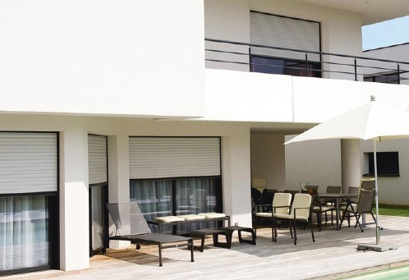
VOLET ROULANT TRADITIONNEL

Tarif 2026



CONDITIONS GENERALES DE VENTE

Acceptation des conditions
Toute vente implique l’acceptation expresse et sans réserve des présentes conditions générales, quelles que soient les clauses pouvant figurer sur les documents du client.

Commandes
Les commandes doivent être transmises sur un document au format validé par MN Fermetures, revêtu de la signature du client et de son cachet commercial. Les documents transmis par mail ou télécopie ont valeur d’écrit. Aucune commande verbale ne sera considérée comme valable sans confirmation écrite. Toute modification de commande après validation pourra entraîner des frais supplémentaires ou être refusée si la fabrication est engagée.

Produits sur mesure
Toutes nos fabrications étant réalisées sur mesure, toute annulation ou retour de commande donnera lieu, par décision de MN Fermetures, à la facturation totale ou partielle de la commande initiale.

Livraison
Les marchandises sont livrées franco de port en Occitanie pour toute commande supérieure à 400 € HT. En dessous de ce montant, un forfait de 26 € HT est appliqué. Au-delà de cette zone une tarification supplémentaire sera exigée. Une tarification additionnelle de 50 € HT sera appliquée pour le transport des produits de grande dimension.
Nos fournitures, même franco, voyagent aux risques et périls du destinataire. En cas d’avarie ou perte, il appartient au client de faire toutes réserves et d’exercer tout recours auprès du transporteur.
Les délais de livraison sont donnés à titre indicatif. Les retards, grèves, épidémies, intempéries, pénuries, cas de force majeure ne peuvent donner lieu ni à pénalités, ni à dommages et intérêts, ni à annulation de commande.
Livraison en l’absence du client
En cas d'absence du client lors de la livraison, MN Fermetures est autorisée, sauf indication contraire écrite préalable, à déposer la marchandise à l’adresse indiquée, dans un lieu accessible réputé sécurisé. Ce dépôt vaut livraison conforme. Les risques sont alors transférés au client, et MN Fermetures décline toute responsabilité en cas de vol, perte ou détérioration postérieure. Frais de stockage
En cas d’impossibilité de livraison du fait du client ou de report supérieur à 15 jours, des frais de stockage seront facturés à hauteur de 20 € HT/m³ par semaine entamée.

Réclamations
Toute réclamation (hors transport) doit être formulée par écrit dans les 8 jours suivant la réception. Passé ce délai, aucune réclamation ne sera prise en compte.

Retours
Aucun retour ne pourra être effectué sans accord écrit préalable. Ce consentement n’implique pas reconnaissance de responsabilité.

Tolérances de fabrication
Les produits fabriqués peuvent présenter des tolérances dimensionnelles de ±3 mm, ainsi que de légères variations de teinte ou d’aspect, qui ne sauraient constituer un motif de refus ou réclamation.

Prix et règlement
Les factures sont payables à Villeveyrac (34560) et le paiement du client doit intervenir le jour où il valide sa commande. Dans le cas où le client a reçu une notification écrite l’autorisant à bénéficier d’un paiement à 30 jours par traite directe avec autorisation de prélèvement le client devra respecter ce délai. Les paiements s’imputent sur la dette la plus ancienne. Aucun escompte, compensation ou retenue ne peut être appliqué par le client.
Tout défaut de paiement entraîne :
  - Exigibilité immédiate de toutes les sommes dues,
  - Facturation par MN Fermetures de frais à hauteur de 20 € HT par incident,
  - Intérêts de retard au taux de base bancaire majoré de 2%,
  - Une clause pénale de 15 % des sommes dues en cas de recouvrement contentieux,
  - Possibilité pour MN Fermetures d’exiger des garanties ou d’annuler les commandes en cours.
  - En cas de non-paiement, les marchandises livrées doivent être restituées aux frais du client, MN Fermetures se réservant le droit d'en reprendre possession.
G. Réserve de propriété – Loi n°80-335 du 12/05/1G80
La propriété des marchandises reste à MN Fermetures jusqu’au paiement intégral. Toutefois, le client en assume les risques dès la livraison. En cas de revente, la créance est réputée nous être cédée.

Garanties
Nos produits sont garantis 2 ans contre tout défaut de matière ou de fabrication. La garantie couvre uniquement l’échange des pièces reconnues défectueuses.
Les moteurs de volets roulants sont garantis 5 ans, extensible à 7 ans pour les modèles Somfy RS 100 io et RS 100 Solar io. D’autres produits peuvent bénéficier de garanties complémentaires (nous consulter).
Sont exclus de la garantie :
- Négligence ou mauvaise utilisation,
- Non-respect des règles de pose,
- Dépassement des abaques,
-Usure normale, défaut d’entretien, exposition à des produits chimiques ou à l’air marin,
- Intempéries extrêmes, incendie, foudre.

Utilisation commerciale des marques
Toute utilisation commerciale de nos marques ou produits est interdite sans accord écrit préalable de MN Fermetures.

Traitement des données personnelles (RGPD)
Les données personnelles collectées sont utilisées uniquement pour le traitement des commandes et la gestion commerciale. Conformément au RGPD, le client dispose d’un droit d’accès, de rectification, d’opposition ou de suppression sur simple demande écrite. Aucune donnée n’est cédée à des tiers à des fins commerciales.

Médiation – Règlement des litiges
En cas de différend, les parties s’engagent à recourir à un médiateur avant toute procédure judiciaire. À défaut d’accord amiable dans un délai de 30 jours, le litige pourra être porté devant les tribunaux compétents.

Juridiction compétente
En cas de contestation, le Tribunal de commerce de Montpellier est seul compétent, même en cas d’appel en garantie ou de pluralité de défendeurs.

SOMMAIRE TARIF VOLET ROULANT TRADITIONNEL 2026

Conditions générales de vente 02

Bons de commande 04

Traditionnel

Lame alu CD942

Motorisation MN 10

Motorisation Somfy 12

Lame alu 56

Motorisation MN 14

Motorisation Somfy 16

Lame alu 55

Motorisation MN 18

Motorisation Somfy 20

Coffre tunnel

Coffre tunnel 22

Traditionnel avec coffre tunnel

Lame alu CD942

Motorisation MN 26

Motorisation Somfy 28

Lame alu 56

Motorisation MN 30

Motorisation Somfy 32

Tradi express

Lame alu CD942

Motorisation MN 34

Motorisation Somfy 36

Autres

Options et accessoires 38

Couleurs 39

GUIDE D’UTILISATION DU TARIF
Les prix indiqués en lecture directe sont des prix de vente publics hors taxe
Les dimensions à indiquer sur les bons de commande :
LARGEUR DOS DE COULISSE - HAUTEUR SOUS COFFRE

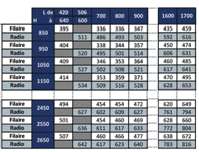
Prix pour une largeur de 420 à 640 en moteur filaire (moteur court)
420 = mini possible
Prix pour une largeur de
506 à 600 en moteur radio (moteur court) 506 = mini possible
Prix pour une largeur
de 641 à 700 en moteur filaire de 601 à 700 en moteur radio

Prix pour une hauteur jusqu’à 850

Prix pour une hauteur de 2451 à 2550

Prix pour une largeur de 1501 à 1600

INFOS PRATIQUES
Contact usine : Tél. 04 67 78 06 63 - contact@mnfermetures.com Administration : contact@mnfermetures.com Production : production@mnfermetures.com
Votre commercial
Commerce :
Secteur Gard & Vaucluse : commercial.sudest@mnfermetures.com - 06 76 26 21 95
Secteur Est-Hérault : commercial.est@mnfermetures.com - 06 52 96 52 14
Secteur Ouest-Hérault : commercial@mnfermetures.com - 06 85 09 36 13
Secteur Aude & Pyrénées-Orientales : commercial.ouest@mnfermetures.com - 07 66 35 19 05
Votre remise
Observations








Date
Type de volet traditionnel
Tradi indépendant
Tradi drapeau
Tradi ZF
Tradi pour tunnel MN
Tradi pour tunnel inconnu
Volet monocouleur
Blanc
Gris alu AS
Ivoire
Volet multi-couleurs
Gris 7016
Gris 7035
Gris 7038
Marron (proche 8019)
Autres
Lame finale
Coulisses
Tablier
Les indications s'entendent en VUE INTERIEURE - Les dimensions données en mm sont des cotes de FABRICATION
COLORIS
Version 1 - 01/2026
 | Devis |  | Commande TRADITIONNEL | Client
Référence
Livraison souhaitée
A envoyer par mail à : production@mnfermetures.com

Repère |  |  |  |  | A |  |  | B |  |  | C |  |  |  |  | D |  |  |  |  | E
Quantité
DIMENSIONS | Largeur dos de coulisse
 | Hauteur sous coffre
Enroulement (INT ou EXT)
Perçage Tableau (T), Non percé (NP)
LAMES | PVC 40 - L max 1600 - Surf. max 4,5m2
 | PVC 55 - L max 2400 - Surf. max 5m2
 | Alu 42 - L max 3000 - Surf. max 8m2
 | Alu 56 - L max 4000 - Surf. max 10m2
 | Alu 55 - L max 4500 - Surf. max 12m2
MANŒUVRE MOTORISEE | Moteur filaire |  |  |  |                                                             Somfy |  | MN | Somfy |  | MN | Somfy |  |  |  | MN | Somfy |  |  | MN |  | Somfy |  | MN
 | Moteur radio  Moteur solaire (batterie à coque). L mini 433 |  |  |  | RS100IO  Solaire |  | MN | RS100IO  Solaire |  | MN | RS100IO  Solaire |  |  |  | MN | RS100IO  Solaire |  |  | MN |  | RS100IO  Solaire |  | MN
 | Option moteur radio RTS Somfy (plus value) |  |  |  | RTS |  |  | RTS |  |  | RTS |  |  |  |  | RTS |  |  |  |  | RTS
 | Position moteur gauche (G) ou droite (D)
 | Cde de secours (CSI) sortie 90° |  | Option sortie 60°
Option genouillère aimantée
MANŒUVRE MANUELLE | Tringle oscillante Droite ou Gauche sortie 60°  Option sortie 90°
 | Tirage direct serrure sur lame finale
Tirage direct serr. sur lame intermédiaire
Hauteur position lame intermédiaire
COMMANDE | Inverseur en applique (A) encastré (E) |  |  |  |   A |  |   E |   A |  |   E |   A |  |  |  |   E |   A |  |  |   E |  |   A |  |   E
 | Emetteur 1 canal mural (par défaut)
 | Emetteur 1 canal portatif
 | Option kit inverseur + contact à clé + télérupteur
Option flasque de guidage (180 ou 220) pour axe octo
60mm
Attaches rigides en lieu et place des verrous
Commande générale |  |  |  |  | 1 canal murale |  |  |  | 5 canaux murale |  |  |  |  | 1 canal portative |  |  |  |  |  | 5 canaux portative
Sortie tringle  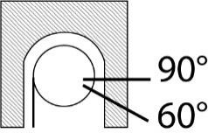 |  | Observations |  |  |  |  |  |  |  |  |  |  |  |  |  |  | Bon pour accord et signature
Réserve de propriété : Article L621122 du code du commerce. Loi N°80335 du 12/05/1980. Il est expressément stipulé que la propriété de la marchandise livrée ne sera transférée à l’acheteur
qu’après paiement intégral. Néanmoins, l’acheteur sera responsable des marchandises bien que non propriétaire dès leur délivrance.


GUIDE POUR LE MONTAGE DES BONS DE COMMANDE VOLET TRADITIONNEL

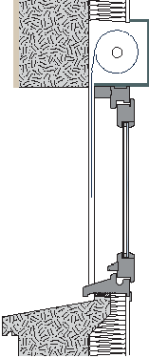
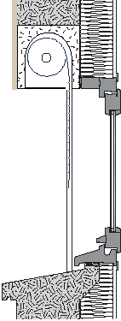
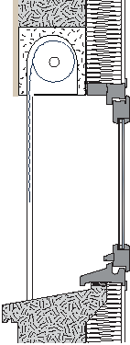
DIMENSIONS ET ENROULEMENTS
Nous vous confirmerons toujours des cotes de fabrication (largeur dos de coulisses, hauteur sous coffre). Pensez à déduire vos jeux de pose
POSE DANS POSE DANS
COFFRE TUNNEL COFFRE TUNNEL
Enroulement Enroulement
extérieur intérieur
ATTENTION :
hauteur sous coffre
= hauteur coulisse.
Tenir compte de la pente d’appui
Dimensions : cotes de fabrication en mm (jeux déduits)
POSE DANS COFFRE BOIS
Enroulement intérieur
ATTENTION :
hauteur sous coffre
= hauteur coulisse.
tenir compte de la pénétration éventuelle de la coulisse dans le coffre
MANŒUVRE
- Motorisation RS100 io : les volets de largeur < 522 mm seront équipés de moteur io ainsi que les volets nécessitant une puissance > 20nm
- Tringle oscillante : indiquer la position droite (D) ou gauche (G) de la manoeuvre et le numéro de la sortie
- Motorisation solaire : batterie fournie avec coque de protection. Largeur mini 433

COMMANDES
Commande par défaut pour manœuvre motorisée :
- Sans inverseur en moteur filaire
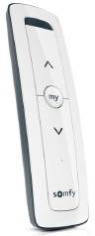
- Emetteur mural en moteur radio

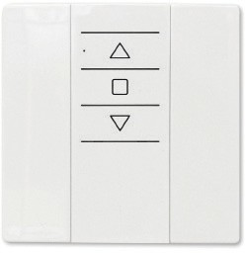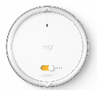

Indiquer l’emplacement de la sortie de tringle :

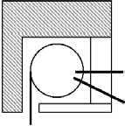

90°
 | Lame CD942 | Lame A56 | Lame A55 | Lames PVC | Coulisses Lames finales
Ivoire 1015* | ■ | ■ | ■ | ■ | ■
Rouge 3004 | ● | ● | ● |  | ⧫
Bleu 5011 | ● | ● |  |  | ⧫
Vert 6005 | ● | ● | ● |  | ⧫
Vert 6009 | ● |  |  |  | ⧫
Vert 6021 | ● | ● |  |  | ⧫
Gris 7011 |  | ● | ● |  | ⧫
Gris 7012 |  | ● | ● |  | ⧫
Gris 7016 | ■ | ■ | ■ |  | ■
Gris 7021 | ● |  |  |  | ⧫
Gris 7022 | ● |  |  |  | ⧫
Gris 7035* | ■ | ■ | ■ | ■ | ■
Gris 7038 | ■ | ■ | ■ |  | ■
Gris 7039 | ■ |  |  |  | ⧫
Marron 8014 | ● | ● | ● |  | ⧫
Marron 8019 | ■ | ■ | ■ |  | ■
Noir 9005 | ■ | ■ | ■ |  | ⧫
Alu AS 9006 | ■ | ■ | ■ |  | ■
Gris 9007 | ● | ● |  |  | ⧫
Blanc 9010* | ■ | ■ | ■ | ■ | ■
Noir 2100 sablé | ■ | ● |  |  | ⧫
Chêne doré | ● | ● |  |  | ⧫
Gris 2900 sablé | ■ |  |  |  | ⧫
Autres couleurs | Sur consultation

60°
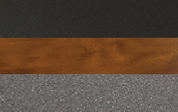
Genouillère pour les manœuvres TO ou moteur avec CS :

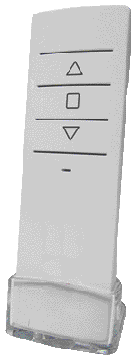
Emetteur mural pour moteur MN par défaut
Emetteur portatif
pour moteur MN en option
Emetteur mural Amy pour moteur Somfy par défaut

Emetteur portatif Situo pour moteur Somfy en option
Genouillère standard par défaut Genouillère aimantée en option

- Coloris standards sans plus value
- Coloris disponibles avec plus value

- RAL approchant
pour le PVC

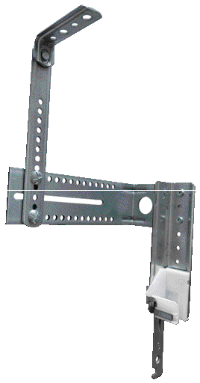
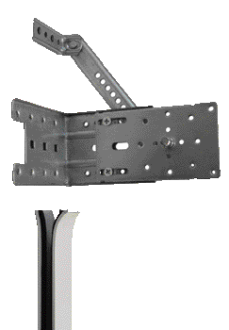
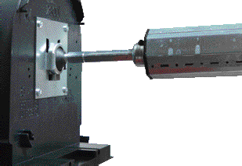
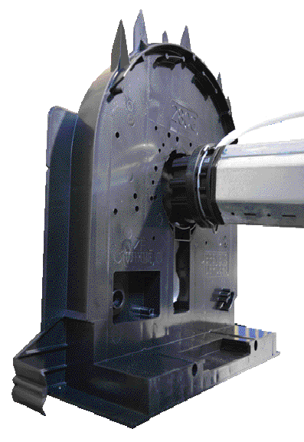
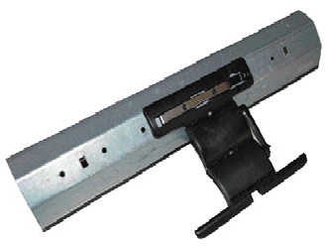
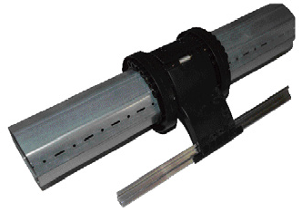
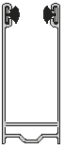

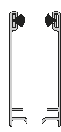
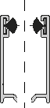

  - Coloris disponibles avec plus value et forfait de laquage
Système équerre +
TYPE DE VOLET TRADITIONNEL
Tradi indépendant Tradi drapeau/cornière
Jambe de force

tiroir
Jambe de force
Cornière montée sur patte pour fixation des plaques équerres
Entailles sur coulisses pour tulipage manuel
Equerre
Tradi pour coffre tunnel MN (fourni sans coffre)
Système à montage rapide par embouts spécifiques et maintien par targettes intégrées à la joue du coffre
Patte de liaison entre la coulisse et la plaque support. Porte la tulipe. Verrouillage sur coulisse par
Tradi pour coffre tunnel inconnu
Plaque acier et embout télescopique
VERROUILLAGE

Verrous automatiques Attaches rigides en par défaut moins value.
Obligatoire pour largeur < 650 mm
PERÇAGE COULISSES
Tableau Non percé

Ø 10
Ø 6
COLORIS
Assurez-vous de la faisabilité des couleurs pour les produits choisis (voir tableau en bas à droite)
MONOCOULEUR
Si coloris Autres que standards : indiquer le numéro de RAL
MULTICOULEURS
Indiquer le numéro de RAL pour chaque composant du volet : tablier, coulisses, lame finale
POSITION MANŒUVRE
Position de la manœuvre à droite ou à gauche en vue intérieure
LAMES
- Choix de la lame en fonction des dimensions et de la zone géographique où sera posé le volet (exposition au vent). Le classement au vent
est calculé pour des volets posés devant une menuiserie
Version 1 - 01/2026


Date
Les indications s'entendent en VUE INTERIEURE - Les dimensions données en mm sont des cotes de FABRICATION
E
MANŒUVRE MOTORISEE
Version 1 - 01/2026
 | Devis |  | Commande TRADI+COFFRE | Client
Référence
Livraison souhaitée
A envoyer par mail à : production@mnfermetures.com

Type de coffre | Thermic'élite 280 Briquélite 280 | Thermic'élite 300 Néothermic 280 |  | Néobric 280
Montage | Coffre vide (sous face blanche par défaut) | Volet monté dans le coffre | Oui | Non

COLORIS | Volet monocouleur            Blanc Gris 7016 Marron (proche 8019) Gris alu AS Gris 7035 Autres |  |  | Volet multi-couleurs |  |  |  | Couleur sous-face  Blanc par défaut N2100 7016 7039
 |  |  |  |  | Tablier
 |  |  |  |  | Coulisses
 |   Ivoire Gris 7038 |  |  |  | Lame finale

Repère |  |  |  | A |  | B |  | C |  |  |  | D |  |  |  | E
Quantité
DIMENSIONS | Largeur dos de coulisse
 | Hauteur sous coffre
Enroulement (INT ou EXT)
Perçage Tableau (T), Non percé (NP)
LAMES | PVC 40 - L max 1600 - Surf. max 4,5m2
 | PVC 55 - L max 2400 - Surf. max 5m2
 | Alu 42 - L max 3000 - Surf. max 8m2
 | Alu 56 - L max 4000 - Surf. max 10m2
 | Alu 55 - L max 4500 - Surf. max 12m2
 | Moteur filaire |  |  |                                                             Somfy MN |  | Somfy MN |  | Somfy MN |  |  |  | Somfy MN |  |  |  | Somfy MN
 | Moteur radio  Moteur solaire (batterie à coque). L mini 433 |  |  | RS100io MN  Solaire |  | RS100io MN  Solaire |  | RS100io MN  Solaire |  |  |  | RS100io MN  Solaire |  |  |  | RS100io MN  Solaire
 | Option moteur radio RTS Somfy (plus value) |  |  | RTS |  | RTS |  | RTS |  |  |  | RTS |  |  |  | RTS
 | Position moteur gauche (G) ou droite (D)
Cde de secours (CSI) sortie 90°
Option sortie 60°
M. MANU | Tringle oscillante Droite ou Gauche sortie 60°  Option sortie 90°
COMMANDE | Inverseur encastré (E) |  |  |   E |  |   E |  |   E |  |  |  |   E |  |  |  |   E
 | Emetteur 1 canal mural (par défaut)
 | Emetteur 1 canal portatif
 | Option kit inverseur + contact à clé + télérupteur
Option pattes de maintien intermédiaire (incluse pour
L>2200)
Option flasque de guidage (180 ou 220) pour axe octo
60mm
Option genouillère aimantée
Attaches rigides en lieu et place des verrous
Commande générale |  |  |  | 1 canal murale |  |  | 5 canaux murale |  |  |  | 1 canal portative |  |  |  | 5 canaux portative
Sortie tringle   |  | Observations |  |  |  |  |  |  |  |  |  |  | Bon pour accord et signature
Réserve de propriété : Article L621122 du code du commerce. Loi N°80335 du 12/05/1980. Il est expressément stipulé que la propriété de la marchandise livrée ne sera transférée à l’acheteur
qu’après paiement intégral. Néanmoins, l’acheteur sera responsable des marchandises bien que non propriétaire dès leur délivrance.


GUIDE POUR LE MONTAGE DES BONS DE COMMANDE VOLET TRADITIONNEL AVEC COFFRE TUNNEL

TYPE DE COFFRE
 | Gamme standard | 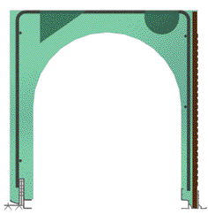  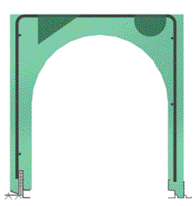  Thermic’élite Briquélite 280 ou 300mm 280mm |  | Gamme renforcée | 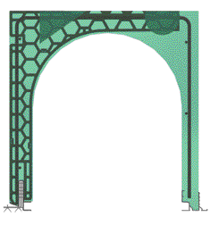  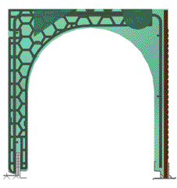  Néothermic Néobric 280mm 280mm
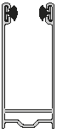


MONTAGE
COFFRE VIDE
Par défaut la sous face est blanche et les pattes de maintien sont incluses pour les largeurs > 2200 mm
VOLET MONTE DANS LE COFFRE
Lire le prix dans la grille «volet traditionnel monté dans coffre tunnel»
VOLET NON MONTE DANS LE COFFRE
Lire le prix du coffre dans la grille «Coffre tunnel» et lire le prix du volet dans la grille «volet traditionnel»
PERÇAGE COULISSES
Tableau Non percé

Ø 10
Ø 6



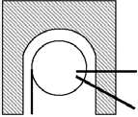




  - Coloris standards sans plus value
COMMANDES
Commande par défaut pour manœuvre motorisée :
- Sans inverseur en moteur filaire
- Emetteur mural en moteur radio
Indiquer l’emplacement de la sortie de tringle :

90°
60°
Emetteur mural pour moteur MN par défaut
Emetteur portatif
pour moteur MN en option
Emetteur mural Amy pour moteur Somfy par défaut
Genouillère pour les manœuvres TO ou moteur avec CS : Genouillère standard par défaut Genouillère aimantée en option
Emetteur portatif Situo pour moteur Somfy en option
- Coloris disponibles avec plus value
- RAL approchant
pour le PVC
 | Lame CD942 | Lame A56 | Lame A55 | Lames PVC | Coulisses Lames finales
Ivoire 1015* | ■ | ■ | ■ | ■ | ■
Rouge 3004 | ● | ● | ● |  | ⧫
Bleu 5011 | ● | ● |  |  | ⧫
Vert 6005 | ● | ● | ● |  | ⧫
Vert 6009 | ● |  |  |  | ⧫
Vert 6021 | ● | ● |  |  | ⧫
Gris 7011 |  | ● | ● |  | ⧫
Gris 7012 |  | ● | ● |  | ⧫
Gris 7016 | ■ | ■ | ■ |  | ■
Gris 7021 | ● |  |  |  | ⧫
Gris 7022 | ● |  |  |  | ⧫
Gris 7035* | ■ | ■ | ■ | ■ | ■
Gris 7038 | ■ | ■ | ■ |  | ■
Gris 7039 | ■ |  |  |  | ⧫
Marron 8014 | ● | ● | ● |  | ⧫
Marron 8019 | ■ | ■ | ■ |  | ■
Noir 9005 | ■ | ■ | ■ |  | ⧫
Alu AS 9006 | ■ | ■ | ■ |  | ■
Gris 9007 | ● | ● |  |  | ⧫
Blanc 9010* | ■ | ■ | ■ | ■ | ■
Noir 2100 sablé | ■ | ● |  |  | ⧫
Chêne doré | ● | ● |  |  | ⧫
Gris 2900 sablé | ■ |  |  |  | ⧫
Autres couleurs | Sur consultation




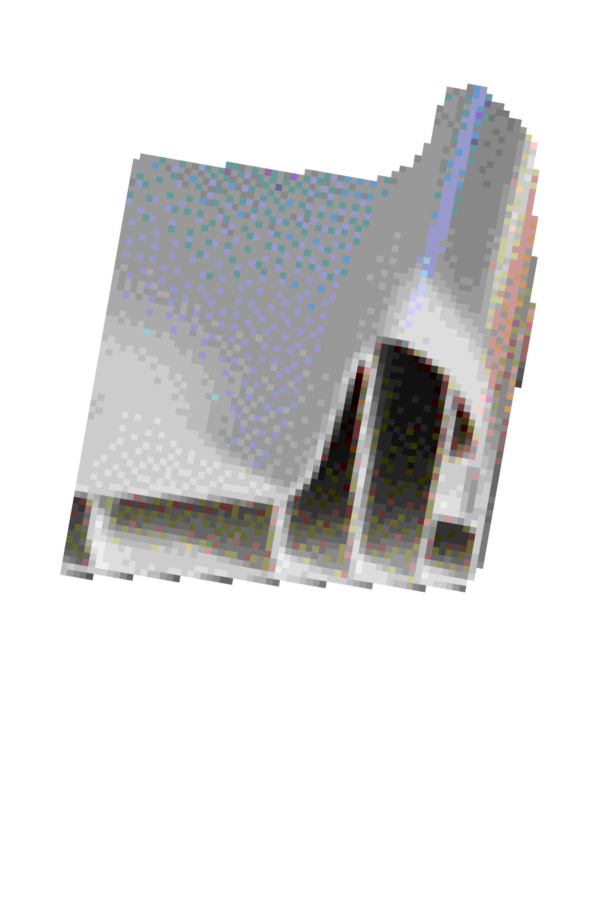
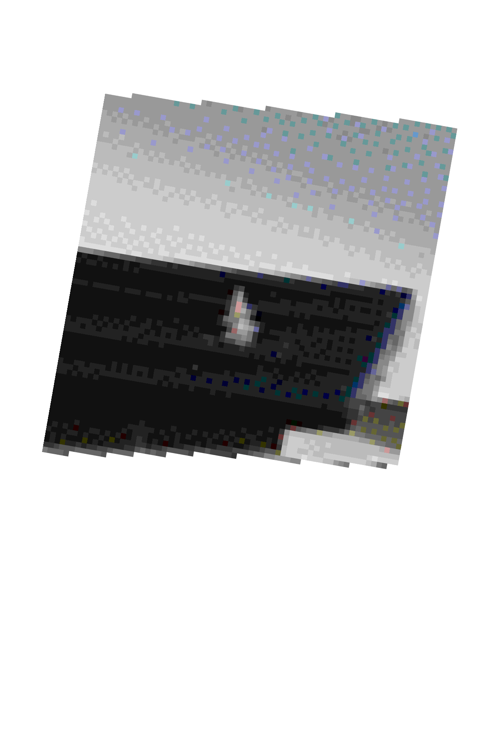
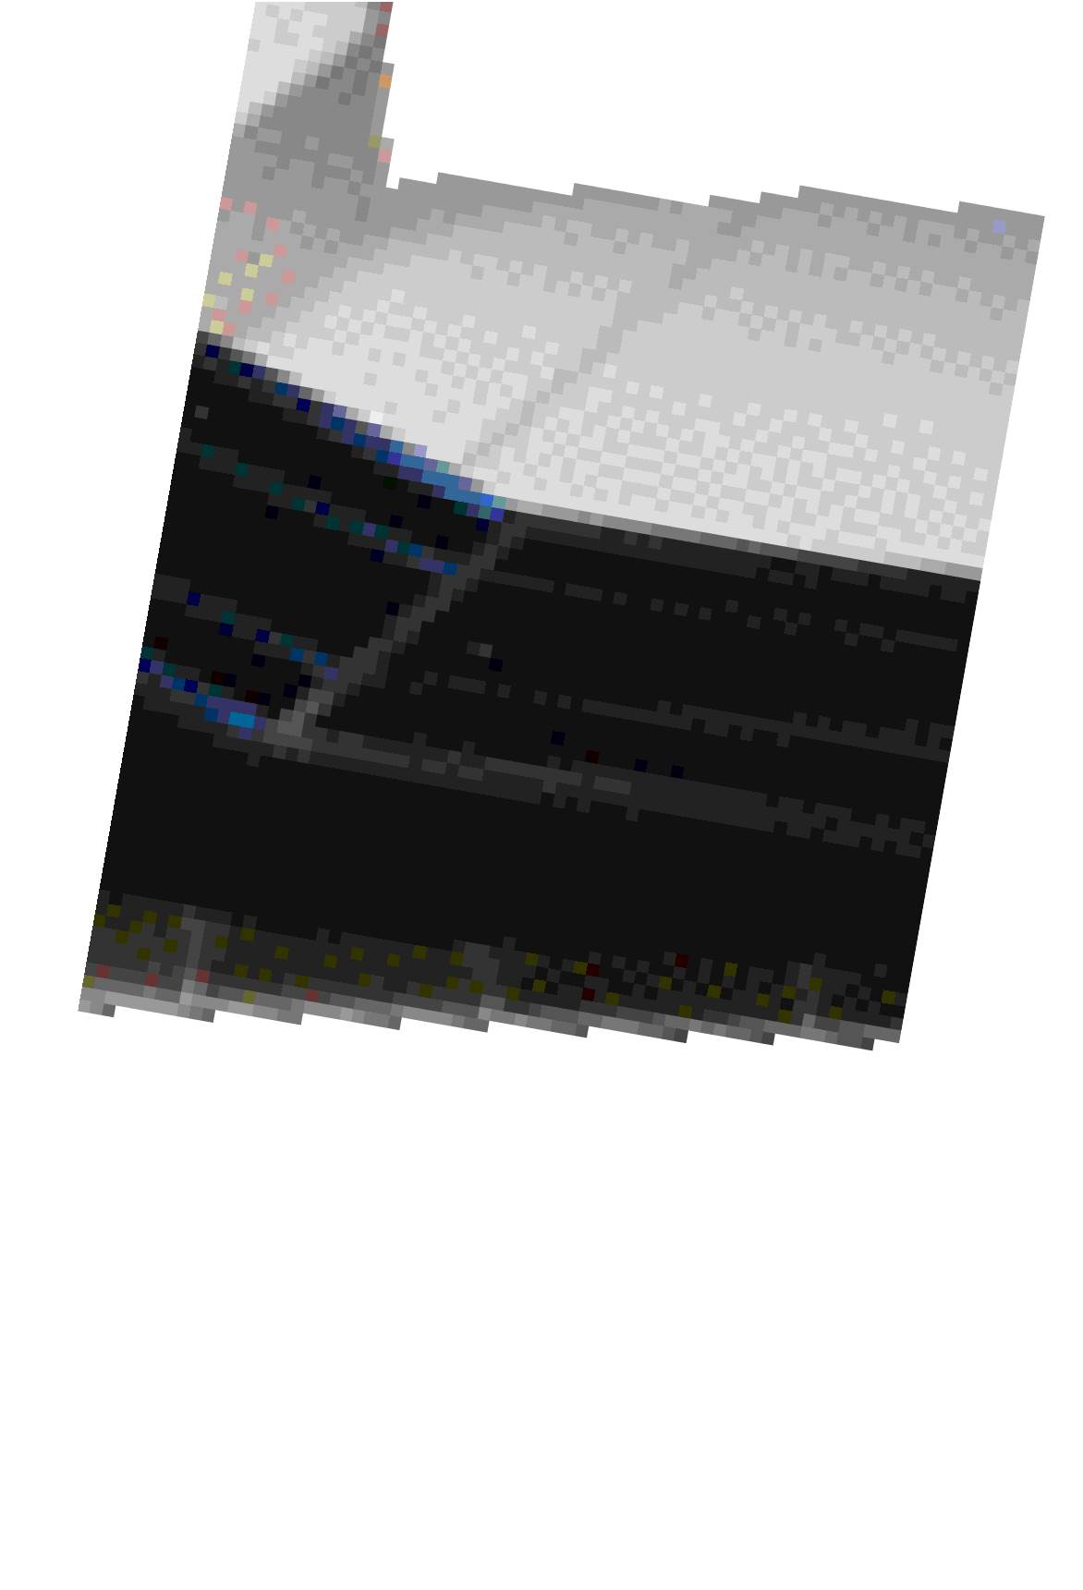
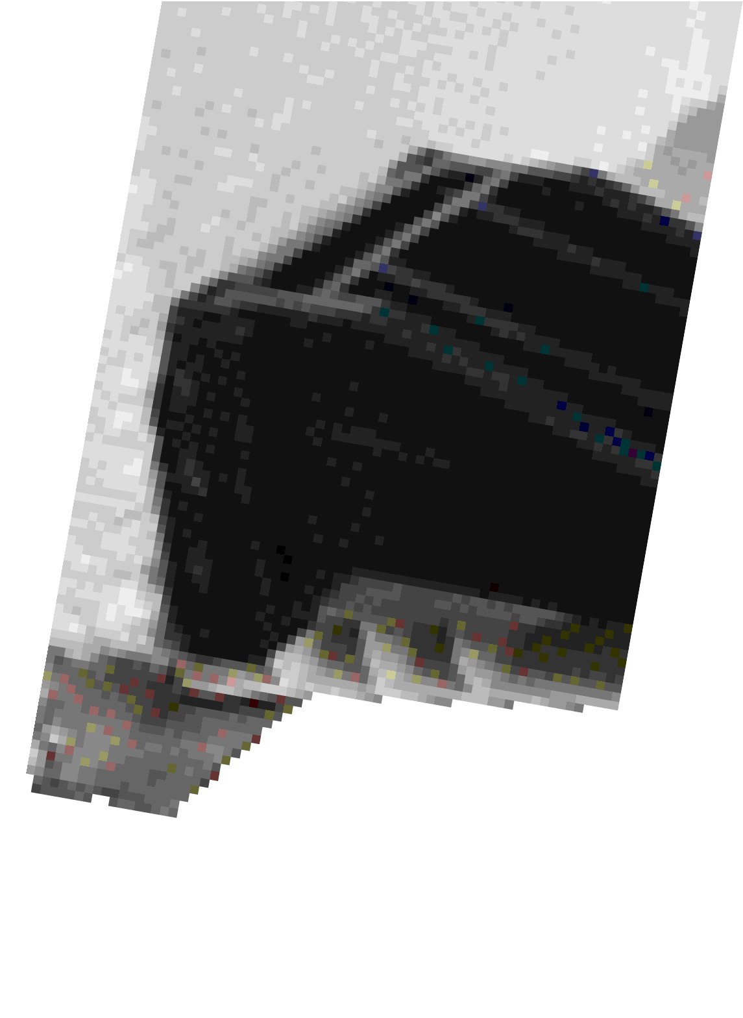
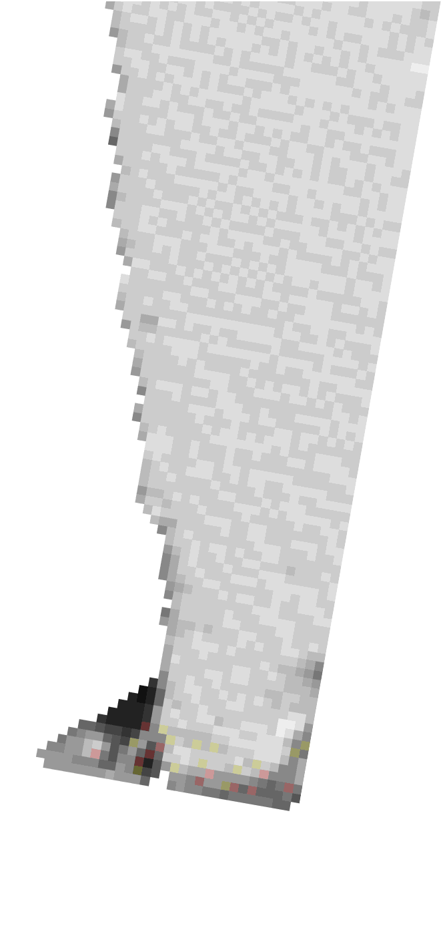

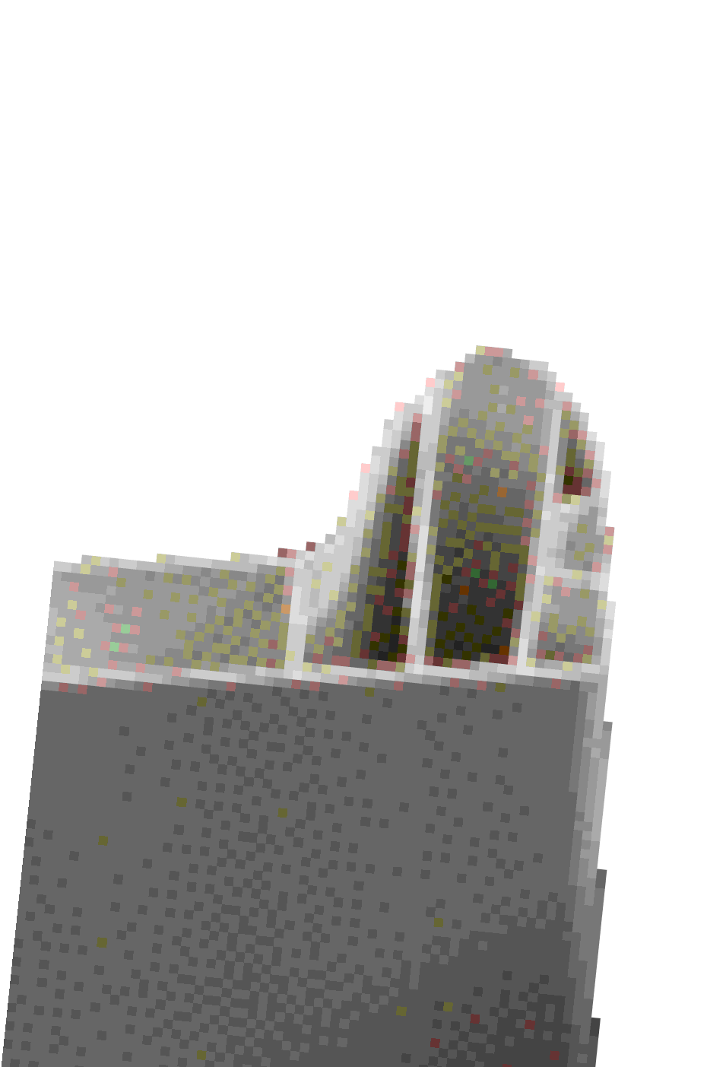
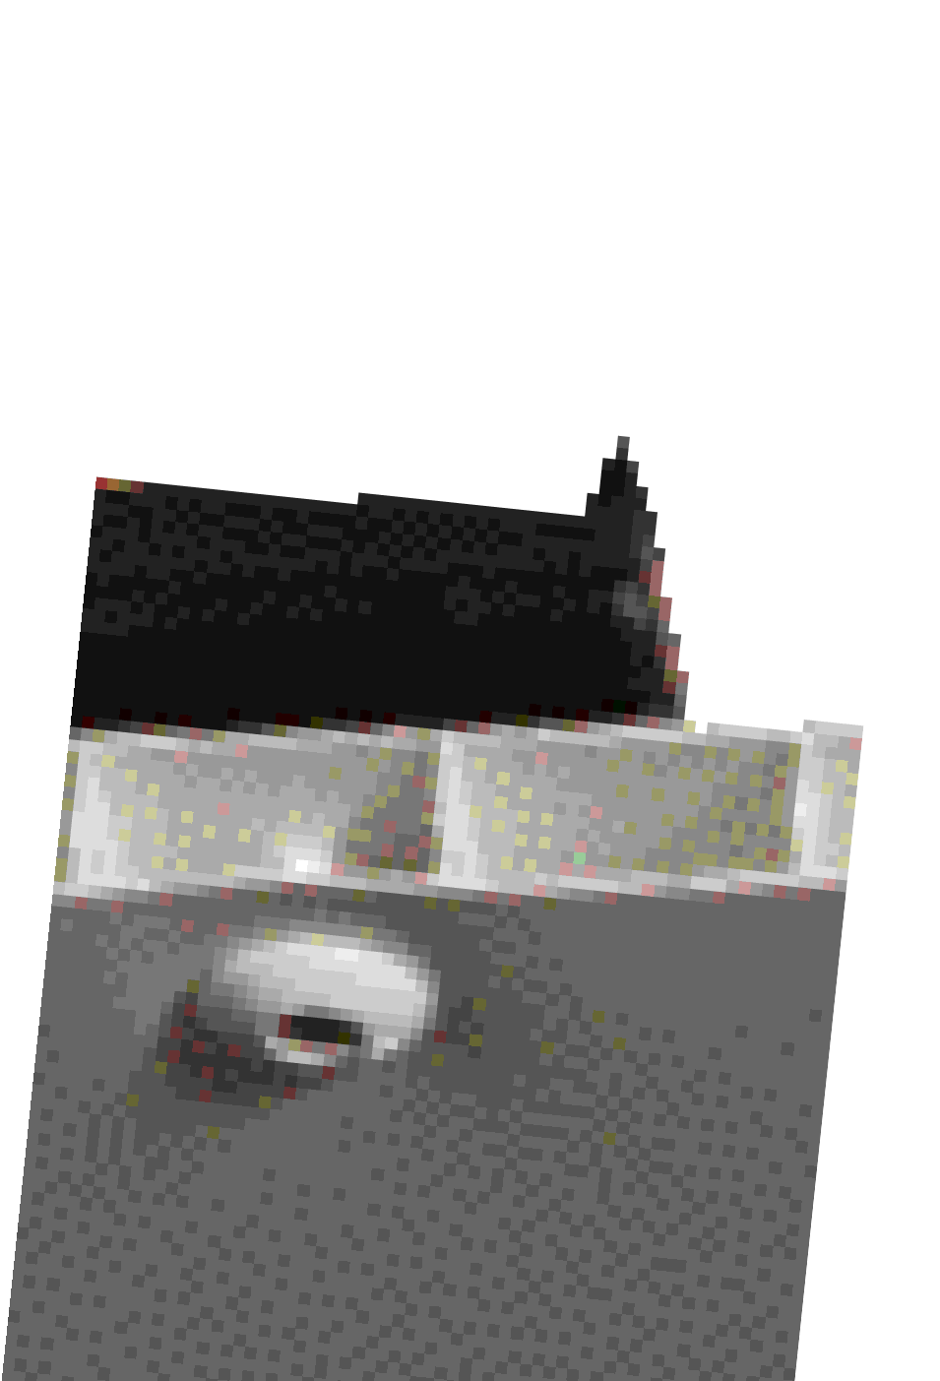
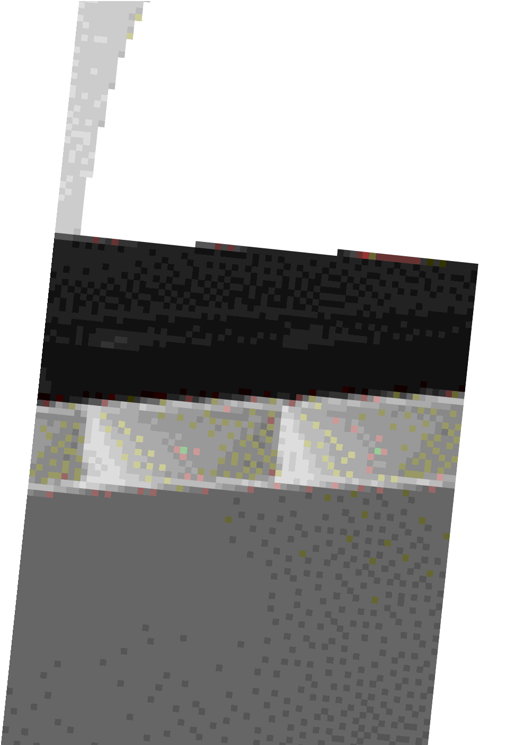
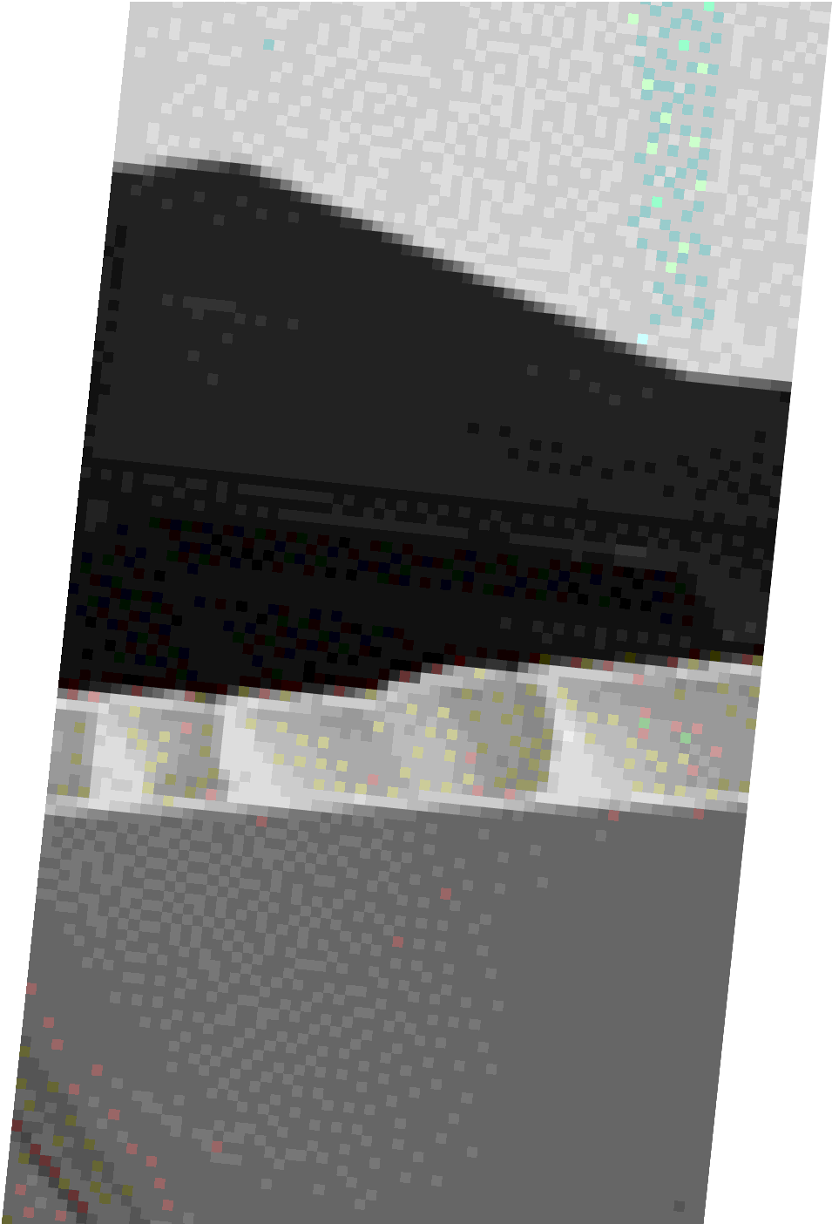
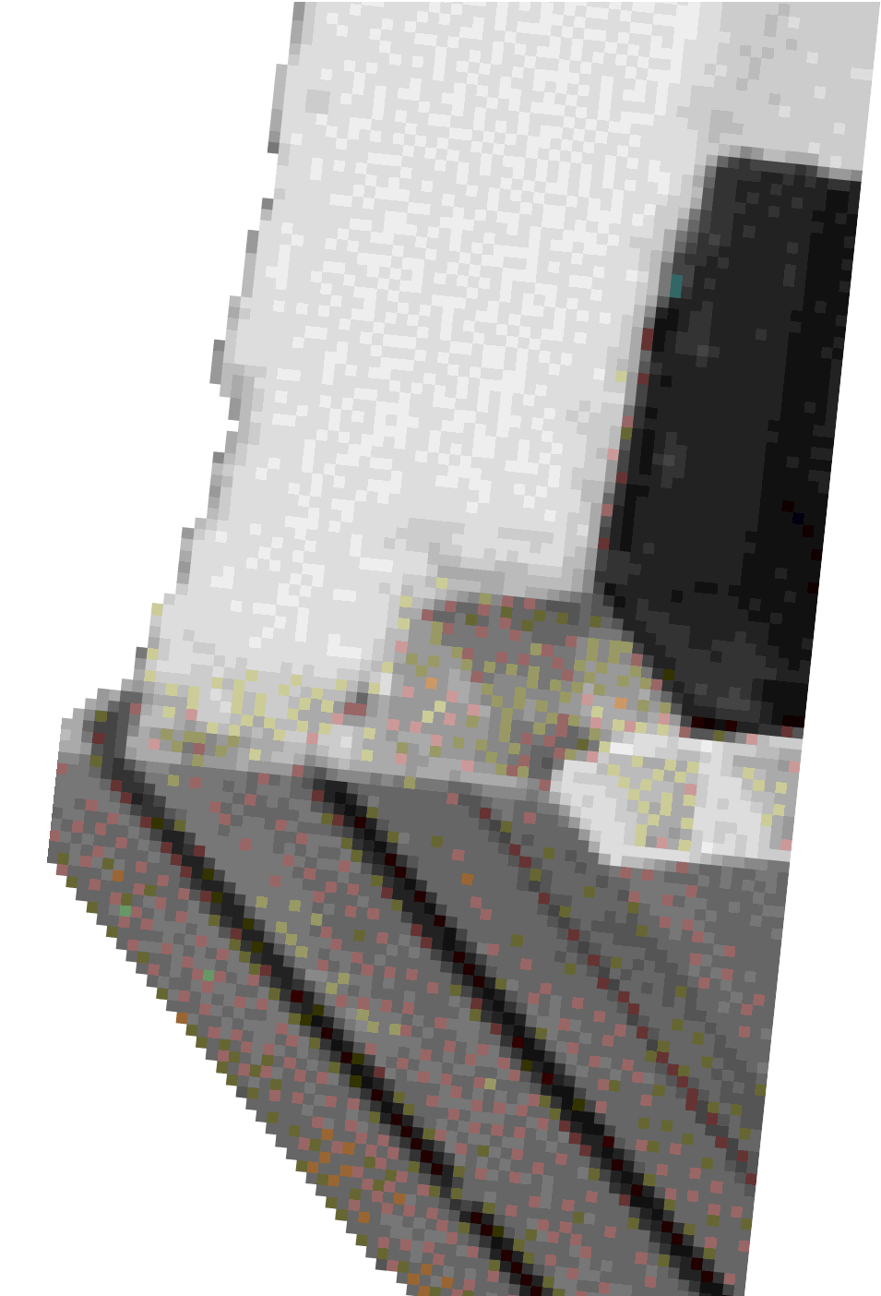



  - Coloris disponibles avec plus value et forfait de laquage
DIMENSIONS ET ENROULEMENTS
Nous vous confirmerons toujours des cotes de fabrication (largeur dos de coulisses, hauteur sous coffre).
Pensez à déduire vos jeux de pose
Enroulement extérieur
Enroulement intérieur
ATTENTION :
hauteur sous coffre = hauteur coulisse.
Tenir compte de la pente d’appui
Dimensions : cotes de fabrication en mm (jeux déduits)
VERROUILLAGE

Verrous automatiques Attaches rigides en par défaut moins value.
Obligatoire pour largeur < 650 mm
MANŒUVRE
- Motorisation RS100 io : les volets de largeur < 522 mm seront équipés de moteur io ainsi que les volets nécessitant une puissance > 20nm
- Tringle oscillante : indiquer la position droite (D) ou gauche (G) de la manoeuvre et le numéro de la sortie
- Tirage direct : larg. mini possible 630mm. Si serrure sur lame intermédiaire, indiquer la position de la lame
- Motorisation radio solaire : batterie fournie avec coque de protection. Largeur mini 433.
COLORIS
Assurez-vous de la faisabilité des couleurs pour les produits choisis (voir tableau en bas à droite)
VOLET MONOCOULEUR
Si coloris Autres que standards : indiquer le numéro de RAL
VOLET MULTICOULEURS
Indiquer le numéro de RAL pour chaque composant du volet : tablier, coulisses, lame finale
COULEUR SOUS FACE
Par défaut la sous face est fournie blanche. Option coloris 7016
POSITION MANŒUVRE
Position de la manœuvre à droite ou à gauche en vue intérieure
LAMES
- Choix de la lame en fonction des dimensions et de la zone géographique où sera posé le volet (exposition au vent). Le classement au vent
est calculé pour des volets posés devant une menuiserie
Version 1 - 01/2026
PATTES DE MAINTIEN INTERMÉDIAIRES

Vis de fixation à tête large
Largeur <= 2200 mm | option
2200 < Largeur <= 2600 | 1 patte incluse
2600 < Largeur <= 3400 | 2 pattes incluses
3400 < Largeur <= 4500 | 3 pattes incluses








Volet multi-couleurs
Volet monocouleur
Blanc
Gris alu AS
Ivoire
Gris 7016
Gris 7035
Gris 7038
Marron (proche 8019)
Autres
Lame finale
Coulisses
Tablier
COLORIS
Version 1 - 01/2026
 | Devis |  | Commande TRADI EXPRESS | Client
Référence
Livraison souhaitée
A envoyer par mail à : production@mnfermetures.com
Date
Les indications s'entendent en VUE INTERIEURE - Les dimensions données en mm sont des cotes de FABRICATION

Repère |  |  | A |  |  | B |  |  | C |  |  |  |  | D |  |  |  |  | E
Quantité
DIMENSIONS | Largeur dos de coulisse
 | Hauteur sous coffre
Enroulement (INT ou EXT)
Perçage Tableau (T), Non percé (NP)
Lame alu CD942 - L max 3000 - Surf. max 8m2 |  |  | X |  |  | X |  |  | X |  |  |  |  | X |  |  |  |  | X
COULISSES | Coulisse alu 45x22 par défaut
 | Option coulisse 53x22
 | Option coulisse 53x22 à aile
MANŒUVRE MOTORISEE | Moteur filaire |  |                     Somfy |  | MN | Somfy |  | MN | Somfy |  |  |  | MN | Somfy |  |  | MN |  | Somfy |  | MN
 | 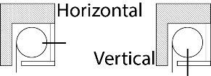  Accès réglage moteur |  | H |  | V | H |  | V | H |  |  |  | V | H |  |  | V |  | H |  | V
 | Moteur radio  Moteur solaire (batterie à coque). L mini 508 |  |                                         RS100io  Solaire |  | MN | RS100io  Solaire |  | MN | RS100io  Solaire |  |  |  | MN | RS100io  Solaire |  |  | MN |  | RS100io  Solaire |  | MN
 | Option moteur radio RTS Somfy (plus value) |  | RTS |  |  | RTS |  |  | RTS |  |  |  |  | RTS |  |  |  |  | RTS
 | Position moteur gauche (G) ou droite (D)
M. MANUELLE | Tringle oscillante Droite ou Gauche sortie 60°  Option sortie 90°
COMMANDE | Inverseur en applique (A) encastré (E) |  |   A |  |   E |   A |  |   E |   A |  |  |  |   E |   A |  |  |   E |  |   A |  |   E
 | Emetteur 1 canal mural (par défaut)
 | Emetteur 1 canal portatif
 | Option kit inverseur + contact à clé + télérupteur
Option genouillère aimantée
Commande générale |  |  | 1 canal murale |  |  |  | 5 canaux murale |  |  |  |  | 1 canal portative |  |  |  |  |  | 5 canaux portative
Observations |  |  |  |  |  |  |  |  |  |  |  |  |  |  | Bon pour accord et signature
Réserve de propriété : Article L621122 du code du commerce. Loi N°80335 du 12/05/1980. Il est expressément stipulé que la propriété de la marchandise livrée ne sera transférée à l’acheteur
qu’après paiement intégral. Néanmoins, l’acheteur sera responsable des marchandises bien que non propriétaire dès leur délivrance.


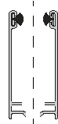

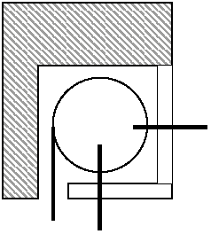




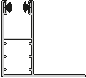

PERÇAGE COULISSES
Tableau Non percé

Ø 10
Ø 6
ACCÈS RÉGLAGE MOTEUR
Pour les motorisations filaires : préciser si l’accès au réglage moteur se fait en façade (Horizontal) ou sous coffre (Vertical)
Horizontal
Vertical
VERROUILLAGE

Attaches rigides par Verrous automatiques défaut en option
COULISSES Coulisse 45x22
par défaut
Options coulisse 53x22 et 53x22 à aile
Idéale pour les structures bois
22
22
60
MANŒUVRE
- Motorisation RS100 io : les volets de largeur < 522 mm seront équipés de moteur io ainsi que les volets nécessitant une puissance > 20nm
- Tringle oscillante : indiquer la position droite (D) ou gauche (G) de la manoeuvre et le numéro de la sortie
- Motorisation radio solaire : batterie fournie avec coque de protection. Largeur mini 508
Version 1 - 01/2026
45
53
53
GUIDE POUR LE MONTAGE DES BONS DE COMMANDE VOLET TRADI EXPRESS
COLORIS
Assurez-vous de la faisabilité des couleurs pour les produits choisis (voir tableau en bas à droite)
MONOCOULEUR
Si coloris Autres que standards : indiquer le numéro de RAL
MULTICOULEURS
Indiquer le numéro de RAL pour chaque composant du volet : tablier, coulisses, lame finale
LAMES
- Choix de la lame en fonction des dimensions et de la zone géographique où sera posé le volet (exposition au vent). Le classement au vent
est calculé pour des volets posés devant une menuiserie


DIMENSIONS ET ENROULEMENTS
Nous vous confirmerons toujours des cotes de fabrication (largeur dos de coulisses, hauteur sous coffre). Pensez à déduire vos jeux de pose
POSE DANS COFFRE TUNNEL
Enroulement extérieur Enroulement intérieur
POSE DANS COFFRE BOIS
Enroulement intérieur

Enroulement intérieur ATTENTION :
hauteur sous coffre = hauteur coulisse.
Tenir compte de la pente d’appui
ATTENTION :
hauteur sous coffre = hauteur coulisse.
Tenir compte et de l’éventuelle pénétration de la coulisse dans le coffre
Dimensions : cotes de fabrication en mm (jeux déduits)
POSITION MANŒUVRE
Position de la manœuvre à droite ou à gauche en vue intérieure

 | Lame CD942 | Lame A56 | Lame A55 | Lames PVC | Coulisses Lames finales
Ivoire 1015* | ■ | ■ | ■ | ■ | ■
Rouge 3004 | ● | ● | ● |  | ⧫
Bleu 5011 | ● | ● |  |  | ⧫
Vert 6005 | ● | ● | ● |  | ⧫
Vert 6009 | ● |  |  |  | ⧫
Vert 6021 | ● | ● |  |  | ⧫
Gris 7011 |  | ● | ● |  | ⧫
Gris 7012 |  | ● | ● |  | ⧫
Gris 7016 | ■ | ■ | ■ |  | ■
Gris 7021 | ● |  |  |  | ⧫
Gris 7022 | ● |  |  |  | ⧫
Gris 7035* | ■ | ■ | ■ | ■ | ■
Gris 7038 | ■ | ■ | ■ |  | ■
Gris 7039 | ■ |  |  |  | ⧫
Marron 8014 | ● | ● | ● |  | ⧫
Marron 8019 | ■ | ■ | ■ |  | ■
Noir 9005 | ■ | ■ | ■ |  | ⧫
  Alu AS 9006 | ■ | ■ | ■ |  | ■
Gris 9007 | ● | ● |  |  | ⧫
Blanc 9010* | ■ | ■ | ■ | ■ | ■
  Noir 2100 sablé | ■ | ● |  |  | ⧫
Chêne doré | ● | ● |  |  | ⧫
Gris 2900 sablé | ■ |  |  |  | ⧫
Autres couleurs | Sur consultation


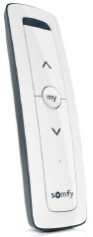



  - Coloris standards sans plus value
COMMANDES
Commande par défaut pour manœuvre motorisée :
- Sans inverseur en moteur filaire
- Emetteur mural en moteur radio
Indiquer l’emplacement de la sortie de tringle :

90°
60°
Emetteur mural pour moteur MN
Emetteur mural Amy pour
Genouillère pour les manœuvres TO ou moteur avec CS : Genouillère standard par défaut Genouillère aimantée en option
par défaut moteur Somfy
Emetteur portatif par défaut pour moteur MN
en option
Emetteur portatif Situo pour moteur Somfy en option
- Coloris disponibles avec plus value
  - Coloris disponibles avec plus value et forfait de laquage

 |  | L de | 300 | 506 | 700 | 800 | 900 | 1000 | 1100 | 1200 | 1300 | 1400 | 1500 | 1600 | 1700 | 1800 | 1900 | 2000 | 2100
 |  | H à | 450 | 600
Pour coffre tunnel MN 280  Avec DVA : H maxi 2900 - Avec attaches rigides : H maxi 3230 | Filaire | 850 | 407 |  | 309 | 316 | 329 | 342 | 351 | 355 | 367 | 380 | 388 | 401 | 416 | 428 | 440 | 452 | 464
 | Radio |  |  | 540 | 528 | 540 | 548 | 560 | 572 | 569 | 580 | 588 | 596 | 623 | 618 | 629 | 640 | 648 | 666
 | Filaire | 950 | 416 |  | 318 | 325 | 338 | 351 | 355 | 367 | 380 | 392 | 401 | 407 | 432 | 444 | 456 | 469 | 469
 | Radio |  |  | 548 | 536 | 548 | 560 | 572 | 569 | 580 | 592 | 600 | 611 | 621 | 633 | 644 | 655 | 666 | 667
 | Filaire | 1050 | 421 |  | 327 | 338 | 351 | 355 | 367 | 380 | 397 | 409 | 407 | 420 | 448 | 464 | 477 | 477 | 489
 | Radio |  |  | 560 | 544 | 560 | 572 | 569 | 580 | 592 | 607 | 615 | 610 | 636 | 648 | 662 | 674 | 667 | 685
 | Filaire | 1150 | 434 |  | 340 | 346 | 355 | 367 | 384 | 401 | 413 | 420 | 428 | 444 | 473 | 485 | 489 | 501 | 517
 | Radio |  |  | 568 | 556 | 572 | 569 | 584 | 596 | 611 | 623 | 618 | 629 | 659 | 670 | 685 | 678 | 692 | 707
 | Filaire | 1250 | 443 |  | 349 | 351 | 363 | 380 | 397 | 413 | 416 | 432 | 444 | 456 | 489 | 489 | 505 | 521 | 536
 | Radio |  |  | 576 | 568 | 565 | 580 | 596 | 607 | 623 | 621 | 629 | 644 | 674 | 685 | 681 | 696 | 707 | 725
 | Filaire | 1350 | 452 |  | 358 | 363 | 380 | 397 | 413 | 420 | 436 | 452 | 464 | 481 | 497 | 513 | 529 | 544 | 560
 | Radio |  |  | 588 | 565 | 580 | 596 | 607 | 623 | 621 | 636 | 648 | 662 | 692 | 688 | 703 | 718 | 732 | 750
 | Filaire | 1450 | 461 |  | 367 | 372 | 388 | 405 | 416 | 432 | 448 | 464 | 477 | 481 | 513 | 532 | 548 | 564 | 566
 | Radio |  |  | 595 | 573 | 588 | 603 | 619 | 621 | 636 | 651 | 662 | 677 | 688 | 703 | 718 | 736 | 750 | 747
 | Filaire | 1550 | 470 |  | 376 | 380 | 401 | 407 | 428 | 444 | 460 | 481 | 481 | 497 | 529 | 548 | 564 | 566 | 585
 | Radio |  |  | 603 | 580 | 600 | 615 | 614 | 633 | 648 | 662 | 677 | 674 | 703 | 721 | 736 | 750 | 747 | 765
 | Filaire | 1650 | 479 |  | 389 | 388 | 399 | 420 | 436 | 456 | 477 | 481 | 501 | 517 | 552 | 568 | 573 | 593 | 608
 | Radio |  |  | 615 | 588 | 607 | 606 | 625 | 644 | 659 | 677 | 678 | 692 | 725 | 739 | 758 | 755 | 769 | 790
 | Filaire | 1750 | 488 |  | 398 | 391 | 412 | 428 | 448 | 469 | 477 | 497 | 513 | 532 | 568 | 573 | 593 | 608 | 627
 | Radio |  |  | 623 | 596 | 599 | 618 | 636 | 655 | 674 | 670 | 688 | 707 | 739 | 754 | 751 | 769 | 786 | 808
 | Filaire | 1850 | 492 |  | 407 | 399 | 420 | 440 | 460 | 469 | 489 | 509 | 529 | 548 | 569 | 589 | 608 | 627 | 647
 | Radio |  |  | 631 | 591 | 610 | 629 | 648 | 666 | 667 | 685 | 703 | 721 | 754 | 751 | 769 | 786 | 804 | 825
 | Filaire | 1950 | 506 |  | 416 | 412 | 432 | 456 | 465 | 485 | 505 | 529 | 548 | 554 | 589 | 612 | 631 | 651 | 656
 | Radio |  |  | 643 | 603 | 621 | 640 | 662 | 663 | 681 | 703 | 721 | 739 | 751 | 769 | 790 | 808 | 825 | 826
 | Filaire | 2050 | 515 |  | 425 | 420 | 444 | 453 | 477 | 497 | 521 | 540 | 550 | 569 | 604 | 627 | 647 | 653 | 672
 | Radio |  |  | 651 | 610 | 633 | 651 | 656 | 674 | 696 | 714 | 732 | 733 | 765 | 786 | 804 | 825 | 819 | 857
 | Filaire | 2150 | 523 |  | 523 | 439 | 432 | 445 | 469 | 493 | 513 | 536 | 546 | 569 | 589 | 627 | 651 | 653 | 675
 | Radio |  |  | 662 | 621 | 644 | 648 | 667 | 688 | 710 | 732 | 730 | 751 | 786 | 804 | 825 | 823 | 857 | 881
 | Filaire | 2250 | 532 |  | 447 | 433 | 457 | 481 | 501 | 525 | 535 | 558 | 581 | 604 | 643 | 649 | 672 | 698 | 721
 | Radio |  |  | 670 | 629 | 634 | 656 | 678 | 699 | 721 | 723 | 744 | 765 | 801 | 822 | 819 | 850 | 871 | 898
 | Filaire | 2350 | 541 |  | 456 | 441 | 465 | 489 | 513 | 523 | 550 | 573 | 596 | 620 | 641 | 664 | 687 | 713 | 739
 | Radio |  |  | 678 | 623 | 645 | 667 | 688 | 710 | 712 | 737 | 758 | 779 | 815 | 812 | 833 | 867 | 888 | 916
 | Filaire | 2450 | 550 |  | 465 | 453 | 477 | 505 | 515 | 542 | 566 | 589 | 616 | 623 | 664 | 687 | 713 | 739 | 742
 | Radio |  |  | 690 | 634 | 656 | 681 | 703 | 705 | 730 | 751 | 776 | 797 | 809 | 833 | 867 | 888 | 912 | 912
 | Filaire | 2550 | 559 |  | 461 | 489 | 500 | 527 | 554 | 577 | 604 | 615 | 638 | 679 | 705 | 732 | 734 | 760 | 790
 | Radio |  |  | 698 | 641 | 667 | 688 | 694 | 716 | 740 | 765 | 786 | 788 | 823 | 860 | 881 | 905 | 902 | 926
 | Filaire | 2650 | 568 |  | 473 | 488 | 515 | 542 | 569 | 596 | 607 | 630 | 656 | 698 | 728 | 734 | 760 | 786 | 815
 | Radio |  |  | 710 | 652 | 678 | 684 | 708 | 733 | 755 | 779 | 781 | 805 | 843 | 878 | 902 | 899 | 922 | 949
 | Filaire | 2750 | 577 |  | 497 | 469 | 500 | 527 | 554 | 581 | 592 | 619 | 645 | 672 | 717 | 723 | 749 | 775 | 801
 | Radio |  |  | 718 | 659 | 666 | 691 | 719 | 744 | 769 | 771 | 795 | 819 | 871 | 895 | 892 | 916 | 939 | 966
 | Filaire | 2850 | 586 |  | 506 | 480 | 507 | 535 | 566 | 577 | 604 | 630 | 660 | 687 | 712 | 738 | 768 | 793 | 819
 | Radio |  |  | 725 | 652 | 677 | 701 | 726 | 755 | 757 | 781 | 805 | 833 | 885 | 882 | 906 | 929 | 956 | 982
 | Moins value AR* |  | -16 | -16 | -16 | -16 | -16 | -16 | -24 | -24 | -24 | -24 | -24 | -24 | -34 | -34 | -34 | -34 | -34
Surface maximale : 8m2

Options pour Traditionnel motorisation MN Manœuvre manuelle par tringle oscillante

Pour moteur filaire Moins value sur grille Filaire
Largeur < 451 | -72,00 €
Largeur >= 451 | -13,00 €

Inverseur (en applique ou encastré) | 21,00 €


Pour moteur radio
Emetteur portatif 1 canal |  | Sans plus value
Emetteur mural 1 canal |  | Inclus
Autres options
Couleurs |  | Page 39
Autres options et accessoires |  | Page 38
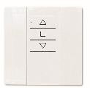
Motorisation radio : Emetteur mural 1 canal fourni par défaut.

Options manœuvre manuelle

Genouillère 60° | Sans plus value
Genouillère 60° aimantée | 41,00 €
Genouillère 90° | 18,00 €
Genouillère 90° aimantée | 59,00 €

*Attaches rigides obligatoires pour largeur<650


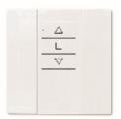
 |  | H/L | 2200 | 2300 | 2400 | 2500 | 2600 | 2700 | 2800 | 2900 | 3000
Pour coffre tunnel MN 280  Avec DVA : H maxi 2900 - Avec attaches rigides : H maxi 3230 | Filaire | 850 | 469 | 481 | 493 | 501 | 513 | 527 | 538 | 550 | 558
 | Radio |  | 656 | 667 | 678 | 688 | 714 | 701 | 712 | 723 | 733
 | Filaire | 950 | 489 | 501 | 513 | 525 | 523 | 550 | 562 | 573 | 585
 | Radio |  | 678 | 688 | 699 | 710 | 716 | 726 | 737 | 747 | 758
 | Filaire | 1050 | 509 | 521 | 532 | 531 | 546 | 573 | 585 | 596 | 592
 | Radio |  | 696 | 707 | 718 | 708 | 733 | 747 | 758 | 769 | 757
 | Filaire | 1150 | 536 | 548 | 550 | 562 | 577 | 604 | 616 | 615 | 626
 | Radio |  | 721 | 732 | 726 | 737 | 765 | 776 | 790 | 778 | 792
 | Filaire | 1250 | 556 | 554 | 569 | 585 | 596 | 627 | 623 | 638 | 653
 | Radio |  | 739 | 733 | 744 | 758 | 786 | 797 | 788 | 802 | 812
 | Filaire | 1350 | 569 | 585 | 600 | 612 | 627 | 641 | 656 | 672 | 687
 | Radio |  | 744 | 758 | 772 | 786 | 815 | 805 | 819 | 833 | 847
 | Filaire | 1450 | 585 | 604 | 620 | 635 | 634 | 664 | 679 | 694 | 717
 | Radio |  | 762 | 779 | 793 | 808 | 812 | 826 | 840 | 867 | 881
 | Filaire | 1550 | 604 | 624 | 639 | 641 | 656 | 687 | 705 | 724 | 720
 | Radio |  | 783 | 797 | 811 | 805 | 833 | 860 | 874 | 891 | 879
 | Filaire | 1650 | 631 | 651 | 653 | 668 | 687 | 721 | 739 | 738 | 753
 | Radio |  | 808 | 822 | 816 | 833 | 874 | 891 | 905 | 896 | 909
 | Filaire | 1750 | 651 | 653 | 672 | 694 | 713 | 743 | 742 | 760 | 779
 | Radio |  | 825 | 819 | 847 | 864 | 895 | 912 | 899 | 916 | 932
 | Filaire | 1850 | 653 | 672 | 694 | 713 | 732 | 746 | 764 | 782 | 801
 | Radio |  | 819 | 850 | 867 | 885 | 916 | 906 | 922 | 939 | 956
 | Filaire | 1950 | 679 | 705 | 724 | 743 | 742 | 779 | 797 | 815 | 834
 | Radio |  | 857 | 874 | 895 | 912 | 916 | 932 | 952 | 969 | 986
 | Filaire | 2050 | 702 | 724 | 743 | 746 | 764 | 797 | 819 | 837 | 859
 | Radio |  | 874 | 895 | 912 | 906 | 936 | 952 | 972 | 989 | 1009
 | Filaire | 2150 | 702 | 728 | 751 | 753 | 771 | 793 | 830 | 848 | 870
 | Radio |  | 898 | 919 | 912 | 932 | 962 | 982 | 1002 | 1023 | 1039
 | Filaire | 2250 | 747 | 749 | 771 | 793 | 815 | 852 | 874 | 896 | 914
 | Radio |  | 919 | 912 | 929 | 949 | 982 | 1002 | 1023 | 1043 | 1063
 | Filaire | 2350 | 746 | 768 | 790 | 812 | 837 | 870 | 896 | 918 | 940
 | Radio |  | 909 | 929 | 949 | 969 | 1002 | 1023 | 1043 | 1063 | 1086
 | Filaire | 2450 | 771 | 793 | 819 | 841 | 867 | 903 | 925 | 951 | 973
 | Radio |  | 932 | 952 | 976 | 996 | 1029 | 1053 | 1073 | 1096 | 1116
 | Filaire | 2550 | 815 | 837 | 863 | 885 | 925 | 947 | 973
 | Radio |  | 949 | 972 | 992 | 1016 | 1049 | 1073 | 1093
 | Filaire | 2650 | 841 | 867 | 892 | 914 | 955 | 980
 | Radio |  | 972 | 996 | 1019 | 1043 | 1079 | 1099
 | Filaire | 2750 | 834 | 859 | 885 | 911 | 936 | 977
 | Radio |  | 989 | 1013 | 1039 | 1063 | 1096 | 1123
 | Filaire | 2850 | 852 | 878 | 903 | 933 | 958
 | Radio |  | 1009 | 1033 | 1056 | 1079 | 1116
 | Moins value AR |  | -34 | -41 | -41 | -41 | -41 | -41 | -41 | -51 | -51

Motorisation radio : Emetteur mural 1 canal fourni par défaut.
Surface maximale : 8m2
Options pour Traditionnel motorisation MN
Pour moteur filaire
Inverseur (en applique ou encastré) | 21,00 €
Pour moteur radio
Emetteur portatif 1 canal | Sans plus value
Emetteur mural 1 canal | Inclus
Autres options
Couleurs | Page 39
Autres options et accessoires | Page 38

Manœuvre manuelle par tringle oscillante
Moins value sur grille Filaire
Largeur < 700 | -85,00 €
Largeur >= 700 | -24,00 €
Options manœuvre manuelle
Genouillère 60° | Sans plus value
Genouillère 60° aimantée | 41,00 €
Genouillère 90° | 18,00 €
Genouillère 90° aimantée | 59,00 €

 |  | L de | 400 | 400 | 700 | 800 | 900 | 1000 | 1100 | 1200 | 1300 | 1400 | 1500 | 1600 | 1700 | 1800 | 1900 | 2000 | 2100
 |  | H à | 460 | 415
Pour coffre tunnel MN 280  Avec DVA : H maxi 2900 - Avec attaches rigides : H maxi 3230 | Filaire | 850 | 558 |  | 403 | 415 | 426 | 434 | 446 | 445 | 457 | 464 | 476 | 498 | 496 | 507 | 518 | 529 | 544
 | RS100 io |  |  | 692 | 612 | 623 | 634 | 645 | 652 | 645 | 656 | 663 | 673 | 695 | 686 | 696 | 706 | 717 | 731
 | Filaire | 950 | 566 |  | 411 | 422 | 434 | 446 | 445 | 457 | 468 | 476 | 491 | 500 | 511 | 522 | 533 | 544 | 547
 | RS100 io |  |  | 700 | 619 | 630 | 641 | 656 | 648 | 659 | 670 | 677 | 688 | 692 | 703 | 713 | 724 | 734 | 726
 | Filaire | 1050 | 573 |  | 422 | 434 | 446 | 445 | 457 | 472 | 483 | 491 | 489 | 514 | 529 | 540 | 551 | 547 | 565
 | RS100 io |  |  | 707 | 630 | 641 | 652 | 645 | 659 | 670 | 680 | 688 | 682 | 706 | 717 | 727 | 737 | 726 | 743
 | Filaire | 1150 | 581 |  | 430 | 446 | 445 | 460 | 472 | 487 | 502 | 496 | 511 | 536 | 547 | 562 | 557 | 572 | 600
 | RS100 io |  |  | 714 | 641 | 652 | 648 | 659 | 673 | 684 | 698 | 686 | 699 | 724 | 734 | 748 | 740 | 750 | 783
 | Filaire | 1250 | 589 |  | 442 | 442 | 457 | 472 | 487 | 498 | 500 | 511 | 522 | 551 | 562 | 561 | 586 | 600 | 618
 | RS100 io |  |  | 722 | 648 | 645 | 656 | 670 | 684 | 695 | 689 | 699 | 713 | 737 | 751 | 740 | 770 | 783 | 797
 | Filaire | 1350 | 600 |  | 442 | 457 | 472 | 487 | 502 | 503 | 518 | 529 | 544 | 569 | 568 | 593 | 607 | 622 | 643
 | RS100 io |  |  | 729 | 641 | 656 | 670 | 684 | 698 | 692 | 706 | 717 | 731 | 758 | 750 | 777 | 790 | 804 | 820
 | Filaire | 1450 | 604 |  | 449 | 464 | 479 | 498 | 500 | 514 | 529 | 540 | 555 | 568 | 597 | 611 | 625 | 640 | 642
 | RS100 io |  |  | 736 | 648 | 663 | 680 | 695 | 689 | 703 | 717 | 727 | 744 | 750 | 777 | 793 | 807 | 820 | 825
 | Filaire | 1550 | 612 |  | 457 | 476 | 491 | 496 | 511 | 525 | 544 | 555 | 554 | 597 | 611 | 625 | 643 | 639 | 660
 | RS100 io |  |  | 743 | 659 | 673 | 688 | 686 | 699 | 713 | 731 | 741 | 733 | 777 | 793 | 807 | 820 | 825 | 841
 | Filaire | 1650 | 624 |  | 464 | 483 | 489 | 503 | 522 | 540 | 555 | 557 | 586 | 615 | 632 | 647 | 646 | 663 | 684
 | RS100 io |  |  | 751 | 666 | 680 | 679 | 692 | 710 | 727 | 741 | 736 | 767 | 797 | 810 | 827 | 831 | 845 | 864
 | Filaire | 1750 | 627 |  | 476 | 481 | 496 | 514 | 533 | 551 | 554 | 582 | 597 | 629 | 647 | 646 | 663 | 677 | 698
 | RS100 io |  |  | 758 | 673 | 672 | 689 | 703 | 720 | 737 | 733 | 763 | 780 | 810 | 827 | 828 | 845 | 861 | 881
 | Filaire | 1850 | 635 |  | 470 | 489 | 507 | 525 | 544 | 547 | 565 | 593 | 611 | 643 | 642 | 660 | 677 | 694 | 715
 | RS100 io |  |  | 762 | 661 | 679 | 696 | 713 | 731 | 726 | 743 | 777 | 793 | 824 | 828 | 845 | 861 | 878 | 898
 | Filaire | 1950 | 647 |  | 481 | 500 | 522 | 540 | 543 | 561 | 593 | 611 | 632 | 646 | 663 | 681 | 698 | 719 | 718
 | RS100 io |  |  | 769 | 672 | 689 | 710 | 727 | 723 | 743 | 777 | 793 | 810 | 828 | 848 | 864 | 881 | 901 | 921
 | Filaire | 2050 | 655 |  | 489 | 511 | 529 | 536 | 554 | 586 | 604 | 625 | 625 | 660 | 677 | 698 | 715 | 715 | 786
 | RS100 io |  |  | 776 | 682 | 699 | 717 | 716 | 733 | 770 | 787 | 807 | 811 | 841 | 861 | 878 | 898 | 914 | 964
 | Filaire | 2150 | 662 |  | 500 | 522 | 529 | 550 | 568 | 600 | 622 | 625 | 646 | 677 | 698 | 719 | 715 | 786 | 809
 | RS100 io |  |  | 784 | 689 | 710 | 709 | 730 | 750 | 783 | 804 | 811 | 828 | 861 | 881 | 898 | 917 | 964 | 987
 | Filaire | 2250 | 670 |  | 511 | 518 | 540 | 557 | 593 | 615 | 615 | 636 | 656 | 691 | 712 | 712 | 782 | 803 | 826
 | RS100 io |  |  | 791 | 699 | 699 | 720 | 740 | 773 | 793 | 802 | 821 | 841 | 874 | 894 | 914 | 960 | 980 | 1003
 | Filaire | 2350 | 678 |  | 504 | 525 | 547 | 568 | 604 | 608 | 629 | 649 | 670 | 705 | 705 | 725 | 799 | 819 | 843
 | RS100 io |  |  | 798 | 686 | 706 | 726 | 750 | 783 | 795 | 815 | 835 | 854 | 888 | 907 | 927 | 974 | 993 | 1020
 | Filaire | 2450 | 685 |  | 515 | 536 | 561 | 582 | 601 | 622 | 646 | 667 | 688 | 705 | 725 | 799 | 819 | 840 | 841
 | RS100 io |  |  | 806 | 696 | 720 | 740 | 760 | 788 | 808 | 828 | 851 | 871 | 904 | 927 | 974 | 997 | 1017 | 1012
 | Filaire | 2550 | 693 |  | 522 | 547 | 568 | 587 | 611 | 632 | 656 | 681 | 681 | 718 | 789 | 813 | 836 | 831 | 857
 | RS100 io |  |  | 813 | 703 | 726 | 750 | 775 | 798 | 818 | 841 | 861 | 884 | 917 | 967 | 990 | 1010 | 1002 | 1028
 | Filaire | 2650 | 701 |  | 532 | 557 | 566 | 601 | 625 | 649 | 674 | 678 | 701 | 735 | 809 | 833 | 831 | 854 | 880
 | RS100 io |  |  | 820 | 713 | 736 | 749 | 788 | 811 | 835 | 854 | 878 | 901 | 937 | 987 | 1010 | 1002 | 1024 | 1050
 | Filaire | 2750 | 709 |  | 540 | 552 | 587 | 611 | 636 | 660 | 664 | 688 | 712 | 799 | 823 | 821 | 844 | 870 | 896
 | RS100 io |  |  | 828 | 723 | 735 | 775 | 798 | 821 | 845 | 868 | 891 | 914 | 977 | 1000 | 992 | 1015 | 1037 | 1066
 | Filaire | 2850 | 716 |  | 535 | 559 | 597 | 622 | 646 | 651 | 678 | 701 | 725 | 813 | 815 | 838 | 861 | 883 | 913
 | RS100 io |  |  | 835 | 719 | 742 | 782 | 808 | 831 | 854 | 878 | 904 | 927 | 990 | 983 | 1008 | 1031 | 1053 | 1082
 | Moins value AR* |  | -16 | -16 | -16 | -16 | -16 | -16 | -24 | -24 | -24 | -24 | -24 | -24 | -34 | -34 | -34 | -34 | -34
Surface maximale : 8m2

Options pour Traditionnel motorisation SOMFY Motorisation RTS
Plus value RTS sur grille Radio RS100 IO | 55,00 €
Emetteur Smoove RTS 1 canal | Sans plus value

Pour moteur filaire
Inverseur (en applique ou encastré) | 21,00 €

Pour moteur radio RS100 io
Emetteur Amy 1 Sunprotect RS100 IO | inclus pour RS100
Emetteur Amy 1 IO | inclus pour IO
Emetteur Amy 4 canaux IO | 131,00 €
Autres options
Couleurs | Page 39
Autres options et accessoires | Page 38

Motorisation SOLAIRE (L mini 433)

Plus value sur grille Radio RS100 IO
Kit solaire (Moteur 3 à 20nm + batterie + panneau + émetteur) | 232,00 €

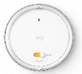
Options pour moteur solaire

*Attaches rigides obligatoires pour largeur<650
(1) Moteurs RS100 IO jusqu'à 20nm et au-delà moteurs io. Largeur < 415 : moteur IO

Alimentation de dépannage |  | 83,00 €
 | Motorisation radio : Emetteur mural Amy 1 canal fourni par défaut.

 |  | H/L | 2100 | 2200 | 2300 | 2400 | 2500 | 2600 | 2700 | 2800 | 2900 | 3000
Pour coffre tunnel MN 280  Avec DVA : H maxi 2900 - Avec attaches rigides : H maxi 3230 | Filaire | 850 | 544 | 540 | 550 | 557 | 568 | 593 | 597 | 608 | 618 | 625
 | RS100 io |  | 731 | 720 | 730 | 740 | 746 | 770 | 785 | 792 | 802 | 811
 | Filaire | 950 | 547 | 557 | 568 | 579 | 600 | 608 | 618 | 629 | 639 | 649
 | RS100 io |  | 726 | 736 | 746 | 756 | 783 | 795 | 805 | 815 | 825 | 835
 | Filaire | 1050 | 565 | 575 | 597 | 611 | 604 | 629 | 639 | 649 | 660 | 654
 | RS100 io |  | 743 | 753 | 780 | 790 | 792 | 815 | 825 | 835 | 845 | 854
 | Filaire | 1150 | 600 | 611 | 625 | 618 | 632 | 656 | 670 | 681 | 674 | 685
 | RS100 io |  | 783 | 793 | 807 | 805 | 818 | 841 | 851 | 864 | 874 | 888
 | Filaire | 1250 | 618 | 629 | 625 | 639 | 653 | 677 | 691 | 681 | 695 | 708
 | RS100 io |  | 797 | 810 | 811 | 825 | 835 | 861 | 871 | 884 | 898 | 911
 | Filaire | 1350 | 643 | 639 | 653 | 667 | 681 | 705 | 698 | 712 | 725 | 739
 | RS100 io |  | 820 | 821 | 835 | 848 | 861 | 888 | 901 | 914 | 927 | 941
 | Filaire | 1450 | 642 | 656 | 670 | 684 | 698 | 705 | 718 | 735 | 799 | 813
 | RS100 io |  | 825 | 841 | 854 | 868 | 881 | 907 | 921 | 934 | 977 | 990
 | Filaire | 1550 | 660 | 674 | 688 | 705 | 698 | 725 | 792 | 806 | 819 | 811
 | RS100 io |  | 841 | 858 | 871 | 884 | 901 | 927 | 967 | 984 | 997 | 980
 | Filaire | 1650 | 684 | 698 | 715 | 708 | 725 | 806 | 819 | 836 | 825 | 841
 | RS100 io |  | 864 | 881 | 898 | 911 | 927 | 980 | 997 | 1010 | 996 | 1012
 | Filaire | 1750 | 698 | 715 | 712 | 779 | 796 | 823 | 840 | 831 | 847 | 864
 | RS100 io |  | 881 | 898 | 914 | 957 | 974 | 1000 | 1017 | 1002 | 1018 | 1031
 | Filaire | 1850 | 715 | 712 | 782 | 799 | 816 | 843 | 834 | 851 | 867 | 883
 | RS100 io |  | 898 | 914 | 957 | 974 | 990 | 1020 | 1005 | 1021 | 1037 | 1053
 | Filaire | 1950 | 718 | 789 | 806 | 823 | 843 | 847 | 864 | 880 | 900 | 916
 | RS100 io |  | 921 | 964 | 984 | 1000 | 1017 | 1015 | 1034 | 1050 | 1066 | 1085
 | Filaire | 2050 | 786 | 806 | 823 | 843 | 834 | 867 | 883 | 903 | 919 | 939
 | RS100 io |  | 964 | 984 | 1000 | 1020 | 1005 | 1034 | 1053 | 1069 | 1089 | 1127
 | Filaire | 2150 | 809 | 830 | 850 | 844 | 861 | 893 | 913 | 929 | 949 | 968
 | RS100 io |  | 987 | 1007 | 1027 | 1012 | 1031 | 1063 | 1079 | 1121 | 1140 | 1159
 | Filaire | 2250 | 826 | 846 | 841 | 861 | 880 | 913 | 932 | 952 | 972 | 991
 | RS100 io |  | 1003 | 1023 | 1012 | 1031 | 1050 | 1079 | 1121 | 1140 | 1159 | 1179
 | Filaire | 2350 | 843 | 838 | 857 | 880 | 900 | 932 | 952 | 972 | 991 | 1011
 | RS100 io |  | 1020 | 1008 | 1028 | 1047 | 1066 | 1121 | 1143 | 1163 | 1182 | 1201
 | Filaire | 2450 | 841 | 864 | 883 | 903 | 926 | 959 | 978 | 1001 | 1021 | 1044
 | RS100 io |  | 1012 | 1031 | 1053 | 1073 | 1118 | 1150 | 1169 | 1191 | 1211 | 1230
 | Filaire | 2550 | 857 | 880 | 900 | 923 | 946 | 978 | 1001 | 1021 | 1044
 | RS100 io |  | 1028 | 1047 | 1069 | 1114 | 1134 | 1169 | 1188 | 1211 | 1233
 | Filaire | 2650 | 880 | 903 | 926 | 949 | 972 | 1004 | 1027 | 1050
 | RS100 io |  | 1050 | 1073 | 1118 | 1137 | 1159 | 1195 | 1217 | 1240
 | Filaire | 2750 | 896 | 919 | 942 | 965 | 988 | 1024 | 1047
 | RS100 io |  | 1066 | 1089 | 1134 | 1156 | 1179 | 1214 | 1236
 | Filaire | 2850 | 913 | 936 | 959 | 985 | 1008 | 1044
 | RS100 io |  | 1082 | 1127 | 1150 | 1172 | 1198 | 1233
 | Moins value AR |  | -34 | -34 | -41 | -41 | -41 | -41 | -41 | -41 | -51 | -51
Surface maximale : 8m2

Options pour Traditionnel motorisation SOMFY Motorisation RTS
Plus value RTS sur grille Radio RS100 IO | 55,00 €
Emetteur Smoove RTS 1 canal | Sans plus value

Pour moteur filaire
Inverseur (en applique ou encastré) | 21,00 €

Pour moteur radio RS100 io

Emetteur Amy 1 Sunprotect RS100 IO | inclus pour RS100
Emetteur Amy 1 IO | inclus pour IO
Emetteur Amy 4 canaux IO | 131,00 €
Autres options
Couleurs | Page 39
Autres options et accessoires | Page 38

(1) Moteurs RS100 io jusqu'à 20nm et au-delà moteurs io. Largeur < 415 : moteur io

Motorisation SOLAIRE

Plus value sur grille Radio RS100 io
Kit solaire (Moteur 3 à 20nm + batterie + panneau + émetteur) | 232,00 €

Options pour moteur solaire
Alimentation de dépannage |  | 83,00 €
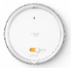
Motorisation radio : Emetteur mural Amy 1 canal
fourni par défaut.

Volet roulant TRADITIONNEL - lame aluminium 56
Motorisation MN filaire et radio

Coulisse alu 40x27 (pose indépendant ou drapeau) ou 45x27 (pose dans coffre tunnel ou tradi ZF) - Verrouillage par verrous automatiques - Motorisation filaire fournie sans inverseur - Motorisation radio fournie avec un émetteur mural 1 canal - Coloris standards (blanc - ivoire - marron - gris 7035 - gris 7038 - gris 7016 - gris AS 9006)
Dimensions de commande = Largeur dos de coulisse - Hauteur sous coffre

 |  | L de | 300 | 506 | 800 | 900 | 1000 | 1100 | 1200 | 1300 | 1400 | 1500 | 1600 | 1700 | 1800 | 1900 | 2000 | 2100 | 2200
 |  | H à | 450 | 600
Pour coffre tunnel MN 280  Avec DVA : H maxi 2570 - Avec attaches rigides : H maxi 2450 | Filaire | 850 | 428 |  | 361 | 374 | 388 | 402 | 406 | 424 | 438 | 451 | 482 | 484 | 498 | 511 | 524 | 545 | 546
 | Radio |  |  | 600 | 600 | 613 | 625 | 638 | 636 | 649 | 661 | 678 | 704 | 703 | 716 | 728 | 740 | 757 | 750
 | Filaire | 950 | 442 |  | 374 | 393 | 406 | 411 | 429 | 442 | 460 | 473 | 493 | 511 | 524 | 537 | 554 | 559 | 576
 | Radio |  |  | 613 | 613 | 625 | 643 | 640 | 657 | 670 | 683 | 699 | 712 | 724 | 740 | 753 | 769 | 766 | 782
 | Filaire | 1050 | 452 |  | 393 | 406 | 415 | 433 | 446 | 464 | 482 | 484 | 519 | 532 | 550 | 567 | 567 | 588 | 605
 | Radio |  |  | 625 | 625 | 643 | 645 | 657 | 674 | 691 | 704 | 703 | 736 | 749 | 765 | 781 | 774 | 794 | 811
 | Filaire | 1150 | 461 |  | 402 | 411 | 429 | 442 | 460 | 478 | 484 | 502 | 532 | 550 | 567 | 571 | 584 | 610 | 622
 | Radio |  |  | 634 | 638 | 640 | 653 | 670 | 687 | 704 | 703 | 716 | 749 | 765 | 781 | 774 | 790 | 811 | 827
 | Filaire | 1250 | 470 |  | 406 | 424 | 446 | 464 | 482 | 489 | 506 | 524 | 559 | 576 | 580 | 597 | 614 | 635 | 657
 | Radio |  |  | 647 | 636 | 653 | 670 | 687 | 704 | 707 | 724 | 740 | 773 | 790 | 786 | 802 | 819 | 839 | 855
 | Filaire | 1350 | 484 |  | 424 | 442 | 460 | 482 | 489 | 506 | 528 | 545 | 580 | 588 | 605 | 622 | 644 | 665 | 670
 | Radio |  |  | 656 | 649 | 670 | 687 | 708 | 707 | 724 | 744 | 761 | 794 | 790 | 811 | 827 | 843 | 867 | 861
 | Filaire | 1450 | 493 |  | 438 | 460 | 478 | 489 | 511 | 528 | 550 | 567 | 593 | 610 | 631 | 652 | 669 | 679 | 699
 | Radio |  |  | 669 | 666 | 683 | 704 | 707 | 724 | 744 | 765 | 781 | 798 | 815 | 835 | 855 | 871 | 872 | 892
 | Filaire | 1550 | 507 |  | 451 | 473 | 484 | 506 | 528 | 550 | 572 | 580 | 614 | 635 | 657 | 678 | 683 | 708 | 728
 | Radio |  |  | 681 | 678 | 699 | 703 | 724 | 744 | 765 | 786 | 786 | 819 | 839 | 859 | 879 | 876 | 900 | 919
 | Filaire | 1650 | 512 |  | 464 | 476 | 498 | 519 | 541 | 563 | 571 | 593 | 631 | 652 | 674 | 679 | 699 | 728 | 749
 | Radio |  |  | 690 | 687 | 691 | 712 | 736 | 757 | 777 | 778 | 798 | 831 | 855 | 875 | 872 | 892 | 931 | 951
 | Filaire | 1750 | 526 |  | 467 | 489 | 515 | 537 | 559 | 571 | 593 | 614 | 652 | 678 | 683 | 704 | 733 | 758 | 783
 | Radio |  |  | 703 | 687 | 707 | 728 | 753 | 773 | 774 | 798 | 819 | 855 | 875 | 876 | 896 | 931 | 958 | 978
 | Filaire | 1850 | 535 |  | 480 | 506 | 532 | 554 | 567 | 588 | 614 | 639 | 678 | 683 | 708 | 737 | 758 | 787 | 792
 | Radio |  |  | 716 | 699 | 724 | 744 | 769 | 774 | 794 | 819 | 839 | 879 | 876 | 900 | 935 | 958 | 986 | 980
 | Filaire | 1950 | 549 |  | 498 | 524 | 545 | 559 | 584 | 610 | 635 | 661 | 683 | 708 | 737 | 762 | 787 | 796 | 821
 | Radio |  |  | 725 | 712 | 736 | 761 | 766 | 790 | 815 | 839 | 863 | 876 | 900 | 939 | 962 | 982 | 987 | 1006
 | Filaire | 2050 | 558 |  | 511 | 537 | 550 | 576 | 605 | 631 | 657 | 666 | 708 | 733 | 762 | 787 | 796 | 825 | 849
 | Radio |  |  | 738 | 728 | 753 | 758 | 782 | 807 | 835 | 859 | 861 | 900 | 923 | 962 | 986 | 983 | 1010 | 1037
 | Filaire | 2150 | 568 |  | 519 | 537 | 563 | 588 | 618 | 644 | 654 | 679 | 720 | 753 | 778 | 784 | 812 | 841 | 865
 | Radio |  |  | 746 | 736 | 742 | 770 | 794 | 819 | 847 | 849 | 872 | 912 | 951 | 974 | 976 | 999 | 1029 | 1052
 | Filaire | 2250 | 577 |  | 524 | 550 | 580 | 605 | 635 | 645 | 674 | 704 | 749 | 778 | 784 | 812 | 837 | 869 | 898
 | Radio |  |  | 759 | 734 | 758 | 786 | 811 | 839 | 841 | 869 | 892 | 951 | 974 | 976 | 999 | 1025 | 1056 | 1079
 | Filaire | 2350 | 591 |  | 537 | 567 | 597 | 627 | 637 | 666 | 695 | 728 | 774 | 780 | 808 | 837 | 865 | 898 | 903
 | Radio |  |  | 772 | 746 | 774 | 802 | 827 | 833 | 861 | 888 | 927 | 970 | 972 | 999 | 1025 | 1048 | 1079 | 1076
 | Filaire | 2450 | 600 |  | 550 | 584 | 614 | 629 | 658 | 687 | 716 | 749 | 776 | 804 | 833 | 861 | 890 | 903 | 931
 | Radio |  |  | 785 | 758 | 786 | 815 | 826 | 853 | 880 | 908 | 951 | 968 | 995 | 1022 | 1048 | 1075 | 1076 | 1102
 | Filaire | 2550 | 610 |  | 567 | 597 | 616 | 645 | 674 | 708 | 741 | 756 | 800 | 829 | 857 | 890 | 895 | 931 | 959
 | Radio |  |  | 794 | 774 | 802 | 810 | 841 | 869 | 896 | 943 | 945 | 987 | 1018 | 1044 | 1071 | 1073 | 1102 | 1132
 | Filaire | 2650 | 624 |  | 580 | 600 | 629 | 662 | 695 | 724 | 743 | 776 | 821 | 853 | 882 | 891 | 923 | 959 | 987
 | Radio |  |  | 806 | 786 | 798 | 826 | 857 | 888 | 915 | 938 | 964 | 1010 | 1037 | 1067 | 1069 | 1095 | 1128 | 1158
 | Filaire | 2750 | 633 |  | 575 | 608 | 641 | 674 | 708 | 723 | 756 | 788 | 837 | 865 | 876 | 907 | 939 | 975 | 1002
 | Radio |  |  | 815 | 775 | 806 | 837 | 869 | 896 | 919 | 949 | 976 | 1022 | 1052 | 1054 | 1080 | 1110 | 1143 | 1173
 | Filaire | 2850 | 642 |  | 591 | 624 | 658 | 691 | 707 | 743 | 776 | 808 | 857 | 868 | 899 | 931 | 963 | 1002 | 1034
 | Radio |  |  | 828 | 790 | 822 | 853 | 884 | 892 | 938 | 968 | 999 | 1044 | 1047 | 1076 | 1106 | 1136 | 1169 | 1199
 | Moins value AR* |  | -21 | -21 | -21 | -21 | -21 | -31 | -31 | -31 | -31 | -31 | -31 | -39 | -39 | -39 | -39 | -39 | -39

Surface maximale : 10m2

Options pour Traditionnel motorisation MN
Pour moteur filaire
Inverseur (en applique ou encastré) | 21,00 €
Pour moteur radio
Emetteur portatif 1 canal | Sans plus value
Emetteur mural 1 canal | Inclus
Autres options
Couleurs | Page 39
Autres options et accessoires | Page 38

*Attaches rigides obligatoires pour largeur<650

Manœuvre manuelle par tringle oscillante

Moins value sur grille Filaire
Largeur < 451 | -72,00 €
Largeur >= 451 | -13,00 €

Options manœuvre manuelle

Genouillère 60° |  | Sans plus value
Genouillère 60° aimantée |  | 41,00 €
Genouillère 90° |  | 18,00 €
Genouillère 90° aimantée |  | 59,00 €
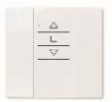
Motorisation radio : Emetteur mural 1 canal fourni par défaut.

 |  |  |  |  |  |  |  |  |  |  |  |  |  |  |  | Axe 70 - Coulisse 60x27
 |  | H/L | 2300 | 2400 | 2500 | 2600 | 2700 | 2800 | 2900 | 3000 | 3100 | 3200 | 3300 | 3400 | 3500 | 3600 | 3700 | 3800 | 3900 | 4000
Pour coffre tunnel MN 280  Avec DVA : H maxi 2570 - Avec attaches rigides : H maxi 2450 | Filaire | 850 | 559 | 571 | 584 | 614 | 612 | 624 | 637 | 649 | 666 | 662 | 674 | 687 | 699 | 760 | 753 | 765 | 781 | 792
 | Radio |  | 766 | 778 | 790 | 819 | 810 | 822 | 833 | 845 | 857 | 846 | 862 | 873 | 884 | 949 | 939 | 950 | 961 | 976
 | Filaire | 950 | 588 | 605 | 618 | 633 | 649 | 662 | 674 | 691 | 687 | 703 | 715 | 727 | 748 | 785 | 796 | 812 | 828 | 840
 | Radio |  | 794 | 807 | 823 | 829 | 841 | 857 | 869 | 884 | 873 | 884 | 900 | 911 | 938 | 965 | 980 | 991 | 1006 | 1021
 | Filaire | 1050 | 622 | 635 | 637 | 670 | 683 | 699 | 716 | 711 | 727 | 748 | 760 | 776 | 773 | 828 | 844 | 860 | 872 | 888
 | Radio |  | 827 | 839 | 833 | 861 | 876 | 892 | 904 | 896 | 911 | 938 | 953 | 968 | 954 | 1006 | 1021 | 1036 | 1050 | 1065
 | Filaire | 1150 | 639 | 641 | 658 | 687 | 704 | 720 | 719 | 739 | 752 | 768 | 784 | 781 | 796 | 852 | 868 | 884 | 899 | 915
 | Radio |  | 843 | 837 | 853 | 880 | 896 | 912 | 903 | 930 | 945 | 961 | 976 | 961 | 976 | 1032 | 1047 | 1058 | 1076 | 1091
 | Filaire | 1250 | 658 | 674 | 691 | 724 | 741 | 743 | 760 | 776 | 792 | 808 | 804 | 820 | 836 | 895 | 911 | 931 | 947 | 963
 | Radio |  | 849 | 865 | 884 | 912 | 927 | 934 | 949 | 968 | 983 | 999 | 987 | 1002 | 1017 | 1073 | 1088 | 1102 | 1117 | 1136
 | Filaire | 1350 | 687 | 704 | 724 | 762 | 760 | 780 | 796 | 812 | 833 | 828 | 844 | 864 | 880 | 939 | 959 | 975 | 994 | 1010
 | Radio |  | 880 | 896 | 915 | 958 | 953 | 968 | 987 | 1003 | 1018 | 1010 | 1024 | 1039 | 1058 | 1113 | 1128 | 1147 | 1162 | 1180
 | Filaire | 1450 | 720 | 741 | 762 | 776 | 796 | 817 | 833 | 853 | 848 | 868 | 888 | 903 | 923 | 983 | 1002 | 1022 | 1042 | 1058
 | Radio |  | 908 | 943 | 958 | 968 | 983 | 1003 | 1022 | 1037 | 1028 | 1047 | 1062 | 1080 | 1095 | 1154 | 1169 | 1188 | 1206 | 1225
 | Filaire | 1550 | 753 | 774 | 776 | 812 | 829 | 849 | 869 | 868 | 888 | 907 | 927 | 947 | 967 | 1026 | 1046 | 1066 | 1086 | 1105
 | Radio |  | 955 | 970 | 964 | 999 | 1018 | 1037 | 1056 | 1047 | 1065 | 1080 | 1099 | 1117 | 1136 | 1195 | 1214 | 1232 | 1251 | 1269
 | Filaire | 1650 | 770 | 772 | 792 | 829 | 849 | 869 | 868 | 888 | 907 | 931 | 951 | 971 | 990 | 1050 | 1070 | 1093 | 1113 | 1133
 | Radio |  | 970 | 964 | 983 | 1018 | 1037 | 1056 | 1047 | 1065 | 1084 | 1102 | 1121 | 1139 | 1158 | 1217 | 1236 | 1254 | 1273 | 1295
 | Filaire | 1750 | 784 | 804 | 825 | 865 | 886 | 884 | 907 | 927 | 947 | 967 | 990 | 1010 | 1030 | 1093 | 1117 | 1137 | 1216 | 1240
 | Radio |  | 972 | 995 | 1014 | 1048 | 1067 | 1062 | 1080 | 1099 | 1121 | 1139 | 1158 | 1180 | 1199 | 1258 | 1277 | 1299 | 1340 | 1358
 | Filaire | 1850 | 812 | 837 | 861 | 898 | 895 | 919 | 943 | 963 | 987 | 1006 | 1030 | 1054 | 1074 | 1137 | 1220 | 1240 | 1264 | 1287
 | Radio |  | 1003 | 1022 | 1044 | 1079 | 1073 | 1095 | 1113 | 1136 | 1154 | 1177 | 1195 | 1217 | 1240 | 1299 | 1340 | 1362 | 1384 | 1407
 | Filaire | 1950 | 845 | 869 | 894 | 907 | 931 | 955 | 979 | 1002 | 1022 | 1046 | 1070 | 1093 | 1117 | 1240 | 1264 | 1287 | 1311 | 1335
 | Radio |  | 1029 | 1052 | 1075 | 1084 | 1102 | 1125 | 1147 | 1169 | 1191 | 1214 | 1236 | 1258 | 1277 | 1362 | 1384 | 1407 | 1429 | 1451
 | Filaire | 2050 | 873 | 898 | 903 | 939 | 967 | 990 | 1014 | 1038 | 1062 | 1086 | 1109 | 1133 | 1216 | 1284 | 1307 | 1331 | 1359 | 1383
 | Radio |  | 1060 | 1083 | 1076 | 1113 | 1136 | 1158 | 1180 | 1203 | 1229 | 1251 | 1273 | 1295 | 1340 | 1403 | 1425 | 1447 | 1470 | 1496
 | Filaire | 2150 | 894 | 895 | 919 | 959 | 983 | 1010 | 1034 | 1058 | 1086 | 1109 | 1192 | 1216 | 1240 | 1307 | 1331 | 1359 | 1383 | 1410
 | Radio |  | 1075 | 1069 | 1095 | 1132 | 1154 | 1177 | 1203 | 1225 | 1247 | 1269 | 1314 | 1340 | 1362 | 1425 | 1447 | 1473 | 1496 | 1522
 | Filaire | 2250 | 899 | 927 | 951 | 990 | 1018 | 1046 | 1070 | 1097 | 1121 | 1204 | 1232 | 1256 | 1284 | 1351 | 1379 | 1402 | 1430 | 1458
 | Radio |  | 1076 | 1099 | 1125 | 1162 | 1188 | 1210 | 1236 | 1258 | 1284 | 1329 | 1355 | 1377 | 1403 | 1466 | 1488 | 1514 | 1540 | 1566
 | Filaire | 2350 | 931 | 955 | 983 | 1026 | 1054 | 1078 | 1105 | 1192 | 1216 | 1244 | 1272 | 1299 | 1327 | 1394 | 1422 | 1450 | 1478 | 1505
 | Radio |  | 1102 | 1128 | 1154 | 1191 | 1217 | 1243 | 1269 | 1314 | 1340 | 1366 | 1392 | 1418 | 1440 | 1507 | 1533 | 1559 | 1585 | 1611
 | Filaire | 2450 | 959 | 987 | 1014 | 1058 | 1086 | 1113 | 1200 | 1228 | 1256 | 1284 | 1311 | 1339 | 1367 | 1438 | 1466 | 1497 | 1557 | 1584
 | Radio |  | 1132 | 1158 | 1184 | 1225 | 1251 | 1277 | 1325 | 1351 | 1377 | 1403 | 1429 | 1455 | 1481 | 1548 | 1574 | 1600 | 1648 | 1674
 | Filaire | 2550 | 987 | 1018 | 1046 | 1089 | 1121 | 1208 | 1236 | 1264 | 1295 | 1323 | 1351 | 1383 | 1410 | 1482 | 1513 | 1573 | 1604
 | Radio |  | 1158 | 1184 | 1214 | 1254 | 1280 | 1329 | 1358 | 1384 | 1410 | 1440 | 1466 | 1496 | 1522 | 1588 | 1614 | 1663 | 1692
 | Filaire | 2650 | 1018 | 1050 | 1078 | 1125 | 1212 | 1240 | 1272 | 1303 | 1331 | 1363 | 1394 | 1422 | 1454 | 1525 | 1588
 | Radio |  | 1184 | 1214 | 1243 | 1284 | 1336 | 1362 | 1392 | 1418 | 1447 | 1477 | 1503 | 1533 | 1562 | 1629 | 1677
 | Filaire | 2750 | 1034 | 1066 | 1097 | 1200 | 1232 | 1260 | 1291 | 1323 | 1355 | 1386 | 1414 | 1446 | 1478 | 1581
 | Radio |  | 1203 | 1232 | 1258 | 1325 | 1351 | 1381 | 1410 | 1440 | 1466 | 1496 | 1525 | 1555 | 1585 | 1670
 | Filaire | 2850 | 1066 | 1097 | 1185 | 1232 | 1264 | 1295 | 1327 | 1359 | 1390 | 1422 | 1458 | 1489 | 1549
 | Radio |  | 1229 | 1258 | 1310 | 1355 | 1384 | 1414 | 1444 | 1473 | 1503 | 1533 | 1562 | 1592 | 1644
 | Moins value AR |  | -49 | -49 | -49 | -49 | -49 | -49 | -60 | -60 | -60 | -60 | -60 | -70 | -70 | -70 | -70 | -70 | -70 | -70

Surface maximale : 10m2

Options pour Traditionnel motorisation MN Manœuvre manuelle par tringle oscillante

Pour moteur filaire Moins value sur grille Filaire
Inverseur (en applique ou encastré) | 21,00 €

Pour moteur radio
Largeur < 451 | -72,00 €
Largeur >= 451 | -13,00 €

Emetteur portatif 1 canal | Sans plus value
Emetteur mural 1 canal | Inclus
Autres options
Couleurs | Page 39
Autres options et accessoires | Page 38

Options manœuvre manuelle
Genouillère 60° | Sans plus value
Genouillère 60° aimantée | 41,00 €
Genouillère 90° | 18,00 €
Genouillère 90° aimantée | 59,00 €
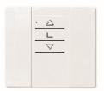
Motorisation radio : Emetteur mural 1 canal fourni par défaut.

 |  | L de | 400 | 400 | 800 | 900 | 1000 | 1100 | 1200 | 1300 | 1400 | 1500 | 1600 | 1700 | 1800 | 1900 | 2000 | 2100 | 2200
 |  | H à | 460 | 415
Pour coffre tunnel MN 280  Avec DVA : H maxi 2570 - Avec attaches rigides : H maxi 2450 | Filaire | 850 | 541 |  | 460 | 473 | 486 | 498 | 499 | 515 | 528 | 540 | 569 | 567 | 579 | 591 | 603 | 624 | 620
 | RS100 io |  |  | 776 | 699 | 711 | 723 | 735 | 729 | 741 | 753 | 765 | 792 | 784 | 796 | 807 | 819 | 838 | 828
 | Filaire | 950 | 548 |  | 473 | 490 | 503 | 503 | 520 | 532 | 548 | 561 | 575 | 591 | 603 | 616 | 644 | 647 | 659
 | RS100 io |  |  | 784 | 711 | 727 | 739 | 733 | 749 | 761 | 773 | 785 | 796 | 807 | 819 | 834 | 865 | 858 | 873
 | Filaire | 1050 | 559 |  | 490 | 503 | 507 | 524 | 536 | 553 | 569 | 567 | 599 | 612 | 628 | 656 | 655 | 675 | 686
 | RS100 io |  |  | 796 | 727 | 739 | 737 | 749 | 765 | 781 | 792 | 788 | 815 | 830 | 842 | 877 | 865 | 884 | 899
 | Filaire | 1150 | 567 |  | 498 | 503 | 520 | 532 | 548 | 565 | 567 | 583 | 612 | 640 | 656 | 655 | 671 | 690 | 706
 | RS100 io |  |  | 804 | 735 | 733 | 745 | 761 | 777 | 792 | 784 | 800 | 830 | 861 | 877 | 869 | 880 | 899 | 914
 | Filaire | 1250 | 574 |  | 499 | 515 | 536 | 553 | 569 | 571 | 587 | 603 | 648 | 664 | 663 | 679 | 694 | 718 | 734
 | RS100 io |  |  | 812 | 729 | 745 | 761 | 777 | 792 | 788 | 803 | 819 | 869 | 884 | 877 | 892 | 907 | 925 | 940
 | Filaire | 1350 | 585 |  | 515 | 532 | 548 | 569 | 571 | 587 | 608 | 636 | 668 | 671 | 686 | 706 | 722 | 745 | 742
 | RS100 io |  |  | 821 | 745 | 761 | 777 | 792 | 792 | 807 | 823 | 857 | 888 | 884 | 899 | 914 | 933 | 952 | 941
 | Filaire | 1450 | 592 |  | 528 | 548 | 565 | 571 | 591 | 608 | 640 | 660 | 675 | 694 | 710 | 730 | 749 | 749 | 768
 | RS100 io |  |  | 829 | 757 | 777 | 792 | 792 | 807 | 827 | 861 | 881 | 888 | 907 | 922 | 940 | 956 | 952 | 970
 | Filaire | 1550 | 600 |  | 540 | 561 | 567 | 587 | 608 | 640 | 660 | 663 | 698 | 714 | 734 | 753 | 753 | 776 | 795
 | RS100 io |  |  | 841 | 769 | 789 | 788 | 807 | 827 | 861 | 881 | 877 | 907 | 925 | 944 | 963 | 956 | 978 | 996
 | Filaire | 1650 | 607 |  | 553 | 559 | 579 | 599 | 632 | 652 | 655 | 675 | 710 | 730 | 749 | 749 | 768 | 849 | 868
 | RS100 io |  |  | 845 | 781 | 780 | 796 | 815 | 854 | 873 | 869 | 888 | 922 | 940 | 959 | 952 | 970 | 1022 | 1040
 | Filaire | 1750 | 618 |  | 551 | 571 | 595 | 616 | 648 | 655 | 675 | 694 | 730 | 753 | 753 | 772 | 852 | 875 | 898
 | RS100 io |  |  | 857 | 772 | 792 | 811 | 834 | 873 | 869 | 888 | 907 | 940 | 963 | 956 | 974 | 1022 | 1047 | 1066
 | Filaire | 1850 | 626 |  | 563 | 587 | 612 | 644 | 651 | 675 | 694 | 718 | 753 | 757 | 776 | 856 | 875 | 902 | 901
 | RS100 io |  |  | 865 | 784 | 807 | 827 | 869 | 865 | 888 | 907 | 929 | 963 | 956 | 978 | 1029 | 1047 | 1073 | 1061
 | Filaire | 1950 | 633 |  | 579 | 603 | 624 | 647 | 667 | 690 | 714 | 737 | 757 | 776 | 856 | 879 | 902 | 904 | 927
 | RS100 io |  |  | 873 | 800 | 819 | 842 | 862 | 884 | 903 | 925 | 948 | 956 | 978 | 1029 | 1051 | 1073 | 1068 | 1090
 | Filaire | 2050 | 644 |  | 591 | 616 | 639 | 663 | 686 | 710 | 734 | 738 | 776 | 799 | 879 | 906 | 904 | 930 | 953
 | RS100 io |  |  | 886 | 811 | 834 | 854 | 877 | 899 | 922 | 944 | 941 | 978 | 1000 | 1051 | 1073 | 1065 | 1093 | 1115
 | Filaire | 2150 | 652 |  | 599 | 612 | 647 | 671 | 698 | 722 | 726 | 753 | 791 | 871 | 894 | 893 | 919 | 945 | 968
 | RS100 io |  |  | 890 | 819 | 824 | 862 | 888 | 910 | 933 | 930 | 952 | 989 | 1044 | 1066 | 1058 | 1079 | 1108 | 1129
 | Filaire | 2250 | 659 |  | 600 | 636 | 663 | 690 | 714 | 722 | 745 | 772 | 868 | 894 | 893 | 919 | 942 | 971 | 997
 | RS100 io |  |  | 902 | 813 | 854 | 877 | 903 | 925 | 926 | 948 | 974 | 1040 | 1062 | 1058 | 1079 | 1104 | 1133 | 1154
 | Filaire | 2350 | 670 |  | 612 | 651 | 679 | 706 | 715 | 738 | 764 | 849 | 891 | 890 | 916 | 942 | 968 | 997 | 996
 | RS100 io |  |  | 910 | 824 | 869 | 892 | 918 | 919 | 945 | 967 | 1022 | 1062 | 1054 | 1079 | 1104 | 1129 | 1157 | 1146
 | Filaire | 2450 | 678 |  | 624 | 667 | 694 | 703 | 730 | 757 | 784 | 868 | 886 | 912 | 938 | 964 | 994 | 996 | 1021
 | RS100 io |  |  | 918 | 835 | 880 | 907 | 908 | 934 | 959 | 985 | 1040 | 1051 | 1076 | 1101 | 1125 | 1150 | 1149 | 1198
 | Filaire | 2550 | 685 |  | 651 | 679 | 692 | 719 | 745 | 776 | 860 | 867 | 908 | 934 | 960 | 990 | 989 | 1021 | 1047
 | RS100 io |  |  | 930 | 865 | 895 | 897 | 923 | 952 | 978 | 1033 | 1033 | 1072 | 1097 | 1122 | 1150 | 1142 | 1198 | 1222
 | Filaire | 2650 | 696 |  | 663 | 677 | 707 | 734 | 764 | 795 | 856 | 886 | 927 | 957 | 986 | 985 | 1014 | 1047 | 1072
 | RS100 io |  |  | 938 | 880 | 883 | 912 | 941 | 967 | 996 | 1022 | 1051 | 1090 | 1118 | 1143 | 1139 | 1191 | 1218 | 1246
 | Filaire | 2750 | 703 |  | 658 | 684 | 715 | 745 | 776 | 841 | 867 | 897 | 942 | 968 | 971 | 1000 | 1029 | 1061 | 1090
 | RS100 io |  |  | 946 | 864 | 894 | 919 | 948 | 978 | 1008 | 1033 | 1061 | 1104 | 1129 | 1125 | 1153 | 1201 | 1232 | 1260
 | Filaire | 2850 | 711 |  | 669 | 700 | 730 | 761 | 771 | 856 | 886 | 916 | 960 | 963 | 992 | 1021 | 1050 | 1086 | 1115
 | RS100 io |  |  | 955 | 875 | 905 | 934 | 963 | 965 | 1022 | 1051 | 1079 | 1122 | 1118 | 1146 | 1198 | 1225 | 1256 | 1284
 | Moins value AR* |  | -21 | -21 | -21 | -21 | -21 | -31 | -31 | -31 | -31 | -31 | -31 | -39 | -39 | -39 | -39 | -39 | -39
Surface maximale : 10m2

Options pour Traditionnel motorisation SOMFY Motorisation RTS
Plus value RTS sur grille Radio RS100 IO | 55,00 €
Emetteur Smoove RTS 1 canal | Sans plus value

Pour moteur filaire
Inverseur (en applique ou encastré) | 21,00 €

Pour moteur radio RS100 io
Emetteur Amy 1 Sunprotect RS100 IO | inclus pour RS100
Emetteur Amy 1 IO | inclus pour IO
Emetteur Amy 4 canaux IO | 131,00 €
Autres options
Couleurs | Page 39
Autres options et accessoires | Page 38

Motorisation SOLAIRE (L mini 433)

Plus value sur grille Radio RS100 io
Kit solaire (Moteur 3 à 20nm + batterie + panneau + émetteur) | 232,00 €

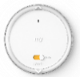
Options pour moteur solaire

*Attaches rigides obligatoires pour largeur<650
(1) Moteurs RS100 io jusqu'à 20nm et au-delà moteurs io. Largeur < 415 : moteur io

Alimentation de dépannage |  | 83,00 €
 | Motorisation radio : Emetteur mural Amy 1 canal fourni par défaut.

 |  |  |  |  |  |  |  |  |  |  |  |  |  |  |  | Axe 70 - Coulisse 60x27
 |  | H/L | 2300 | 2400 | 2500 | 2600 | 2700 | 2800 | 2900 | 3000 | 3100 | 3200 | 3300 | 3400 | 3500 | 3600 | 3700 | 3800 | 3900 | 4000
Pour coffre tunnel MN 280  Avec DVA : H maxi 2570 - Avec attaches rigides : H maxi 2450 | Filaire | 850 | 643 | 655 | 667 | 694 | 688 | 700 | 715 | 726 | 738 | 730 | 741 | 752 | 763 | 871 | 858 | 873 | 884 | 895
 | RS100 io |  | 828 | 854 | 865 | 880 | 903 | 890 | 901 | 915 | 926 | 937 | 923 | 933 | 944 | 955 | 1029 | 1014 | 1025 | 1035
 | Filaire | 950 | 671 | 686 | 698 | 707 | 722 | 734 | 749 | 761 | 752 | 767 | 778 | 793 | 860 | 887 | 902 | 913 | 927 | 938
 | RS100 io |  | 884 | 895 | 910 | 912 | 923 | 934 | 948 | 959 | 944 | 958 | 969 | 979 | 1022 | 1038 | 1052 | 1066 | 1077 | 1090
 | Filaire | 1050 | 702 | 718 | 711 | 742 | 753 | 768 | 784 | 774 | 789 | 860 | 871 | 886 | 877 | 927 | 942 | 956 | 971 | 982
 | RS100 io |  | 910 | 925 | 915 | 941 | 956 | 967 | 981 | 965 | 979 | 1022 | 1033 | 1047 | 1028 | 1080 | 1090 | 1104 | 1118 | 1132
 | Filaire | 1150 | 718 | 715 | 730 | 761 | 772 | 787 | 782 | 852 | 867 | 878 | 893 | 884 | 898 | 949 | 963 | 978 | 992 | 1007
 | RS100 io |  | 929 | 915 | 930 | 959 | 970 | 985 | 972 | 1015 | 1026 | 1040 | 1054 | 1038 | 1049 | 1101 | 1115 | 1128 | 1139 | 1153
 | Filaire | 1250 | 730 | 745 | 761 | 791 | 807 | 856 | 871 | 886 | 901 | 916 | 905 | 920 | 938 | 989 | 1003 | 1021 | 1036 | 1050
 | RS100 io |  | 930 | 945 | 959 | 989 | 1003 | 1019 | 1033 | 1047 | 1061 | 1076 | 1059 | 1073 | 1087 | 1139 | 1153 | 1167 | 1205 | 1222
 | Filaire | 1350 | 757 | 776 | 791 | 879 | 871 | 890 | 904 | 923 | 938 | 927 | 945 | 960 | 974 | 1029 | 1047 | 1061 | 1079 | 1094
 | RS100 io |  | 959 | 974 | 989 | 1047 | 1036 | 1051 | 1065 | 1079 | 1097 | 1080 | 1094 | 1111 | 1125 | 1177 | 1215 | 1232 | 1246 | 1263
 | Filaire | 1450 | 787 | 860 | 879 | 886 | 904 | 923 | 938 | 957 | 949 | 963 | 982 | 996 | 1014 | 1068 | 1086 | 1105 | 1123 | 1141
 | RS100 io |  | 985 | 1033 | 1047 | 1051 | 1065 | 1083 | 1097 | 1115 | 1097 | 1115 | 1132 | 1146 | 1163 | 1239 | 1256 | 1270 | 1288 | 1305
 | Filaire | 1550 | 871 | 891 | 886 | 919 | 938 | 953 | 971 | 963 | 982 | 1000 | 1018 | 1036 | 1054 | 1108 | 1126 | 1144 | 1166 | 1184
 | RS100 io |  | 1044 | 1058 | 1047 | 1079 | 1097 | 1115 | 1129 | 1115 | 1132 | 1149 | 1167 | 1208 | 1222 | 1277 | 1295 | 1312 | 1329 | 1346
 | Filaire | 1650 | 891 | 886 | 904 | 934 | 953 | 971 | 967 | 985 | 1003 | 1021 | 1039 | 1058 | 1076 | 1130 | 1152 | 1170 | 1188 | 1206
 | RS100 io |  | 1058 | 1047 | 1065 | 1097 | 1115 | 1133 | 1118 | 1132 | 1149 | 1191 | 1208 | 1225 | 1243 | 1298 | 1315 | 1333 | 1350 | 1371
 | Filaire | 1750 | 893 | 912 | 934 | 968 | 986 | 978 | 1000 | 1018 | 1036 | 1058 | 1076 | 1094 | 1115 | 1170 | 1191 | 1210 | 1322 | 1340
 | RS100 io |  | 1054 | 1076 | 1093 | 1125 | 1143 | 1128 | 1149 | 1191 | 1208 | 1225 | 1246 | 1263 | 1281 | 1336 | 1353 | 1374 | 1457 | 1474
 | Filaire | 1850 | 919 | 942 | 964 | 997 | 992 | 1010 | 1032 | 1050 | 1072 | 1094 | 1112 | 1134 | 1152 | 1210 | 1322 | 1344 | 1365 | 1383
 | RS100 io |  | 1083 | 1101 | 1122 | 1154 | 1142 | 1160 | 1205 | 1222 | 1243 | 1260 | 1281 | 1298 | 1319 | 1374 | 1457 | 1478 | 1499 | 1516
 | Filaire | 1950 | 949 | 971 | 994 | 1000 | 1021 | 1043 | 1065 | 1086 | 1108 | 1126 | 1148 | 1170 | 1191 | 1340 | 1362 | 1383 | 1405 | 1427
 | RS100 io |  | 1108 | 1129 | 1150 | 1149 | 1194 | 1215 | 1236 | 1256 | 1274 | 1295 | 1315 | 1336 | 1357 | 1474 | 1495 | 1516 | 1537 | 1557
 | Filaire | 2050 | 975 | 1001 | 996 | 1032 | 1054 | 1076 | 1097 | 1119 | 1141 | 1163 | 1184 | 1210 | 1322 | 1380 | 1405 | 1427 | 1448 | 1474
 | RS100 io |  | 1136 | 1157 | 1146 | 1205 | 1225 | 1246 | 1267 | 1288 | 1308 | 1329 | 1350 | 1371 | 1457 | 1513 | 1537 | 1557 | 1578 | 1602
 | Filaire | 2150 | 994 | 989 | 1010 | 1047 | 1072 | 1094 | 1115 | 1137 | 1163 | 1184 | 1296 | 1318 | 1344 | 1401 | 1427 | 1448 | 1474 | 1496
 | RS100 io |  | 1150 | 1139 | 1187 | 1222 | 1243 | 1263 | 1284 | 1305 | 1329 | 1350 | 1436 | 1457 | 1478 | 1537 | 1557 | 1578 | 1602 | 1623
 | Filaire | 2250 | 992 | 1018 | 1039 | 1079 | 1101 | 1126 | 1148 | 1173 | 1195 | 1311 | 1333 | 1358 | 1380 | 1441 | 1467 | 1492 | 1517 | 1539
 | RS100 io |  | 1146 | 1191 | 1215 | 1250 | 1270 | 1295 | 1315 | 1340 | 1360 | 1447 | 1471 | 1492 | 1516 | 1575 | 1596 | 1620 | 1644 | 1665
 | Filaire | 2350 | 1021 | 1047 | 1068 | 1108 | 1134 | 1159 | 1181 | 1296 | 1322 | 1347 | 1369 | 1394 | 1420 | 1481 | 1506 | 1532 | 1557 | 1582
 | RS100 io |  | 1194 | 1218 | 1243 | 1277 | 1301 | 1326 | 1346 | 1436 | 1457 | 1481 | 1506 | 1530 | 1551 | 1613 | 1637 | 1661 | 1686 | 1706
 | Filaire | 2450 | 1047 | 1072 | 1097 | 1137 | 1163 | 1188 | 1304 | 1329 | 1354 | 1383 | 1409 | 1434 | 1459 | 1521 | 1550 | 1575 | 1601 | 1629
 | RS100 io |  | 1222 | 1246 | 1270 | 1305 | 1329 | 1353 | 1443 | 1468 | 1492 | 1516 | 1540 | 1564 | 1589 | 1651 | 1675 | 1699 | 1779 | 1803
 | Filaire | 2550 | 1076 | 1101 | 1126 | 1166 | 1195 | 1311 | 1336 | 1365 | 1391 | 1420 | 1445 | 1470 | 1499 | 1564 | 1590 | 1619 | 1644
 | RS100 io |  | 1246 | 1270 | 1298 | 1336 | 1360 | 1450 | 1474 | 1499 | 1526 | 1551 | 1575 | 1602 | 1627 | 1689 | 1713 | 1793 | 1820
 | Filaire | 2650 | 1101 | 1130 | 1155 | 1199 | 1315 | 1344 | 1372 | 1398 | 1427 | 1452 | 1481 | 1510 | 1535 | 1604 | 1629
 | RS100 io |  | 1274 | 1298 | 1326 | 1364 | 1454 | 1481 | 1506 | 1533 | 1557 | 1585 | 1613 | 1637 | 1665 | 1727 | 1807
 | Filaire | 2750 | 1115 | 1144 | 1173 | 1304 | 1333 | 1362 | 1391 | 1416 | 1445 | 1474 | 1503 | 1532 | 1557 | 1626
 | RS100 io |  | 1288 | 1315 | 1340 | 1443 | 1471 | 1499 | 1523 | 1551 | 1578 | 1602 | 1630 | 1658 | 1686 | 1800
 | Filaire | 2850 | 1144 | 1173 | 1293 | 1336 | 1365 | 1394 | 1423 | 1452 | 1481 | 1510 | 1539 | 1568 | 1597
 | RS100 io |  | 1312 | 1340 | 1433 | 1474 | 1502 | 1526 | 1554 | 1582 | 1609 | 1637 | 1665 | 1692 | 1775
 | Moins value AR |  | -49 | -49 | -49 | -49 | -49 | -49 | -60 | -60 | -60 | -60 | -60 | -70 | -70
Moteur RS100 io ← |  |  |  |  | → Moteur IO Surface maximale : 10m2

Options pour Traditionnel motorisation SOMFY Motorisation RTS
Plus value RTS sur grille Radio RS100 IO | 55,00 €
Emetteur Smoove RTS 1 canal | Sans plus value

Pour moteur filaire
Inverseur (en applique ou encastré) | 21,00 €

Pour moteur radio RS100 io

Emetteur Amy 1 Sunprotect RS100 IO | inclus pour RS100
Emetteur Amy 1 IO | inclus pour IO
Emetteur Amy 4 canaux IO | 131,00 €
Autres options
Couleurs | Page 39
Autres options et accessoires | Page 38

(1) Moteurs RS100 io jusqu'à 20nm et au-delà moteurs io. Largeur < 415 : moteur io

Motorisation SOLAIRE

Plus value sur grille Radio RS100 io
Kit solaire (Moteur 3 à 20nm + batterie + panneau + émetteur) | 232,00 €

Options pour moteur solaire

Alimentation de dépannage |  | 83,00 €
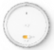
Motorisation radio :
Emetteur mural Amy 1 canal fourni par défaut.

Volet roulant TRADITIONNEL - lame aluminium 55
Motorisation MN filaire et radio

Coulisse alu 40x27 (pose indépendant ou drapeau) ou 45x27 (pose dans coffre tunnel ou tradi ZF) - Verrouillage par verrous automatiques - Motorisation filaire fournie sans inverseur - Motorisation radio fournie avec un émetteur mural 1 canal - Coloris standards (blanc - ivoire - marron - gris 7035 - gris 7038 - gris 7016 - gris AS 9006)
Dimensions de commande = Largeur dos de coulisse - Hauteur sous coffre

 |  | L de | 1100 | 1200 | 1300 | 1400 | 1500 | 1600 | 1700 | 1800 | 1900 | 2000 | 2100 | 2200 | 1800 | 1900 | 2000 | 2100 | 2200
 |  | H à
Pour coffre tunnel MN 280  Avec DVA : H maxi 2570 - Avec attaches rigides : H maxi 2450 | Filaire | 850 | 474 | 488 | 508 | 527 | 546 | 585 | 596 | 615 | 634 | 653 | 682 | 686 | 704 | 727 | 746 | 783 | 784
 | Radio |  | 751 | 753 | 771 | 789 | 812 | 849 | 848 | 866 | 884 | 906 | 928 | 925 | 947 | 964 | 981 | 1016 | 1010
 | Filaire | 950 | 493 | 512 | 537 | 561 | 580 | 611 | 630 | 653 | 672 | 696 | 709 | 732 | 751 | 774 | 792 | 816 | 834
 | Radio |  | 757 | 780 | 798 | 821 | 840 | 861 | 879 | 901 | 924 | 942 | 947 | 968 | 986 | 1008 | 1029 | 1040 | 1061
 | Filaire | 1050 | 508 | 532 | 556 | 575 | 587 | 630 | 653 | 672 | 696 | 704 | 732 | 755 | 778 | 801 | 802 | 852 | 875
 | Radio |  | 771 | 794 | 817 | 840 | 839 | 879 | 901 | 924 | 942 | 942 | 968 | 990 | 1012 | 1034 | 1031 | 1083 | 1104
 | Filaire | 1150 | 532 | 556 | 585 | 596 | 620 | 663 | 686 | 710 | 723 | 746 | 774 | 797 | 825 | 839 | 861 | 902 | 925
 | Radio |  | 798 | 821 | 844 | 848 | 870 | 910 | 933 | 959 | 960 | 981 | 1012 | 1034 | 1056 | 1070 | 1091 | 1129 | 1151
 | Filaire | 1250 | 561 | 585 | 601 | 625 | 653 | 696 | 724 | 732 | 760 | 788 | 815 | 852 | 861 | 884 | 911 | 952 | 979
 | Radio |  | 821 | 844 | 852 | 879 | 901 | 946 | 968 | 973 | 995 | 1021 | 1051 | 1090 | 1091 | 1112 | 1138 | 1176 | 1202
 | Filaire | 1350 | 585 | 601 | 630 | 658 | 686 | 729 | 741 | 769 | 797 | 825 | 871 | 879 | 906 | 934 | 961 | 1002 | 1006
 | Radio |  | 844 | 852 | 879 | 906 | 933 | 977 | 981 | 1008 | 1034 | 1060 | 1108 | 1108 | 1134 | 1159 | 1185 | 1223 | 1219
 | Filaire | 1450 | 596 | 630 | 658 | 686 | 719 | 751 | 778 | 806 | 848 | 876 | 893 | 920 | 952 | 979 | 1006 | 1028 | 1059
 | Radio |  | 852 | 879 | 906 | 937 | 964 | 986 | 1012 | 1043 | 1086 | 1112 | 1121 | 1146 | 1176 | 1202 | 1227 | 1240 | 1269
 | Filaire | 1550 | 625 | 653 | 686 | 719 | 737 | 783 | 815 | 857 | 885 | 897 | 934 | 965 | 993 | 1024 | 1033 | 1077 | 1108
 | Radio |  | 875 | 906 | 933 | 964 | 973 | 1016 | 1047 | 1095 | 1121 | 1125 | 1159 | 1189 | 1219 | 1244 | 1244 | 1286 | 1315
 | Filaire | 1650 | 649 | 682 | 715 | 732 | 764 | 815 | 857 | 894 | 906 | 938 | 974 | 1006 | 1038 | 1046 | 1081 | 1126 | 1161
 | Radio |  | 897 | 928 | 959 | 973 | 1003 | 1051 | 1095 | 1130 | 1134 | 1163 | 1198 | 1227 | 1257 | 1261 | 1290 | 1336 | 1365
 | Filaire | 1750 | 672 | 710 | 727 | 764 | 797 | 862 | 894 | 911 | 943 | 979 | 1015 | 1051 | 1059 | 1095 | 1126 | 1179 | 1210
 | Radio |  | 924 | 955 | 968 | 999 | 1034 | 1099 | 1130 | 1138 | 1168 | 1202 | 1236 | 1270 | 1269 | 1303 | 1332 | 1382 | 1411
 | Filaire | 1850 | 701 | 718 | 755 | 792 | 829 | 894 | 911 | 947 | 979 | 1015 | 1061 | 1068 | 1104 | 1139 | 1174 | 1228 | 1235
 | Radio |  | 946 | 960 | 995 | 1029 | 1060 | 1130 | 1138 | 1172 | 1206 | 1236 | 1278 | 1278 | 1311 | 1344 | 1377 | 1427 | 1426
 | Filaire | 1950 | 700 | 737 | 774 | 811 | 857 | 893 | 929 | 965 | 1002 | 1038 | 1059 | 1095 | 1130 | 1166 | 1201 | 1226 | 1261
 | Radio |  | 938 | 973 | 1008 | 1043 | 1095 | 1121 | 1155 | 1189 | 1223 | 1257 | 1269 | 1303 | 1336 | 1369 | 1402 | 1417 | 1450
 | Filaire | 2050 | 723 | 764 | 801 | 852 | 870 | 925 | 965 | 1002 | 1042 | 1055 | 1099 | 1135 | 1174 | 1210 | 1222 | 1274 | 1308
 | Radio |  | 964 | 999 | 1034 | 1090 | 1100 | 1151 | 1189 | 1223 | 1261 | 1265 | 1307 | 1340 | 1377 | 1411 | 1413 | 1462 | 1495
 | Filaire | 2150 | 751 | 788 | 829 | 861 | 902 | 961 | 997 | 1038 | 1055 | 1095 | 1139 | 1179 | 1219 | 1230 | 1265 | 1321 | 1438
 | Radio |  | 986 | 1025 | 1064 | 1091 | 1129 | 1185 | 1219 | 1257 | 1265 | 1303 | 1344 | 1382 | 1419 | 1421 | 1454 | 1507 | 1568
 | Filaire | 2250 | 774 | 815 | 848 | 893 | 934 | 993 | 1033 | 1050 | 1090 | 1135 | 1179 | 1219 | 1235 | 1274 | 1390 | 1447 | 1486
 | Radio |  | 1008 | 1047 | 1078 | 1121 | 1159 | 1215 | 1253 | 1261 | 1303 | 1340 | 1382 | 1423 | 1426 | 1462 | 1523 | 1576 | 1612
 | Filaire | 2350 | 797 | 834 | 875 | 920 | 965 | 1024 | 1046 | 1086 | 1130 | 1170 | 1219 | 1235 | 1278 | 1395 | 1438 | 1494 | 1538
 | Radio |  | 1034 | 1065 | 1108 | 1146 | 1189 | 1244 | 1257 | 1294 | 1336 | 1377 | 1419 | 1426 | 1466 | 1527 | 1568 | 1620 | 1661
 | Filaire | 2450 | 807 | 861 | 906 | 952 | 997 | 1033 | 1077 | 1121 | 1166 | 1210 | 1235 | 1278 | 1321 | 1438 | 1481 | 1542 | 1585
 | Radio |  | 1031 | 1091 | 1134 | 1176 | 1219 | 1244 | 1286 | 1328 | 1369 | 1411 | 1426 | 1466 | 1507 | 1568 | 1608 | 1665 | 1706
 | Filaire | 2550 | 829 | 884 | 934 | 979 | 1002 | 1068 | 1112 | 1157 | 1205 | 1222 | 1274 | 1317 | 1438 | 1486 | 1529 | 1590 | 1637
 | Radio |  | 1053 | 1112 | 1159 | 1202 | 1219 | 1278 | 1319 | 1361 | 1407 | 1413 | 1462 | 1503 | 1568 | 1612 | 1653 | 1710 | 1754
 | Filaire | 2650 | 861 | 911 | 961 | 988 | 1033 | 1099 | 1148 | 1192 | 1213 | 1261 | 1312 | 1438 | 1481 | 1529 | 1577 | 1637 | 1685
 | Radio |  | 1091 | 1138 | 1185 | 1203 | 1244 | 1307 | 1352 | 1394 | 1405 | 1450 | 1499 | 1564 | 1608 | 1653 | 1698 | 1754 | 1799
 | Filaire | 2750 | 888 | 938 | 966 | 1015 | 1064 | 1130 | 1179 | 1200 | 1248 | 1299 | 1429 | 1477 | 1525 | 1572 | 1624 | 1685 | 1737
 | Radio |  | 1117 | 1163 | 1182 | 1228 | 1273 | 1336 | 1382 | 1393 | 1442 | 1486 | 1560 | 1604 | 1649 | 1694 | 1738 | 1799 | 1844
 | Filaire | 2850 | 902 | 931 | 984 | 1033 | 1081 | 1148 | 1174 | 1222 | 1269 | 1399 | 1451 | 1499 | 1551 | 1598 | 1646 | 1715 | 1763
 | Radio |  | 1129 | 1149 | 1199 | 1244 | 1290 | 1352 | 1369 | 1413 | 1458 | 1527 | 1580 | 1624 | 1673 | 1718 | 1763 | 1823 | 1872
 | Moins value AR* |  | -21 | -21 | -21 | -21 | -21 | -31 | -31 | -31 | -31 | -31 | -31 | -39 | -39 | -39 | -39 | -39 | -39
Surface maximale : 10m2

*Attaches rigides obligatoires pour largeur<650
Options pour Traditionnel motorisation MN
Pour moteur filaire
Inverseur (en applique ou encastré) | 21,00 €
Pour moteur radio
Emetteur portatif 1 canal | Sans plus value
Emetteur mural 1 canal | Inclus
Autres options
Couleurs | Page 39
Autres options et accessoires | Page 38

Manœuvre manuelle par tringle oscillante

Moins value sur grille Filaire

Largeur < 451 | -72,00 €
Largeur >= 451 | -13,00 €

Options manœuvre manuelle
Genouillère 60° |  | Sans plus value
Genouillère 60° aimantée |  | 41,00 €
Genouillère 90° |  | 18,00 €
Genouillère 90° aimantée |  | 59,00 €
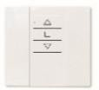
Motorisation radio : Emetteur mural 1 canal fourni par défaut.

Volet roulant TRADITIONNEL - lame aluminium 55
Motorisation MN filaire et radio


Coulisse alu 40x27 (pose indépendant ou drapeau) ou 45x27 (pose dans coffre tunnel ou tradi ZF) - Verrouillage par verrous automatiques - Motorisation filaire fournie sans inverseur - Motorisation radio fournie avec un émetteur mural 1 canal - Coloris standards (blanc - ivoire - marron - gris 7035 - gris 7038 - gris 7016 - gris AS 9006)
Dimensions de commande = Largeur dos de coulisse - Hauteur sous coffre
 |  |  |  |  |  |  |  |  |  |  |  |  |  |  |  | Axe 70 - Coulisse 60x27
 |  | H/L | 2300 | 2400 | 2500 | 2600 | 2700 | 2800 | 2900 | 3000 | 3100 | 3200 | 3300 | 3400 | 3500 | 3600 | 3700 | 3800 | 3900 | 4000
Pour coffre tunnel MN 280  Avec DVA : H maxi 2570 - Avec attaches rigides : H maxi 2450 | Filaire | 850 | 704 | 727 | 746 | 783 | 784 | 802 | 825 | 843 | 870 | 869 | 891 | 909 | 926 | 1006 | 1001 | 1022 | 1040 | 1061
 | Radio |  | 947 | 964 | 981 | 1016 | 1010 | 1031 | 1048 | 1065 | 1100 | 1090 | 1111 | 1128 | 1144 | 1219 | 1206 | 1227 | 1243 | 1263
 | Filaire | 950 | 751 | 774 | 792 | 816 | 834 | 866 | 888 | 906 | 909 | 931 | 949 | 971 | 993 | 1044 | 1066 | 1087 | 1109 | 1131
 | Radio |  | 986 | 1008 | 1029 | 1040 | 1061 | 1095 | 1117 | 1134 | 1128 | 1149 | 1165 | 1186 | 1207 | 1251 | 1267 | 1288 | 1308 | 1328
 | Filaire | 1050 | 778 | 801 | 802 | 852 | 875 | 897 | 916 | 918 | 940 | 962 | 984 | 1006 | 1001 | 1083 | 1105 | 1126 | 1148 | 1170
 | Radio |  | 1012 | 1034 | 1031 | 1083 | 1104 | 1125 | 1146 | 1136 | 1157 | 1178 | 1199 | 1219 | 1206 | 1283 | 1304 | 1324 | 1344 | 1365
 | Filaire | 1150 | 825 | 839 | 861 | 902 | 925 | 947 | 953 | 975 | 997 | 1019 | 1042 | 1044 | 1066 | 1144 | 1170 | 1191 | 1217 | 1239
 | Radio |  | 1056 | 1070 | 1091 | 1129 | 1151 | 1176 | 1169 | 1190 | 1211 | 1232 | 1257 | 1247 | 1267 | 1344 | 1365 | 1385 | 1409 | 1430
 | Filaire | 1250 | 861 | 884 | 911 | 952 | 979 | 980 | 1006 | 1033 | 1055 | 1081 | 1079 | 1105 | 1126 | 1209 | 1235 | 1261 | 1287 | 1312
 | Radio |  | 1091 | 1112 | 1138 | 1176 | 1202 | 1194 | 1219 | 1244 | 1265 | 1290 | 1279 | 1304 | 1328 | 1401 | 1426 | 1450 | 1474 | 1499
 | Filaire | 1350 | 906 | 934 | 961 | 1002 | 1006 | 1033 | 1059 | 1086 | 1112 | 1113 | 1139 | 1165 | 1191 | 1274 | 1299 | 1330 | 1356 | 1460
 | Radio |  | 1134 | 1159 | 1185 | 1223 | 1219 | 1244 | 1269 | 1294 | 1319 | 1312 | 1336 | 1361 | 1385 | 1462 | 1491 | 1515 | 1539 | 1588
 | Filaire | 1450 | 952 | 979 | 1006 | 1028 | 1059 | 1086 | 1112 | 1143 | 1144 | 1170 | 1200 | 1226 | 1252 | 1338 | 1447 | 1473 | 1503 | 1533
 | Radio |  | 1176 | 1202 | 1227 | 1240 | 1269 | 1294 | 1319 | 1348 | 1340 | 1369 | 1393 | 1417 | 1446 | 1523 | 1576 | 1600 | 1629 | 1653
 | Filaire | 1550 | 993 | 1024 | 1033 | 1077 | 1108 | 1139 | 1170 | 1170 | 1200 | 1230 | 1261 | 1287 | 1317 | 1481 | 1512 | 1542 | 1572 | 1603
 | Radio |  | 1219 | 1244 | 1244 | 1286 | 1315 | 1344 | 1373 | 1365 | 1393 | 1421 | 1450 | 1474 | 1503 | 1608 | 1637 | 1665 | 1694 | 1722
 | Filaire | 1650 | 1038 | 1046 | 1081 | 1126 | 1161 | 1192 | 1196 | 1226 | 1256 | 1287 | 1317 | 1425 | 1455 | 1546 | 1577 | 1611 | 1642 | 1672
 | Radio |  | 1257 | 1261 | 1290 | 1336 | 1365 | 1394 | 1389 | 1417 | 1446 | 1474 | 1503 | 1555 | 1584 | 1669 | 1698 | 1730 | 1758 | 1787
 | Filaire | 1750 | 1059 | 1095 | 1126 | 1179 | 1210 | 1217 | 1248 | 1282 | 1312 | 1425 | 1455 | 1490 | 1520 | 1611 | 1646 | 1676 | 1711 | 1745
 | Radio |  | 1269 | 1303 | 1332 | 1382 | 1411 | 1409 | 1438 | 1470 | 1499 | 1551 | 1584 | 1612 | 1645 | 1730 | 1763 | 1791 | 1823 | 1856
 | Filaire | 1850 | 1104 | 1139 | 1174 | 1228 | 1235 | 1265 | 1299 | 1334 | 1447 | 1481 | 1516 | 1551 | 1585 | 1676 | 1711 | 1745 | 1780 | 1815
 | Radio |  | 1311 | 1344 | 1377 | 1427 | 1426 | 1454 | 1486 | 1519 | 1576 | 1608 | 1641 | 1673 | 1702 | 1791 | 1823 | 1856 | 1888 | 1921
 | Filaire | 1950 | 1130 | 1166 | 1201 | 1226 | 1261 | 1295 | 1408 | 1442 | 1477 | 1512 | 1546 | 1581 | 1616 | 1711 | 1745 | 1784 | 1854 | 1888
 | Radio |  | 1336 | 1369 | 1402 | 1417 | 1450 | 1482 | 1539 | 1572 | 1604 | 1637 | 1669 | 1702 | 1734 | 1823 | 1856 | 1888 | 1945 | 1978
 | Filaire | 2050 | 1174 | 1210 | 1222 | 1274 | 1308 | 1425 | 1460 | 1499 | 1533 | 1572 | 1607 | 1642 | 1681 | 1776 | 1810 | 1884 | 1923 | 1958
 | Radio |  | 1377 | 1411 | 1413 | 1462 | 1495 | 1555 | 1588 | 1624 | 1657 | 1689 | 1726 | 1758 | 1795 | 1884 | 1917 | 1974 | 2010 | 2047
 | Filaire | 2150 | 1219 | 1230 | 1265 | 1321 | 1438 | 1477 | 1512 | 1551 | 1590 | 1629 | 1668 | 1707 | 1745 | 1875 | 1914 | 1953 | 1992 | 2031
 | Radio |  | 1419 | 1421 | 1454 | 1507 | 1568 | 1604 | 1637 | 1673 | 1710 | 1746 | 1783 | 1819 | 1852 | 1966 | 2002 | 2039 | 2075 | 2112
 | Filaire | 2250 | 1235 | 1274 | 1390 | 1447 | 1486 | 1525 | 1568 | 1607 | 1646 | 1685 | 1728 | 1767 | 1841 | 1936 | 1979 | 2018 | 2062 | 2101
 | Radio |  | 1426 | 1462 | 1523 | 1576 | 1612 | 1649 | 1689 | 1726 | 1763 | 1799 | 1836 | 1876 | 1933 | 2026 | 2063 | 2104 | 2140 | 2181
 | Filaire | 2350 | 1278 | 1395 | 1438 | 1494 | 1538 | 1577 | 1620 | 1663 | 1702 | 1745 | 1784 | 1862 | 1901 | 2001 | 2044 | 2088 | 2131 | 2174
 | Radio |  | 1466 | 1527 | 1568 | 1620 | 1661 | 1698 | 1738 | 1775 | 1815 | 1856 | 1892 | 1953 | 1994 | 2087 | 2124 | 2164 | 2205 | 2246
 | Filaire | 2450 | 1321 | 1438 | 1481 | 1542 | 1585 | 1629 | 1672 | 1715 | 1758 | 1802 | 1880 | 1923 | 1966 | 2066 | 2109 | 2157 | 2200 | 2243
 | Radio |  | 1507 | 1568 | 1608 | 1665 | 1706 | 1746 | 1787 | 1827 | 1868 | 1909 | 1970 | 2010 | 2051 | 2148 | 2189 | 2229 | 2270 | 2315
 | Filaire | 2550 | 1438 | 1486 | 1529 | 1590 | 1637 | 1681 | 1724 | 1771 | 1849 | 1893 | 1940 | 1984 | 2027 | 2131 | 2178 | 2222 | 2269
 | Radio |  | 1568 | 1612 | 1653 | 1710 | 1754 | 1795 | 1836 | 1880 | 1941 | 1986 | 2026 | 2067 | 2112 | 2205 | 2250 | 2294 | 2335
 | Filaire | 2650 | 1481 | 1529 | 1577 | 1637 | 1685 | 1732 | 1780 | 1858 | 1906 | 1953 | 1997 | 2044 | 2092 | 2196 | 2243
 | Radio |  | 1608 | 1653 | 1698 | 1754 | 1799 | 1844 | 1888 | 1953 | 1994 | 2039 | 2083 | 2128 | 2169 | 2266 | 2311
 | Filaire | 2750 | 1525 | 1572 | 1624 | 1685 | 1737 | 1784 | 1867 | 1914 | 1962 | 2010 | 2057 | 2105 | 2157 | 2261
 | Radio |  | 1649 | 1694 | 1738 | 1799 | 1844 | 1892 | 1957 | 2002 | 2047 | 2091 | 2140 | 2185 | 2229 | 2327
 | Filaire | 2850 | 1673 | 1718 | 1763 | 1823 | 1872 | 1937 | 1986 | 2030 | 2075 | 2124 | 2169 | 2213 | 2262
 | Radio |  | 1673 | 1718 | 1763 | 1823 | 1872 | 1937 | 1986 | 2030 | 2075 | 2124 | 2169 | 2213 | 2262
 | Moins value AR |  | -49 | -49 | -49 | -49 | -49 | -49 | -60 | -60 | -60 | -60 | -60 | -70 | -70 | -70 | -70 | -70 | -70 | -70
Surface maximale : 10m2

Options pour Traditionnel motorisation MN Manœuvre manuelle par tringle oscillante

Pour moteur filaire Moins value sur grille Filaire
Inverseur (en applique ou encastré) | 21,00 €

Pour moteur radio
Largeur < 451 | -72,00 €
Largeur >= 451 | -13,00 €

Emetteur portatif 1 canal | Sans plus value
Emetteur mural 1 canal | Inclus
Autres options
Couleurs | Page 39
Autres options et accessoires | Page 38

Options manœuvre manuelle
Genouillère 60° | Sans plus value
Genouillère 60° aimantée | 41,00 €
Genouillère 90° | 18,00 €
Genouillère 90° aimantée | 59,00 €

Motorisation radio : Emetteur mural 1 canal fourni par défaut.

Volet roulant TRADITIONNEL - lame aluminium 55
Motorisation SOMFY filaire LT50 et radio RS100 io (1)

Coulisse alu 40x27 (pose indépendant ou drapeau) ou 45x27 (pose dans coffre tunnel ou tradi ZF) - Verrouillage par verrous automatiques - Motorisation filaire fournie sans inverseur - Motorisation radio fournie avec un émetteur mural 1 canal - Coloris standards (blanc - ivoire - marron - gris 7035 - gris 7038 - gris 7016 - gris AS 9006)
Dimensions de commande = Largeur dos de coulisse - Hauteur sous coffre

 |  | H/L | 1100 | 1200 | 1300 | 1400 | 1500 | 1600 | 1700 | 1800 | 1900 | 2000 | 2100 | 2200 | 2300 | 2400 | 2500 | 2600 | 2700
Pour coffre tunnel MN 280  Avec DVA : H maxi 2140 - Avec attaches rigides : H maxi 1980 | Filaire | 850 | 597 | 601 | 619 | 637 | 659 | 695 | 696 | 727 | 749 | 766 | 788 | 791 | 808 | 825 | 842 | 876 | 876
 | RS100 io |  | 846 | 844 | 865 | 882 | 899 | 933 | 928 | 966 | 986 | 1003 | 1024 | 1020 | 1036 | 1052 | 1068 | 1101 | 1093
 | Filaire | 950 | 606 | 628 | 646 | 668 | 690 | 723 | 744 | 762 | 783 | 805 | 808 | 829 | 850 | 867 | 889 | 901 | 922
 | RS100 io |  | 852 | 870 | 891 | 908 | 929 | 961 | 982 | 999 | 1020 | 1040 | 1040 | 1056 | 1076 | 1093 | 1113 | 1117 | 1137
 | Filaire | 1050 | 619 | 641 | 664 | 686 | 705 | 740 | 762 | 783 | 805 | 808 | 833 | 850 | 872 | 893 | 893 | 992 | 1009
 | RS100 io |  | 865 | 887 | 904 | 925 | 945 | 978 | 999 | 1020 | 1040 | 1036 | 1060 | 1076 | 1097 | 1117 | 1109 | 1177 | 1192
 | Filaire | 1150 | 646 | 668 | 690 | 710 | 736 | 775 | 797 | 818 | 821 | 842 | 872 | 893 | 914 | 976 | 1001 | 1038 | 1059
 | RS100 io |  | 887 | 908 | 929 | 949 | 974 | 1011 | 1032 | 1053 | 1048 | 1068 | 1097 | 1117 | 1137 | 1161 | 1185 | 1220 | 1240
 | Filaire | 1250 | 668 | 695 | 714 | 740 | 762 | 805 | 827 | 833 | 859 | 880 | 910 | 999 | 996 | 1021 | 1042 | 1084 | 1104
 | RS100 io |  | 908 | 933 | 953 | 978 | 999 | 1040 | 1061 | 1060 | 1085 | 1105 | 1133 | 1190 | 1181 | 1204 | 1224 | 1264 | 1284
 | Filaire | 1350 | 690 | 714 | 740 | 766 | 792 | 836 | 842 | 867 | 893 | 918 | 1012 | 1013 | 1038 | 1063 | 1088 | 1129 | 1126
 | RS100 io |  | 933 | 953 | 978 | 1003 | 1028 | 1070 | 1068 | 1093 | 1117 | 1141 | 1202 | 1196 | 1220 | 1244 | 1268 | 1307 | 1297
 | Filaire | 1450 | 714 | 740 | 766 | 797 | 823 | 846 | 876 | 901 | 991 | 1020 | 1026 | 1055 | 1079 | 1104 | 1133 | 1147 | 1171
 | RS100 io |  | 953 | 978 | 1007 | 1032 | 1057 | 1072 | 1101 | 1125 | 1182 | 1210 | 1208 | 1236 | 1260 | 1284 | 1311 | 1317 | 1340
 | Filaire | 1550 | 736 | 766 | 797 | 823 | 833 | 880 | 906 | 999 | 1029 | 1034 | 1067 | 1092 | 1121 | 1150 | 1147 | 1191 | 1220
 | RS100 io |  | 974 | 1003 | 1032 | 1057 | 1060 | 1105 | 1129 | 1190 | 1218 | 1216 | 1248 | 1272 | 1299 | 1327 | 1317 | 1359 | 1413
 | Filaire | 1650 | 757 | 792 | 823 | 833 | 863 | 910 | 1003 | 1033 | 1038 | 1067 | 1104 | 1133 | 1162 | 1163 | 1191 | 1236 | 1264
 | RS100 io |  | 995 | 1028 | 1057 | 1060 | 1089 | 1133 | 1194 | 1223 | 1220 | 1248 | 1284 | 1311 | 1339 | 1332 | 1359 | 1429 | 1456
 | Filaire | 1750 | 783 | 814 | 829 | 859 | 893 | 1003 | 1037 | 1042 | 1075 | 1104 | 1142 | 1171 | 1175 | 1203 | 1236 | 1280 | 1313
 | RS100 io |  | 1020 | 1049 | 1056 | 1085 | 1117 | 1194 | 1227 | 1224 | 1256 | 1284 | 1319 | 1347 | 1344 | 1398 | 1429 | 1471 | 1502
 | Filaire | 1850 | 805 | 821 | 855 | 889 | 923 | 1033 | 1042 | 1075 | 1109 | 1142 | 1179 | 1183 | 1215 | 1248 | 1280 | 1325 | 1324
 | RS100 io |  | 1040 | 1048 | 1080 | 1113 | 1145 | 1223 | 1224 | 1256 | 1287 | 1319 | 1355 | 1351 | 1409 | 1440 | 1471 | 1514 | 1504
 | Filaire | 1950 | 799 | 833 | 872 | 906 | 1003 | 1030 | 1063 | 1096 | 1129 | 1162 | 1171 | 1203 | 1236 | 1268 | 1305 | 1316 | 1347
 | RS100 io |  | 1028 | 1064 | 1097 | 1129 | 1194 | 1212 | 1244 | 1276 | 1307 | 1339 | 1340 | 1398 | 1429 | 1463 | 1494 | 1497 | 1531
 | Filaire | 2050 | 825 | 859 | 897 | 995 | 1009 | 1059 | 1092 | 1129 | 1162 | 1171 | 1207 | 1244 | 1276 | 1313 | 1312 | 1359 | 1395
 | RS100 io |  | 1052 | 1085 | 1121 | 1186 | 1192 | 1240 | 1272 | 1307 | 1339 | 1340 | 1402 | 1436 | 1467 | 1502 | 1493 | 1542 | 1572
 | Filaire | 2150 | 846 | 884 | 923 | 1001 | 1038 | 1088 | 1125 | 1162 | 1171 | 1203 | 1248 | 1280 | 1317 | 1320 | 1355 | 1407 | 1537
 | RS100 io |  | 1072 | 1109 | 1145 | 1185 | 1220 | 1268 | 1303 | 1339 | 1340 | 1402 | 1440 | 1475 | 1506 | 1501 | 1535 | 1583 | 1685
 | Filaire | 2250 | 867 | 910 | 988 | 1026 | 1063 | 1117 | 1158 | 1167 | 1203 | 1240 | 1284 | 1321 | 1324 | 1359 | 1494 | 1545 | 1584
 | RS100 io |  | 1093 | 1133 | 1173 | 1208 | 1244 | 1295 | 1335 | 1336 | 1398 | 1433 | 1475 | 1510 | 1504 | 1538 | 1644 | 1692 | 1726
 | Filaire | 2350 | 893 | 972 | 1013 | 1055 | 1092 | 1150 | 1159 | 1199 | 1236 | 1276 | 1321 | 1328 | 1363 | 1501 | 1537 | 1592 | 1628
 | RS100 io |  | 1117 | 1157 | 1196 | 1236 | 1272 | 1327 | 1328 | 1394 | 1429 | 1467 | 1510 | 1508 | 1542 | 1647 | 1685 | 1734 | 1771
 | Filaire | 2450 | 893 | 996 | 1038 | 1079 | 1121 | 1151 | 1191 | 1232 | 1272 | 1313 | 1324 | 1363 | 1403 | 1541 | 1580 | 1636 | 1675
 | RS100 io |  | 1109 | 1181 | 1220 | 1260 | 1299 | 1321 | 1359 | 1425 | 1463 | 1502 | 1504 | 1542 | 1580 | 1689 | 1726 | 1775 | 1813
 | Filaire | 2550 | 913 | 1021 | 1063 | 1109 | 1122 | 1179 | 1220 | 1264 | 1305 | 1316 | 1359 | 1403 | 1541 | 1580 | 1624 | 1679 | 1719
 | RS100 io |  | 1129 | 1204 | 1244 | 1287 | 1294 | 1348 | 1417 | 1456 | 1494 | 1497 | 1538 | 1580 | 1689 | 1726 | 1764 | 1817 | 1858
 | Filaire | 2650 | 1001 | 1046 | 1088 | 1106 | 1151 | 1207 | 1252 | 1296 | 1308 | 1347 | 1395 | 1537 | 1580 | 1624 | 1663 | 1723 | 1766
 | RS100 io |  | 1185 | 1228 | 1268 | 1278 | 1321 | 1375 | 1444 | 1487 | 1489 | 1527 | 1572 | 1685 | 1726 | 1764 | 1805 | 1862 | 1899
 | Filaire | 2750 | 1021 | 1067 | 1086 | 1134 | 1179 | 1240 | 1284 | 1296 | 1340 | 1383 | 1529 | 1577 | 1620 | 1663 | 1707 | 1766 | 1810
 | RS100 io |  | 1204 | 1248 | 1259 | 1305 | 1348 | 1433 | 1475 | 1478 | 1520 | 1561 | 1677 | 1719 | 1760 | 1805 | 1847 | 1903 | 1944
 | Filaire | 2850 | 1034 | 1058 | 1102 | 1147 | 1195 | 1256 | 1268 | 1312 | 1359 | 1501 | 1553 | 1596 | 1640 | 1687 | 1731 | 1790 | 1833
 | RS100 io |  | 1216 | 1232 | 1274 | 1317 | 1390 | 1448 | 1452 | 1497 | 1538 | 1651 | 1696 | 1741 | 1783 | 1824 | 1869 | 1926 | 1967
 | Moins value AR |  | -31 | -31 | -31 | -31 | -31 | -31 | -39 | -39 | -39 | -39 | -39 | -39 | -49 | -49 | -49 | -49 | -49
 | Surface maximale : 12m2 |  |  |  |  |  |  |  | Moteur RS100 io ← |  |  | → Moteur IO

Options pour Traditionnel motorisation SOMFY
Motorisation RTS
Plus value RTS sur grille Radio RS100 IO | 55,00 €
Emetteur Smoove RTS 1 canal | Sans plus value

Pour moteur filaire
Inverseur (en applique ou encastré) | 21,00 €
Pour moteur radio RS100 io
Emetteur Amy 1 Sunprotect RS100 IO | inclus pour RS100
Emetteur Amy 1 IO | inclus pour IO
Emetteur Amy 4 canaux IO | 131,00 €
Autres options
Couleurs | Page 39
Autres options et accessoires | Page 38

Motorisation SOLAIRE
Plus value sur grille Radio RS100 io
Kit solaire (Moteur 3 à 20nm + batterie + panneau + émetteur) | 232,00 €
Options pour moteur solaire
Alimentation de dépannage | 83,00 €

Volet roulant TRADITIONNEL - lame aluminium 55

Motorisation SOMFY filaire LT50 et radio RS100 io (1)

Coulisse alu 40x27 (pose indépendant ou drapeau) ou 45x27 (pose dans coffre tunnel ou tradi ZF) - Verrouillage par verrous automatiques - Motorisation filaire fournie sans inverseur - Motorisation radio fournie avec un émetteur mural 1 canal - Coloris standards (blanc - ivoire - marron - gris 7035 - gris 7038 - gris 7016 - gris AS 9006)
Dimensions de commande = Largeur dos de coulisse - Hauteur sous coffre Limite de transport par nos soins
 |  |  |  |  |  |  |  |  |  |  | Axe 70 - Coulisse 60x27
 |  | H/L | 2800 | 2900 | 3000 | 3100 | 3200 | 3300 | 3400 | 3500 | 3600 | 3700 | 3800 | 3900 | 4000 | 4100 | 4200 | 4300 | 4400 | 4500
Pour coffre tunnel MN 280  Avec DVA : H maxi 2140 - Avec attaches rigides : H maxi 1980 | Filaire | 850 | 893 | 909 | 926 | 1009 | 1001 | 1017 | 1033 | 1053 | 1122 | 1114 | 1130 | 1150 | 1166 | 1185 | 1201 | 1221 | 1237 | 1257
 | RS100 io |  | 1109 | 1125 | 1141 | 1192 | 1178 | 1193 | 1209 | 1228 | 1282 | 1268 | 1283 | 1301 | 1316 | 1332 | 1350 | 1365 | 1384 | 1426
 | Filaire | 950 | 1005 | 1021 | 1042 | 1037 | 1053 | 1074 | 1090 | 1110 | 1154 | 1174 | 1193 | 1213 | 1233 | 1249 | 1268 | 1288 | 1308 | 1328
 | RS100 io |  | 1188 | 1204 | 1224 | 1213 | 1228 | 1247 | 1263 | 1282 | 1305 | 1324 | 1343 | 1362 | 1407 | 1422 | 1441 | 1459 | 1478 | 1497
 | Filaire | 1050 | 1030 | 1050 | 1045 | 1066 | 1082 | 1102 | 1122 | 1114 | 1185 | 1205 | 1225 | 1245 | 1264 | 1284 | 1308 | 1328 | 1347 | 1367
 | RS100 io |  | 1212 | 1232 | 1220 | 1240 | 1255 | 1274 | 1294 | 1279 | 1335 | 1380 | 1399 | 1418 | 1437 | 1456 | 1474 | 1493 | 1512 | 1531
 | Filaire | 1150 | 1079 | 1074 | 1094 | 1118 | 1139 | 1159 | 1150 | 1170 | 1245 | 1264 | 1288 | 1308 | 1332 | 1351 | 1375 | 1395 | 1419 | 1438
 | RS100 io |  | 1260 | 1247 | 1267 | 1290 | 1309 | 1328 | 1313 | 1332 | 1418 | 1441 | 1459 | 1478 | 1501 | 1520 | 1542 | 1561 | 1580 | 1602
 | Filaire | 1250 | 1102 | 1122 | 1147 | 1171 | 1191 | 1185 | 1205 | 1229 | 1304 | 1328 | 1351 | 1371 | 1395 | 1419 | 1541 | 1565 | 1588 | 1608
 | RS100 io |  | 1274 | 1294 | 1317 | 1340 | 1359 | 1373 | 1392 | 1414 | 1474 | 1497 | 1520 | 1538 | 1561 | 1583 | 1674 | 1696 | 1719 | 1741
 | Filaire | 1350 | 1151 | 1175 | 1199 | 1224 | 1217 | 1241 | 1264 | 1284 | 1363 | 1387 | 1411 | 1434 | 1561 | 1584 | 1608 | 1632 | 1656 | 1683
 | RS100 io |  | 1321 | 1344 | 1367 | 1417 | 1403 | 1426 | 1448 | 1471 | 1531 | 1553 | 1576 | 1602 | 1692 | 1715 | 1738 | 1764 | 1786 | 1809
 | Filaire | 1450 | 1199 | 1224 | 1248 | 1245 | 1268 | 1292 | 1320 | 1343 | 1422 | 1545 | 1573 | 1596 | 1624 | 1652 | 1675 | 1703 | 1727 | 1754
 | RS100 io |  | 1367 | 1417 | 1440 | 1429 | 1452 | 1474 | 1501 | 1523 | 1587 | 1681 | 1708 | 1730 | 1756 | 1779 | 1805 | 1828 | 1854 | 1877
 | Filaire | 1550 | 1244 | 1272 | 1268 | 1296 | 1320 | 1347 | 1375 | 1403 | 1577 | 1604 | 1632 | 1659 | 1687 | 1715 | 1742 | 1770 | 1798 | 1825
 | RS100 io |  | 1436 | 1463 | 1452 | 1478 | 1501 | 1527 | 1553 | 1580 | 1711 | 1738 | 1764 | 1790 | 1817 | 1843 | 1869 | 1896 | 1922 | 1948
 | Filaire | 1650 | 1292 | 1288 | 1316 | 1347 | 1375 | 1403 | 1529 | 1557 | 1636 | 1667 | 1695 | 1727 | 1754 | 1782 | 1814 | 1841 | 1869 | 1900
 | RS100 io |  | 1483 | 1471 | 1501 | 1527 | 1553 | 1580 | 1677 | 1704 | 1768 | 1798 | 1824 | 1850 | 1880 | 1907 | 1933 | 1959 | 1990 | 2016
 | Filaire | 1750 | 1308 | 1340 | 1367 | 1399 | 1525 | 1553 | 1584 | 1612 | 1695 | 1727 | 1758 | 1790 | 1817 | 1849 | 1881 | 1912 | 1940 | 1972
 | RS100 io |  | 1489 | 1520 | 1546 | 1576 | 1674 | 1700 | 1730 | 1756 | 1824 | 1854 | 1884 | 1911 | 1941 | 1971 | 1997 | 2027 | 2114 | 2144
 | Filaire | 1850 | 1355 | 1387 | 1419 | 1545 | 1577 | 1608 | 1640 | 1671 | 1754 | 1786 | 1817 | 1853 | 1885 | 1916 | 1948 | 1979 | 2011 | 2047
 | RS100 io |  | 1535 | 1565 | 1595 | 1692 | 1723 | 1753 | 1783 | 1813 | 1880 | 1911 | 1941 | 1971 | 2001 | 2091 | 2121 | 2151 | 2181 | 2211
 | Filaire | 1950 | 1383 | 1509 | 1545 | 1577 | 1608 | 1640 | 1671 | 1703 | 1786 | 1821 | 1853 | 1885 | 1920 | 1952 | 1983 | 2019 | 2051 | 2082
 | RS100 io |  | 1561 | 1659 | 1689 | 1719 | 1749 | 1779 | 1813 | 1843 | 1911 | 1941 | 1974 | 2065 | 2095 | 2125 | 2155 | 2189 | 2219 | 2249
 | Filaire | 2050 | 1525 | 1561 | 1592 | 1628 | 1659 | 1691 | 1727 | 1758 | 1845 | 1881 | 1916 | 1948 | 1983 | 2019 | 2054 | 2086 | 2137 | 2169
 | RS100 io |  | 1674 | 1704 | 1738 | 1768 | 1802 | 1832 | 1865 | 1896 | 1967 | 2001 | 2091 | 2125 | 2155 | 2189 | 2223 | 2253 | 2287 | 2320
 | Filaire | 2150 | 1573 | 1608 | 1644 | 1679 | 1711 | 1746 | 1782 | 1817 | 1904 | 1940 | 1975 | 2011 | 2051 | 2086 | 2133 | 2169 | 2205 | 2244
 | RS100 io |  | 1719 | 1753 | 1786 | 1817 | 1850 | 1884 | 1918 | 1952 | 2084 | 2117 | 2151 | 2185 | 2219 | 2253 | 2287 | 2320 | 2354 | 2388
 | Filaire | 2250 | 1620 | 1656 | 1691 | 1731 | 1766 | 1802 | 1837 | 1873 | 1964 | 2003 | 2039 | 2074 | 2114 | 2165 | 2201 | 2240 | 2276 | 2315
 | RS100 io |  | 1764 | 1798 | 1832 | 1865 | 1903 | 1937 | 1971 | 2065 | 2140 | 2174 | 2208 | 2245 | 2279 | 2317 | 2350 | 2384 | 2422 | 2456
 | Filaire | 2350 | 1667 | 1703 | 1742 | 1782 | 1817 | 1857 | 1893 | 1932 | 2023 | 2062 | 2102 | 2153 | 2193 | 2232 | 2272 | 2311 | 2347 | 2386
 | RS100 io |  | 1805 | 1843 | 1880 | 1914 | 1952 | 1990 | 2084 | 2117 | 2193 | 2230 | 2268 | 2305 | 2343 | 2377 | 2414 | 2452 | 2490 | 2527
 | Filaire | 2450 | 1715 | 1754 | 1794 | 1833 | 1873 | 1912 | 1952 | 1991 | 2082 | 2137 | 2177 | 2216 | 2256 | 2299 | 2339 | 2378 | 2418
 | RS100 io |  | 1850 | 1888 | 1926 | 1963 | 2001 | 2099 | 2136 | 2174 | 2249 | 2290 | 2328 | 2366 | 2403 | 2441 | 2478 | 2520 | 2772
 | Filaire | 2550 | 1758 | 1802 | 1841 | 1885 | 1924 | 1964 | 2007 | 2047 | 2153 | 2197 | 2240 | 2280 | 2323 | 2363 | 2406 | 2449
 | RS100 io |  | 1896 | 1937 | 1974 | 2072 | 2110 | 2151 | 2189 | 2226 | 2305 | 2347 | 2384 | 2426 | 2467 | 2505 | 2760 | 2802
 | Filaire | 2650 | 1806 | 1849 | 1893 | 1936 | 1975 | 2019 | 2062 | 2106
 | RS100 io |  | 1941 | 1982 | 2080 | 2121 | 2162 | 2200 | 2241 | 2283
 | Filaire | 2750 | 1853 | 1896 | 1940 | 1987 | 2031 | 2074 | 2130 | 2177 |  |  | 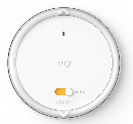  Motorisation radio : Emetteur mural Amy 1 canal fourni par défaut.
 | RS100 io |  | 1986 | 2087 | 2129 | 2170 | 2211 | 2253 | 2294 | 2335
 | Filaire | 2850 | 1881 | 1924 | 1968 | 2015 | 2058 | 2118 | 2161 | 2205
 | RS100 io |  | 2068 | 2110 | 2155 | 2196 | 2238 | 2283 | 2324 | 2366
 | Moins value AR |  | -49 | -60 | -60 | -60 | -60 | -60 | -70 | -70
Moteur RS100 io ← |  |  | → Moteur IO |  |  |  |  |  |  |  |  |  |  |  |  |  | Surface maximale : 12m2

Options pour Traditionnel motorisation SOMFY
Motorisation RTS
Plus value RTS sur grille Radio RS100 IO | 55,00 €
Emetteur Smoove RTS 1 canal | Sans plus value

Pour moteur filaire
Inverseur (en applique ou encastré) | 21,00 €

Pour moteur radio RS100 io
Emetteur Amy 1 Sunprotect RS100 IO | inclus pour RS100
Emetteur Amy 1 IO | inclus pour IO
Emetteur Amy 4 canaux IO | 131,00 €
Autres options
Couleurs | Page 39
Autres options et accessoires | Page 38

Motorisation SOLAIRE
Plus value sur grille Radio RS100 io
Kit solaire (Moteur 3 à 20nm + batterie + panneau + émetteur) | 232,00 €
Options pour moteur solaire
Alimentation de dépannage | 83,00 €

Sous face blanche |  | 500 | 600 | 700 | 800 | 900 | 1000 | 1100 | 1200 | 1300 | 1400 | 1500 | 1600 | 1700 | 1800 | 1900 | 2000 | 2100 | 2200 | 2300 | 2400 | 2500
Thermic'élite | 280 | 69 | 77 | 84 | 92 | 99 | 107 | 114 | 122 | 130 | 135 | 143 | 150 | 157 | 165 | 172 | 177 | 185 | 192 | 205 | 212 | 220
 | 300 | 73 | 81 | 89 | 97 | 105 | 113 | 121 | 129 | 137 | 143 | 151 | 159 | 167 | 175 | 183 | 188 | 196 | 204 | 217 | 225 | 233
Briquelite | 280 | 98 | 110 | 121 | 133 | 144 | 152 | 163 | 170 | 181 | 192 | 203 | 214 | 225 | 236 | 247 | 258 | 262 | 273 | 289 | 300 | 311
Néothermic | 280 | 88 | 99 | 109 | 116 | 126 | 135 | 145 | 155 | 165 | 175 | 180 | 189 | 199 | 216 | 224 | 233 | 241 | 262 | 275 | 283 | 291
Néobric | 280 | 115 | 129 | 143 | 157 | 171 | 181 | 195 | 203 | 222 | 236 | 244 | 257 | 270 | 291 | 303 | 315 | 327 | 344 | 360 | 371 | 382

Moins value  sous face / cache rail | -5 | -6 | -7 | -8 | -12 | -13 | -14 | -15 | -16 | -16 | -17 | -18 | -19 | -21 | -22 | -23 | -24 | -24 | -42 | -45 | -46
Plus value sous face 7016 | 6 | 8 | 12 | 13 | 14 | 16 | 17 | 18 | 20 | 21 | 22 | 24 | 25 | 27 | 31 | 33 | 35 | 36 | 37 | 39 | 40
Renfort | Voir prix patte de maintien intermédiaire sous face ci-dessous |  |  |  |  |  |  |  |  |  |  |  |  |  |  |  |  |  | Inclus

Autres options

Sous face blanche | 12,00 €/ml
(planche - cache rail - pattes fixation sous face sur joue)
Sous face 7016 | 25,00 €/ml
(planche - cache rail - pattes fixation sous face sur joue)
Patte de maintien intermédiaire sous face | 8,80 €/unité
(patte + vis)

Hors avis technique

Sous face blanche |  | 2500 | 2600 | 2700 | 2800 | 2900 | 3000 | 3100 | 3200 | 3300 | 3400 | 3500 | 3600 | 3700 | 3800 | 3900 | 4000 | 4100 | 4200 | 4300 | 4400 | 4500
Thermic'élite | 280 | 220 | 227 | 240 | 244 | 251 | 258 | 265 | 273 | 280 | 287 | 295 | 303 | 310 | 317 | 324 | 331 | 338 | 345 | 352 | 360 | 367
 | 300 | 233 | 241 | 254 | 258 | 266 | 274 | 281 | 289 | 297 | 304 | 313 | 321 | 328 | 336 | 344 | 351 | 359 | 366 | 374 | 382 | 389
Briquelite | 280 | 311 | 322 | 338 | 349 | 360 | 370 | 376 | 381 | 392 | 402 | 418 | 429 | 439 | 450 | 447 | 457 | 468 | 478 | 488 | 498 | 508
Néothermic | 280 | 291 | 298 | 343 | 350 | 358 | 366 | 374 | 413 | 420 | 428 | 441 | 449 | 488 | 496 | 503 | 511 | 519 | 558 | 566 | 573 | 581
Néobric | 280 | 382 | 394 | 423 | 433 | 444 | 454 | 465 | 507 | 517 | 528 | 543 | 554 | 596 | 606 | 617 | 628 | 638 | 680 | 691 | 701 | 712
Moins value  sous face / cache rail |  | -46 | -49 | -50 | -52 | -54 | -55 | -57 | -58 | -61 | -63 | -64 | -67 | -68 | -69 | -71 | -72 | -73 | -75 | -77 | -78 | -80
Plus value sous face 7016 |  | 40 | 42 | 43 | 46 | 48 | 50 | 51 | 54 | 55 | 57 | 58 | 60 | 61 | 64 | 65 | 68 | 69 | 71 | 72 | 75 | 77
Renfort |  | Inclus
Transport par nos services 4200
maxi

Autres options

Sous face blanche | 12,00 €/ml
(planche - cache rail - pattes fixation sous face sur joue)
Sous face 7016 | 25,00 €/ml
(planche - cache rail - pattes fixation sous face sur joue)
Patte de maintien intermédiaire sous face | 8,80 €/unité
(patte + vis)

LIMITES DIMENSIONNELLES
 |  | Surface maxi | Largeur mini |  |  |  |  |  |  | Largeur maxi
 |  |  | Manoeuvre tringle oscillante | Tirage direct | Moteur filaire MN | Moteur radio MN | Moteur filaire Somfy | Moteur radio RS100 Somfy | Moteur radio io Somfy
TRADITIONNEL | Lame PVC 40 | 4,5 m2 | 400 | 630 | 420 | 506 | 400 | 415 | 400 | 1700
 | Lame PVC 55 | 5 m2 |  |  |  |  |  |  |  | 2500
 | Lame alu CD942 | 8 m2 |  |  |  |  |  |  |  | 3000
 | Lame alu 56 | 10 m2 |  |  |  |  |  |  |  | 4000
 | Lame alu 55 | 12 m2 |  |  |  |  |  |  |  | 4500
TRADI EXPRESS | Lame alu CD942 | 8 m2 | 400 | 630 | 505 | 591 | 400 | 490 | 400 | 3000

Hauteur maxi (sous coffre)
attaches rigides |  | Verrous automatiques
Axe 60 |  | Axe 60 |  | Axe 70
Coffre tunnel |  | Coffre tunnel |  | Coffre tunnel
280 | 300 | 280 | 300 | 280 | 300
2650
2250 | 2600 | 2150 | 2400
3230 |  | 2900
2450 | 3250 | 2530 | 3140 | 2200 | 2800
1980 | 2550 | 2140 | 2200 | 1780 | 2300
3230 |  | 2900

Pour toute configuration spécifique : nous consulter

24 / 40

LES COFFRES TUNNEL

Les coffres Thermic’élite et Briquelite
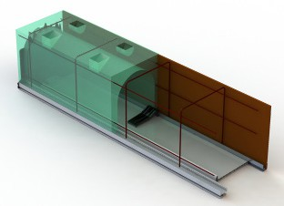
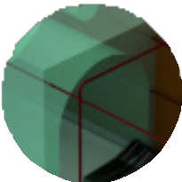


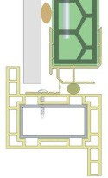
Coque polystyrène expansé 29 kg/m3. Rail extérieur en aluminium.

Rail intérieur en PVC avec languette

Face enduite

Face brique

280 ou 300mm
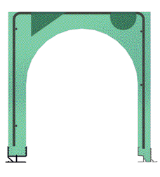
280 mm

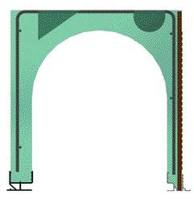
Armature métallique ronde

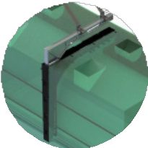
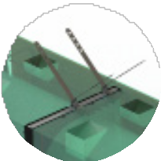
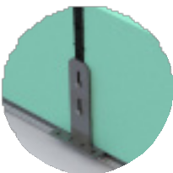
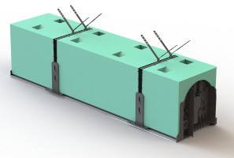
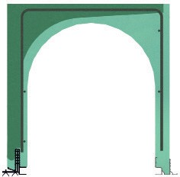


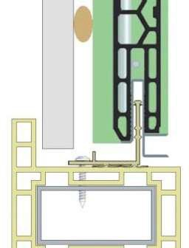
Les coffres NEOthermic et NEObric
Rail intérieur aluminium avec une aile d’étanchéité réglable en PVC. Permet de rendre étanche la liaison coffre/menuiserie. A visser sur la traverse haute de la menuiserie tous les 300mm maxi
Offre une résistance mécanique qui permet de satisfaire aux dispositions de la réglementation en vigueur grâce
à ses renforts, pattes de scellement et pattes de liaison à la menuiserie
Coque polystyrène expansé 29 kg/m3.
Rail extérieur en aluminium.
280 mm
Face enduite
Face brique
Ligaturées au chaînage du linteau, les pattes de scellement sont fixées
sur chaque renfort
Renforts en aluminium moulé à insérés dans des réserves en plastique surmoulé dans la structure du coffre positionnées tous les 600 mm
La patte de menuiserie fixée sur chaque renfort permet d’assurer la jonction entre le linteau et la menuiserie

Les performances thermiques
Bâtiment basse consommation (BBC) grâce à des performances thermiques importantes :
- Uc = 0,69 W/(m2.K) en enroulement intérieur
- Uc = 0,64 W/(m2.K) en enroulement extérieur
- Up = 0,43 W/(m2.K) avec isolant d’épaisseur 20 mm (Lambda de l’isolant 0,034)
- Up = 0,27 W/(m2.K) avec isolant d’épaisseur 80 mm (Lambda de l’isolant 0,034)

Les joues parasismiques

Rappel de la réglementation
Les coffres doivent obligatoirement être renforcés à partir de 1700mm de large
Réglementation thermique RT2012 & RE2020 : le coffre doit participer au renfort de la traverse haute de la menuiserie afin de garantir l’étanchéité à l’air.
Sismique : la joue du coffre doit pouvoir être solidaire des éléments de renfort des ouvertures dans les zones sismiques sensibles.

La trappe de visite et le cache rail
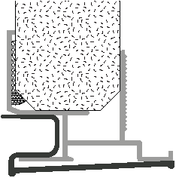
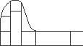

Sous face Disponible en teinté masse blanc ou 7016 et

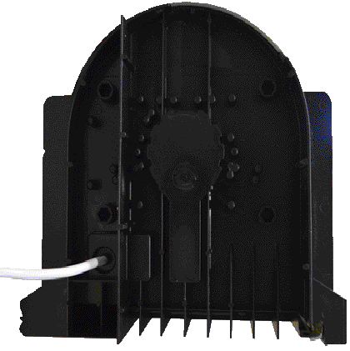
Joues sismiques étanches à l’air avec relief débordant pour une meilleure liaison du coffre à la maçonnerie. Divise par 5 le risque de microfissure dans l’enduit de façade.
Cache rail
plaxé 7016 ou noir 2100 sablé

Noir 2100 sablé

7016

Blanc

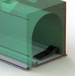

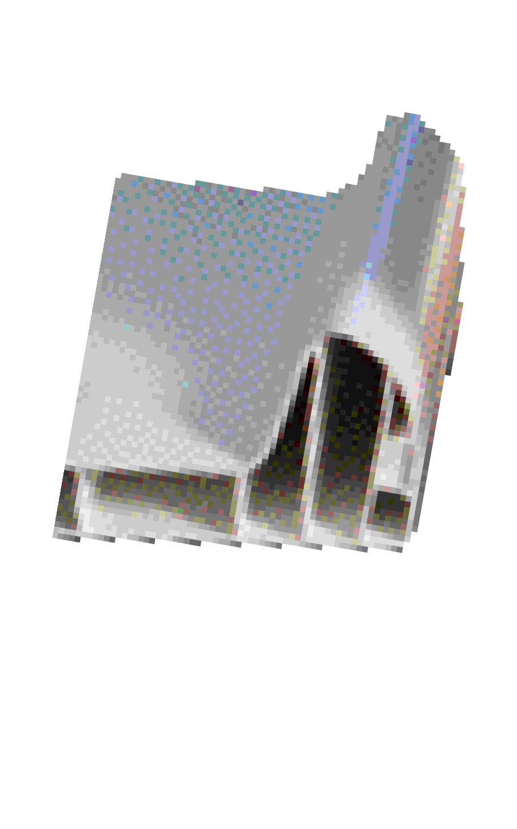
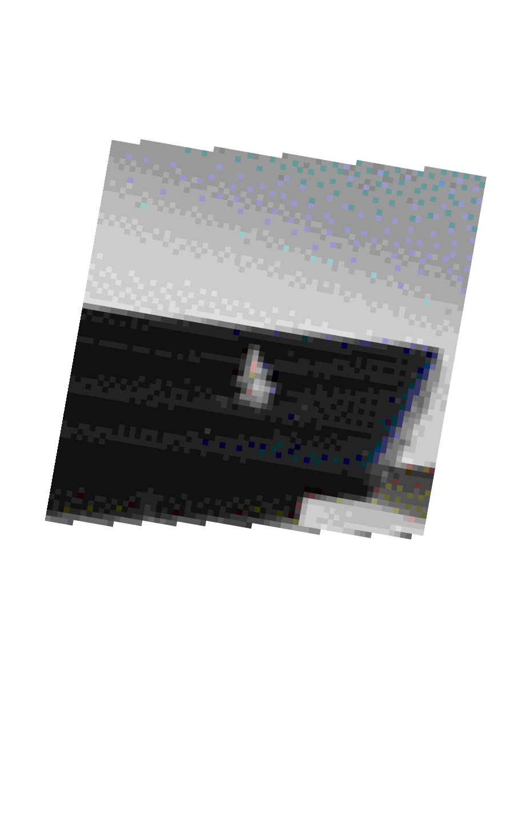
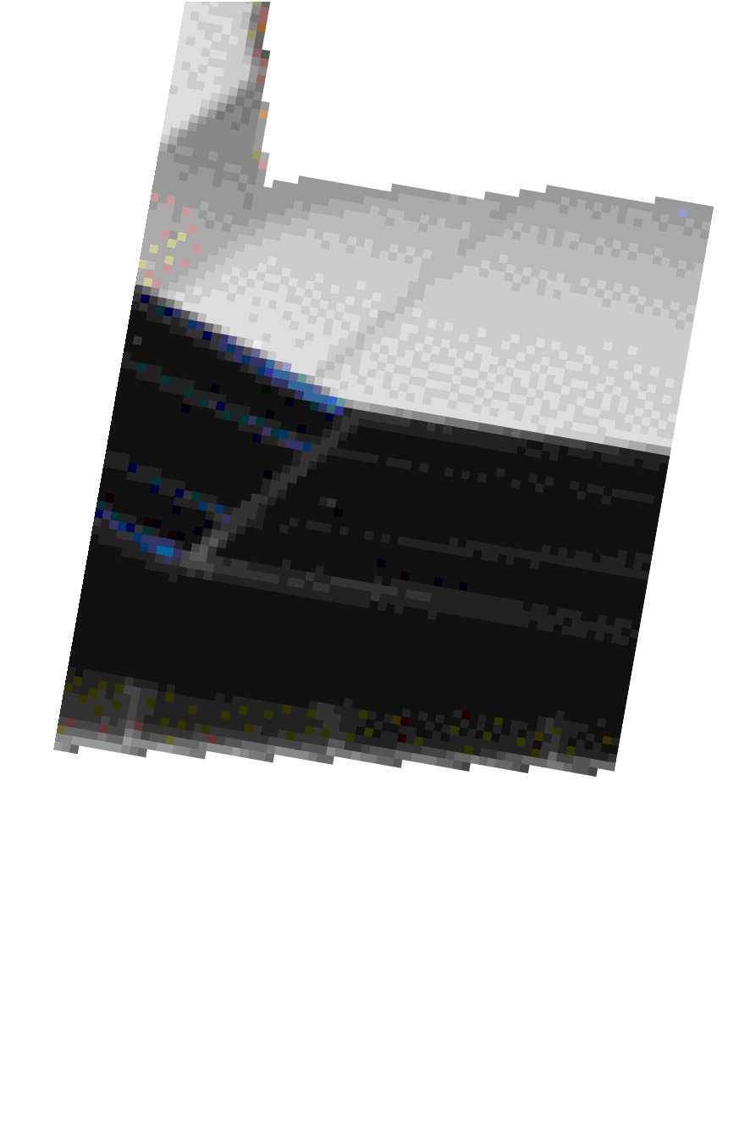
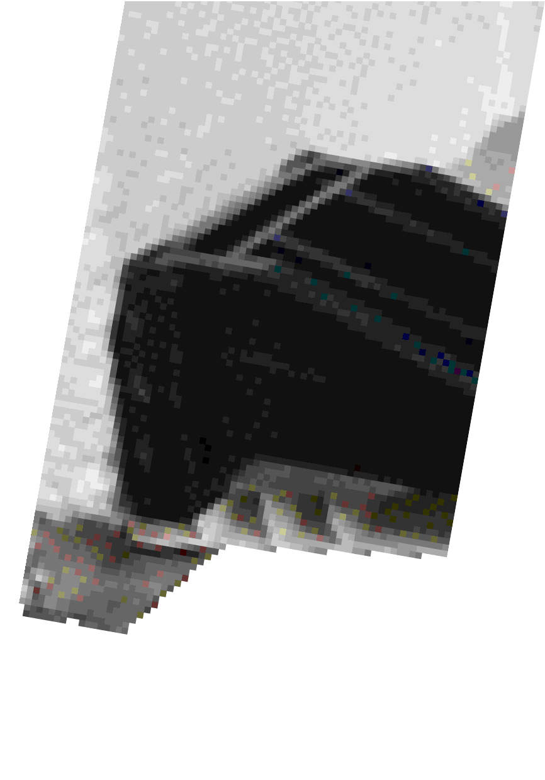
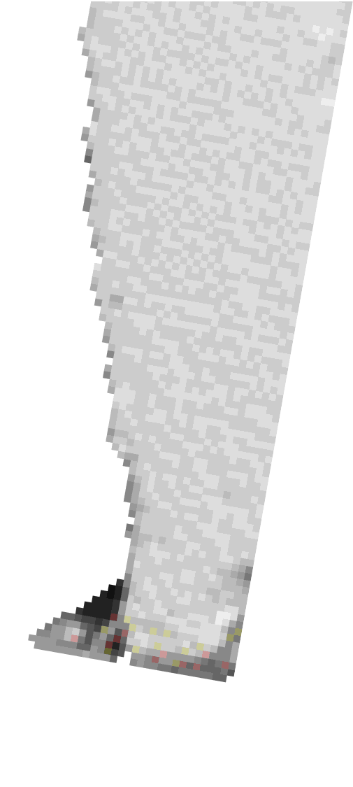
Vis de fixation à tête large

Pattes de maintien de la sous face pour les grandes
dimensions (au-delà de 2200)

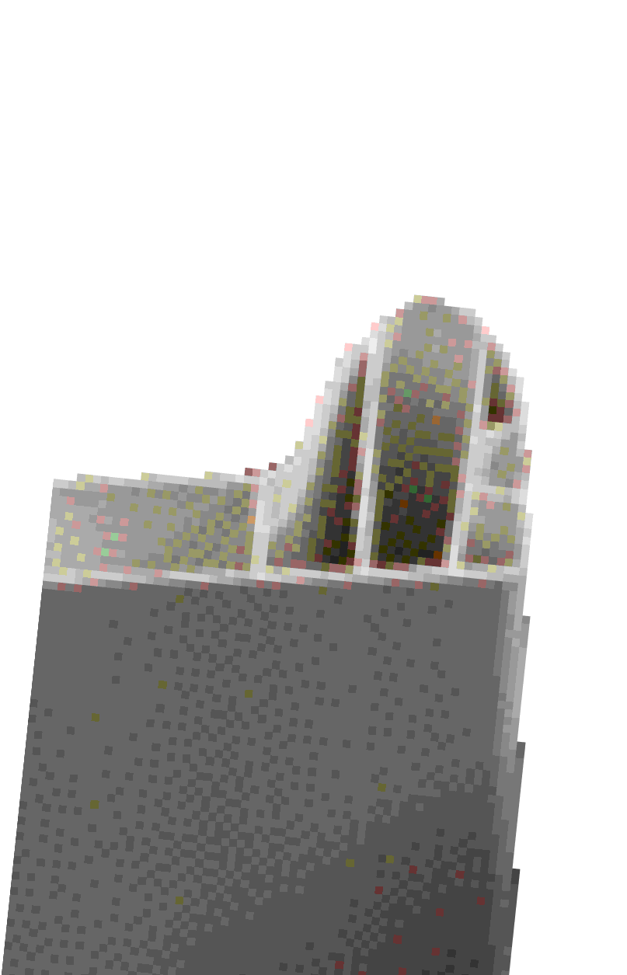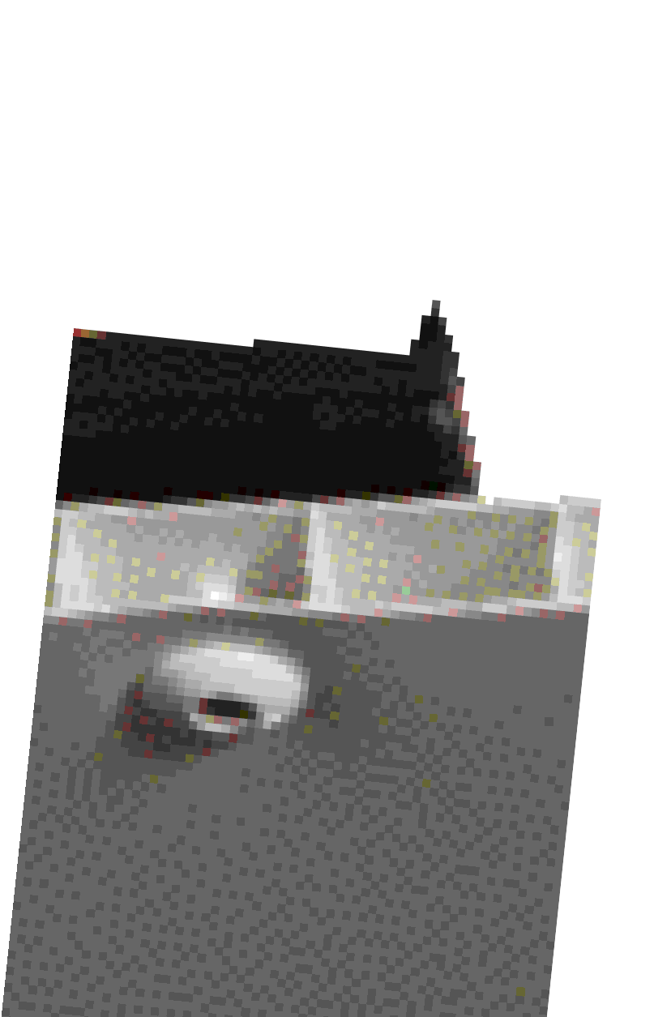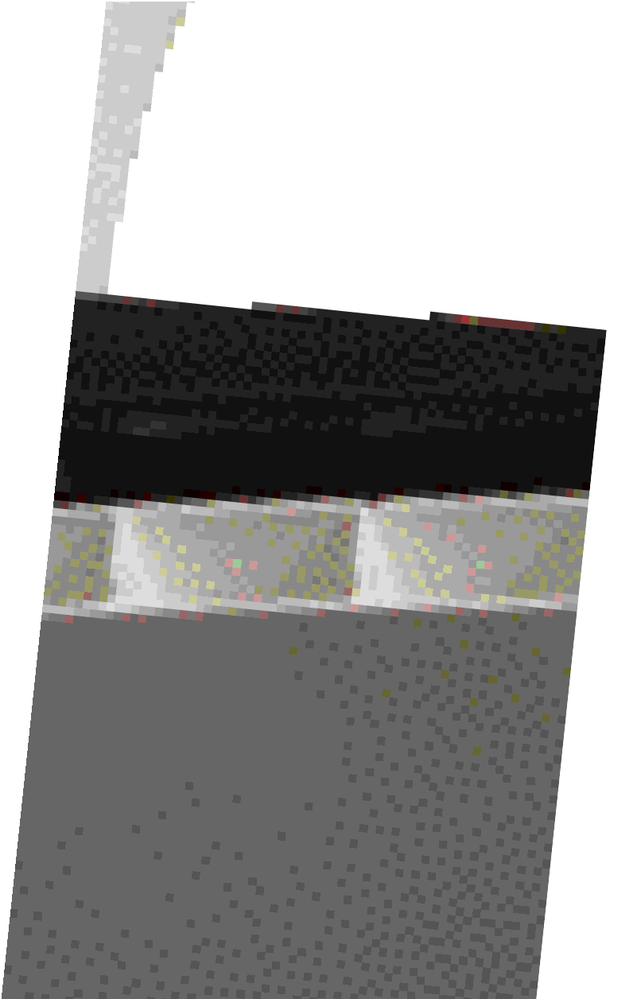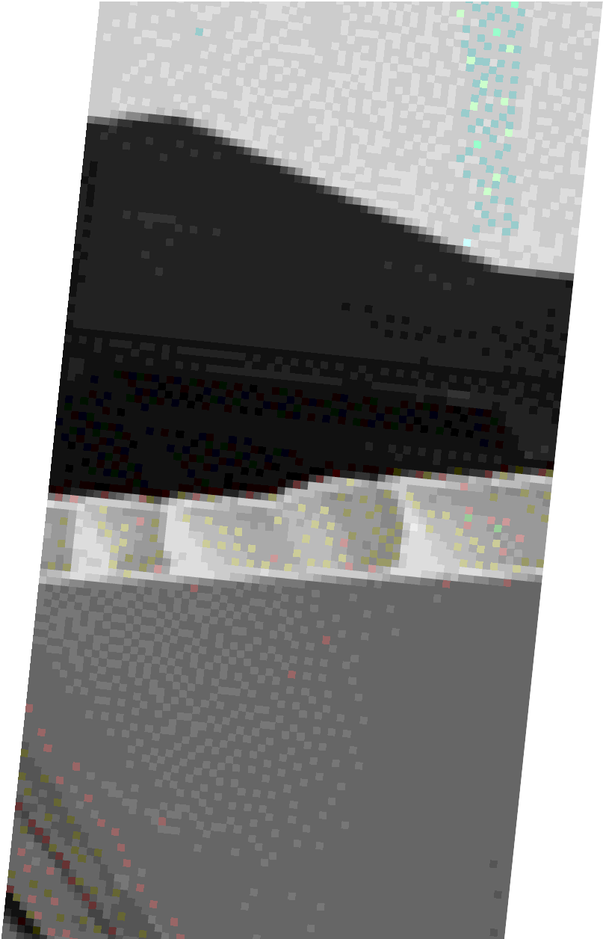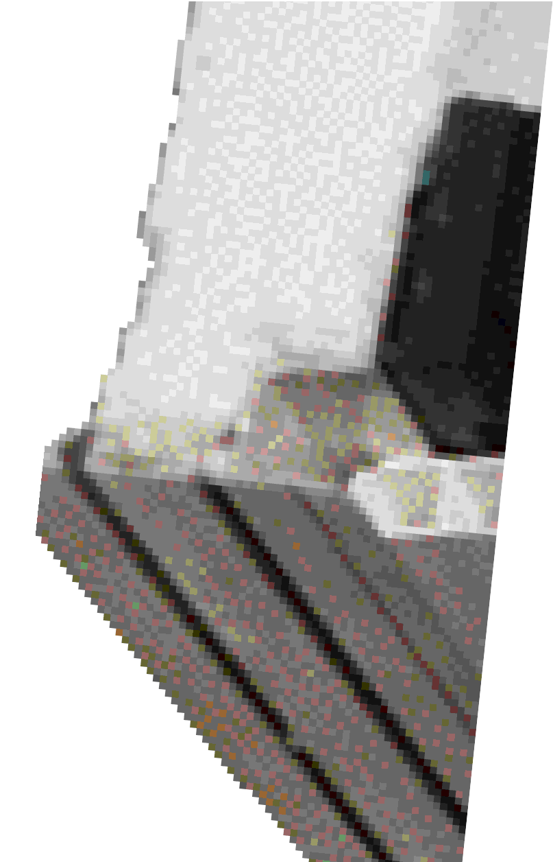


 |  | L de | 300 | 506 | 700 | 800 | 900 | 1000 | 1100 | 1200 | 1300 | 1400 | 1500 | 1600 | 1700 | 1800 | 1900 | 2000 | 2100
 |  | H à | 450 | 600
Coffre 280 : Avec DVA : H maxi 2900 - Avec attaches rigides : H maxi 3230 | Filaire | 850 | 490 |  | 446 | 428 | 420 | 441 | 463 | 472 | 493 | 514 | 530 | 551 | 574 | 594 | 615 | 635 | 655
 | Radio |  |  | 622 | 606 | 630 | 650 | 670 | 690 | 691 | 711 | 726 | 745 | 780 | 779 | 798 | 816 | 831 | 850
 | Filaire | 950 | 500 |  | 450 | 437 | 433 | 454 | 464 | 485 | 506 | 530 | 547 | 554 | 590 | 611 | 631 | 651 | 655
 | Radio |  |  | 630 | 614 | 642 | 662 | 682 | 684 | 703 | 722 | 742 | 761 | 775 | 794 | 813 | 831 | 850 | 846
 | Filaire | 1050 | 504 |  | 458 | 451 | 441 | 456 | 477 | 497 | 522 | 543 | 546 | 570 | 606 | 627 | 651 | 655 | 674
 | Radio |  |  | 638 | 622 | 650 | 674 | 676 | 695 | 718 | 738 | 753 | 756 | 790 | 809 | 828 | 850 | 846 | 864
 | Filaire | 1150 | 519 |  | 467 | 465 | 448 | 468 | 493 | 514 | 539 | 550 | 566 | 590 | 627 | 651 | 658 | 678 | 702
 | Radio |  |  | 650 | 634 | 662 | 668 | 691 | 711 | 734 | 753 | 752 | 775 | 809 | 831 | 850 | 850 | 872 | 872
 | Filaire | 1250 | 524 |  | 475 | 474 | 456 | 481 | 506 | 530 | 538 | 562 | 582 | 606 | 643 | 651 | 674 | 698 | 722
 | Radio |  |  | 658 | 646 | 657 | 680 | 699 | 722 | 745 | 749 | 768 | 790 | 824 | 846 | 846 | 868 | 886 | 908
 | Filaire | 1350 | 533 |  | 477 | 488 | 468 | 497 | 522 | 534 | 558 | 582 | 602 | 627 | 651 | 674 | 698 | 722 | 745
 | Radio |  |  | 670 | 641 | 668 | 691 | 715 | 738 | 745 | 768 | 786 | 809 | 846 | 846 | 868 | 890 | 912 | 934
 | Filaire | 1450 | 543 |  | 481 | 497 | 481 | 506 | 518 | 546 | 570 | 594 | 619 | 627 | 666 | 690 | 714 | 741 | 745
 | Radio |  |  | 678 | 649 | 680 | 703 | 726 | 734 | 756 | 779 | 798 | 824 | 839 | 861 | 883 | 908 | 930 | 923
 | Filaire | 1550 | 552 |  | 489 | 511 | 489 | 505 | 530 | 558 | 582 | 611 | 615 | 643 | 682 | 706 | 733 | 738 | 765
 | Radio |  |  | 686 | 657 | 688 | 715 | 719 | 745 | 768 | 794 | 813 | 813 | 853 | 875 | 901 | 923 | 923 | 940
 | Filaire | 1650 | 562 |  | 501 | 516 | 489 | 514 | 542 | 570 | 598 | 607 | 635 | 662 | 702 | 729 | 738 | 765 | 788
 | Radio |  |  | 697 | 664 | 695 | 704 | 730 | 756 | 779 | 805 | 809 | 835 | 872 | 897 | 923 | 919 | 944 | 965
 | Filaire | 1750 | 572 |  | 506 | 529 | 497 | 526 | 554 | 582 | 595 | 623 | 651 | 678 | 718 | 726 | 753 | 780 | 807
 | Radio |  |  | 705 | 676 | 689 | 715 | 741 | 768 | 794 | 798 | 824 | 850 | 886 | 912 | 912 | 937 | 962 | 983
 | Filaire | 1850 | 581 |  | 501 | 539 | 510 | 538 | 566 | 580 | 607 | 635 | 662 | 694 | 715 | 745 | 772 | 799 | 826
 | Radio |  |  | 713 | 666 | 696 | 726 | 752 | 779 | 784 | 809 | 835 | 861 | 901 | 901 | 926 | 955 | 979 | 1001
 | Filaire | 1950 | 591 |  | 514 | 552 | 522 | 550 | 568 | 595 | 627 | 655 | 682 | 696 | 738 | 765 | 795 | 822 | 831
 | Radio |  |  | 725 | 677 | 711 | 737 | 768 | 773 | 798 | 828 | 853 | 883 | 898 | 923 | 951 | 976 | 1001 | 997
 | Filaire | 2050 | 600 |  | 518 | 562 | 530 | 548 | 580 | 607 | 639 | 666 | 680 | 711 | 753 | 784 | 811 | 820 | 846
 | Radio |  |  | 733 | 685 | 719 | 749 | 754 | 784 | 813 | 839 | 868 | 869 | 912 | 937 | 965 | 994 | 990 | 1028
 | Filaire | 2150 | 610 |  | 530 | 575 | 532 | 564 | 591 | 623 | 655 | 669 | 699 | 730 | 772 | 803 | 812 | 842 | 876
 | Radio |  |  | 745 | 696 | 730 | 740 | 769 | 798 | 828 | 857 | 862 | 890 | 930 | 958 | 987 | 987 | 1028 | 1052
 | Filaire | 2250 | 615 |  | 538 | 589 | 540 | 572 | 603 | 635 | 649 | 684 | 715 | 745 | 788 | 801 | 831 | 864 | 894
 | Radio |  |  | 753 | 704 | 722 | 751 | 780 | 809 | 839 | 844 | 873 | 901 | 944 | 972 | 973 | 1014 | 1042 | 1070
 | Filaire | 2350 | 624 |  | 528 | 598 | 552 | 584 | 615 | 630 | 665 | 696 | 726 | 757 | 782 | 816 | 846 | 879 | 913
 | Radio |  |  | 761 | 753 | 789 | 762 | 791 | 820 | 826 | 858 | 887 | 915 | 958 | 959 | 990 | 1032 | 1059 | 1087
 | Filaire | 2450 | 634 |  | 540 | 612 | 564 | 599 | 615 | 649 | 680 | 715 | 745 | 760 | 805 | 838 | 872 | 906 | 910
 | Radio |  |  | 773 | 765 | 804 | 773 | 806 | 812 | 844 | 873 | 905 | 937 | 952 | 980 | 1025 | 1052 | 1083 | 1079
 | Filaire | 2550 | 644 |  | 548 | 621 | 572 | 592 | 626 | 661 | 692 | 726 | 741 | 775 | 820 | 857 | 891 | 896 | 929
 | Radio |  |  | 781 | 773 | 812 | 784 | 794 | 823 | 855 | 887 | 919 | 921 | 966 | 1007 | 1038 | 1070 | 1069 | 1096
 | Filaire | 2650 | 653 |  | 556 | 635 | 573 | 607 | 642 | 676 | 711 | 726 | 760 | 793 | 842 | 879 | 889 | 921 | 954
 | Radio |  |  | 789 | 785 | 824 | 773 | 805 | 837 | 869 | 905 | 910 | 942 | 983 | 1028 | 1059 | 1059 | 1089 | 1119
 | Filaire | 2750 | 663 |  | 564 | 649 | 580 | 615 | 653 | 688 | 704 | 737 | 771 | 808 | 861 | 870 | 903 | 936 | 969
 | Radio |  |  | 800 | 792 | 836 | 784 | 816 | 851 | 883 | 890 | 921 | 952 | 1011 | 1042 | 1045 | 1076 | 1106 | 1136
 | Filaire | 2850 | 672 |  | 553 | 658 | 592 | 626 | 665 | 681 | 715 | 752 | 786 | 820 | 852 | 885 | 918 | 954 | 987
 | Radio |  |  | 808 | 804 | 844 | 794 | 826 | 862 | 869 | 900 | 935 | 966 | 1025 | 1029 | 1059 | 1089 | 1123 | 1153
 | Moins value AR* |  | -16 | -16 | -16 | -16 | -16 | -16 | -24 | -24 | -24 | -24 | -24 | -24 | -34 | -34 | -34 | -34 | -34
 | PV Briquelite |  | 29 | 33 | 37 | 41 | 45 | 45 | 49 | 48 | 51 | 57 | 60 | 64 | 68 | 71 | 75 | 81 | 77
 | PV NeoThermic |  | 19 | 22 | 25 | 24 | 27 | 28 | 31 | 33 | 35 | 40 | 37 | 39 | 42 | 51 | 52 | 56 | 56
 | PV NeoBric |  | 46 | 52 | 59 | 65 | 72 | 74 | 81 | 81 | 92 | 101 | 101 | 107 | 113 | 126 | 131 | 138 | 142
 | PV sous face 7016 |  | 6 | 8 | 12 | 13 | 14 | 16 | 17 | 18 | 20 | 21 | 22 | 24 | 25 | 27 | 31 | 33 | 35

Options pour Traditionnel motorisation MN Manœuvre manuelle par tringle oscillante

Pour moteur filaire Moins value sur grille Filaire
Inverseur (en applique ou encastré) | 21,00 €

Pour moteur radio
Largeur < 451 | -41,00 €
Largeur >= 451 | -3,00 €

Emetteur portatif 1 canal | Sans plus value
Emetteur mural 1 canal | Inclus
Autres options
Couleurs | Page 39
Autres options et accessoires | Page 38

Options manœuvre manuelle
Genouillère 60° | Sans plus value
Genouillère 60° aimantée | 41,00 €
Genouillère 90° | 18,00 €
Genouillère 90° aimantée | 59,00 €

*Attaches rigides obligatoires pour largeur<650

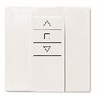
Motorisation radio : Emetteur mural 1 canal fourni par défaut.

Surface maximale : 8m2
 |  | H/L | 2200 | 2300 | 2400 | 2500 | 2600 | 2700 | 2800 | 2900 | 3000
Coffre 280 : Avec DVA : H maxi 2900 - Avec attaches rigides : H maxi 3230 | Filaire | 850 | 655 | 674 | 702 | 722 | 741 | 753 | 780 | 799 | 818
 | Radio |  | 846 | 868 | 886 | 905 | 937 | 937 | 955 | 972 | 990
 | Filaire | 950 | 674 | 694 | 722 | 741 | 742 | 776 | 803 | 822 | 841
 | Radio |  | 864 | 890 | 908 | 926 | 933 | 958 | 976 | 994 | 1012
 | Filaire | 1050 | 694 | 714 | 741 | 745 | 765 | 799 | 826 | 845 | 846
 | Radio |  | 883 | 908 | 926 | 923 | 955 | 979 | 997 | 1019 | 1007
 | Filaire | 1150 | 722 | 745 | 753 | 772 | 795 | 830 | 861 | 857 | 879
 | Radio |  | 908 | 937 | 930 | 951 | 983 | 1008 | 1029 | 1021 | 1038
 | Filaire | 1250 | 741 | 745 | 772 | 795 | 818 | 853 | 861 | 883 | 902
 | Radio |  | 926 | 930 | 951 | 969 | 1004 | 1029 | 1021 | 1042 | 1063
 | Filaire | 1350 | 749 | 772 | 803 | 826 | 849 | 864 | 891 | 913 | 939
 | Radio |  | 930 | 955 | 976 | 1001 | 1033 | 1032 | 1052 | 1073 | 1094
 | Filaire | 1450 | 768 | 792 | 822 | 845 | 846 | 887 | 913 | 939 | 965
 | Radio |  | 947 | 976 | 997 | 1019 | 1025 | 1052 | 1073 | 1111 | 1132
 | Filaire | 1550 | 788 | 811 | 841 | 846 | 868 | 906 | 943 | 965 | 965
 | Radio |  | 965 | 994 | 1015 | 1011 | 1045 | 1087 | 1111 | 1132 | 1123
 | Filaire | 1650 | 815 | 838 | 849 | 872 | 898 | 943 | 973 | 972 | 998
 | Radio |  | 990 | 1019 | 1014 | 1038 | 1087 | 1118 | 1139 | 1129 | 1153
 | Filaire | 1750 | 834 | 835 | 868 | 898 | 924 | 965 | 969 | 994 | 1020
 | Radio |  | 1008 | 1011 | 1049 | 1073 | 1108 | 1139 | 1129 | 1153 | 1176
 | Filaire | 1850 | 827 | 857 | 891 | 921 | 947 | 961 | 991 | 1020 | 1045
 | Radio |  | 997 | 1042 | 1066 | 1090 | 1128 | 1126 | 1150 | 1173 | 1197
 | Filaire | 1950 | 853 | 887 | 921 | 947 | 951 | 991 | 1023 | 1049 | 1078
 | Radio |  | 1035 | 1066 | 1094 | 1118 | 1123 | 1156 | 1180 | 1203 | 1230
 | Filaire | 2050 | 879 | 906 | 939 | 943 | 972 | 1012 | 1045 | 1074 | 1100
 | Radio |  | 1056 | 1087 | 1111 | 1106 | 1143 | 1176 | 1200 | 1227 | 1250
 | Filaire | 2150 | 902 | 932 | 943 | 972 | 1001 | 1042 | 1078 | 1107 | 1133
 | Radio |  | 1080 | 1111 | 1106 | 1133 | 1173 | 1203 | 1230 | 1257 | 1284
 | Filaire | 2250 | 921 | 925 | 961 | 991 | 1020 | 1063 | 1100 | 1129 | 1158
 | Radio |  | 1097 | 1099 | 1126 | 1153 | 1193 | 1224 | 1250 | 1277 | 1304
 | Filaire | 2350 | 914 | 947 | 980 | 1012 | 1042 | 1085 | 1122 | 1151 | 1180
 | Radio |  | 1082 | 1116 | 1143 | 1170 | 1210 | 1244 | 1274 | 1301 | 1328
 | Filaire | 2450 | 940 | 972 | 1009 | 1042 | 1071 | 1114 | 1154 | 1183 | 1216
 | Radio |  | 1106 | 1140 | 1170 | 1200 | 1240 | 1274 | 1304 | 1331 | 1361
 | Filaire | 2550 | 958 | 991 | 1027 | 1060 | 1092 | 1136 | 1176 | 1205
 | Radio |  | 1123 | 1160 | 1190 | 1217 | 1260 | 1294 | 1324 | 1355
 | Filaire | 2650 | 983 | 1016 | 1056 | 1089 | 1122 | 1169 | 1205
 | Radio |  | 1150 | 1183 | 1213 | 1244 | 1287 | 1324 | 1355
 | Filaire | 2750 | 1001 | 1034 | 1074 | 1107 | 1140 | 1187
 | Radio |  | 1166 | 1203 | 1234 | 1264 | 1308 | 1344
 | Filaire | 2850 | 1020 | 1052 | 1092 | 1129 | 1162
 | Radio |  | 1183 | 1220 | 1250 | 1284 | 1328
 | Moins value AR |  | -34 | -41 | -41 | -41 | -41 | -41 | -41 | -51 | -51
 | PV Briquelite |  | 81 | 84 | 88 | 91 | 95 | 98 | 105 | 109 | 112
 | PV NeoThermic |  | 70 | 70 | 71 | 71 | 71 | 103 | 106 | 107 | 108
 | PV NeoBric |  | 152 | 155 | 159 | 162 | 167 | 183 | 189 | 193 | 196
 | PV sous face 7016 |  | 36 | 37 | 39 | 40 | 42 | 43 | 46 | 48 | 50

Options pour Traditionnel motorisation MN Manœuvre manuelle par tringle oscillante

Pour moteur filaire Moins value sur grille Filaire
Largeur < 451 | -41,00 €
Largeur >= 451 | -3,00 €

Inverseur (en applique ou encastré) | 21,00 €


Pour moteur radio

Emetteur portatif 1 canal | Sans plus value
Emetteur mural 1 canal | Inclus
Autres options
Couleurs | Page 39
Autres options et accessoires | Page 38

Options manœuvre manuelle

Genouillère 60° | Sans plus value
Genouillère 60° aimantée | 41,00 €
Genouillère 90° | 18,00 €
Genouillère 90° aimantée | 59,00 €

Lire prix moteur Filaire MN + serrure sur LF (L mini : 630 / L maxi : 2000)

 |  | L de | 400 | 400 | 700 | 800 | 900 | 1000 | 1100 | 1200 | 1300 | 1400 | 1500 | 1600 | 1700 | 1800 | 1900 | 2000 | 2100
 |  | H à | 460 | 415
Coffre 280 : Avec DVA : H maxi 2900 - Avec attaches rigides : H maxi 3230 | Filaire | 850 | 621 |  | 474 | 501 | 520 | 540 | 559 | 564 | 583 | 598 | 617 | 647 | 648 | 667 | 685 | 703 | 722
 | RS100 io |  |  | 741 | 676 | 701 | 719 | 734 | 752 | 749 | 767 | 781 | 798 | 830 | 824 | 841 | 858 | 875 | 889
 | Filaire | 950 | 629 |  | 482 | 509 | 528 | 551 | 556 | 575 | 594 | 609 | 628 | 644 | 663 | 685 | 703 | 722 | 720
 | RS100 io |  |  | 748 | 683 | 708 | 726 | 745 | 745 | 763 | 781 | 795 | 812 | 820 | 837 | 855 | 875 | 892 | 906
 | Filaire | 1050 | 633 |  | 493 | 520 | 540 | 545 | 567 | 586 | 609 | 624 | 626 | 659 | 681 | 700 | 718 | 720 | 738
 | RS100 io |  |  | 752 | 694 | 719 | 737 | 735 | 756 | 774 | 791 | 809 | 803 | 834 | 851 | 872 | 889 | 906 | 923
 | Filaire | 1150 | 645 |  | 505 | 532 | 541 | 560 | 583 | 602 | 624 | 626 | 644 | 681 | 700 | 722 | 724 | 742 | 774
 | RS100 io |  |  | 759 | 705 | 730 | 728 | 749 | 770 | 788 | 809 | 803 | 820 | 855 | 872 | 892 | 909 | 930 | 964
 | Filaire | 1250 | 652 |  | 513 | 530 | 549 | 571 | 594 | 617 | 622 | 637 | 659 | 696 | 718 | 716 | 749 | 770 | 792
 | RS100 io |  |  | 766 | 712 | 717 | 738 | 759 | 781 | 802 | 796 | 813 | 834 | 868 | 885 | 906 | 944 | 961 | 981
 | Filaire | 1350 | 660 |  | 511 | 541 | 564 | 586 | 609 | 615 | 637 | 656 | 678 | 714 | 716 | 752 | 774 | 795 | 817
 | RS100 io |  |  | 774 | 703 | 731 | 752 | 774 | 795 | 793 | 813 | 831 | 851 | 885 | 906 | 944 | 964 | 985 | 1005
 | Filaire | 1450 | 668 |  | 518 | 549 | 575 | 598 | 604 | 626 | 652 | 670 | 692 | 709 | 745 | 767 | 788 | 813 | 811
 | RS100 io |  |  | 781 | 710 | 738 | 759 | 784 | 783 | 803 | 824 | 844 | 865 | 899 | 937 | 957 | 981 | 1002 | 993
 | Filaire | 1550 | 676 |  | 530 | 560 | 583 | 593 | 615 | 641 | 663 | 685 | 688 | 738 | 759 | 781 | 806 | 804 | 829
 | RS100 io |  |  | 788 | 717 | 749 | 770 | 772 | 793 | 813 | 837 | 855 | 879 | 930 | 951 | 975 | 995 | 990 | 1009
 | Filaire | 1650 | 683 |  | 533 | 567 | 578 | 604 | 626 | 652 | 678 | 684 | 716 | 756 | 781 | 802 | 804 | 829 | 853
 | RS100 io |  |  | 795 | 724 | 756 | 759 | 779 | 803 | 827 | 851 | 872 | 913 | 947 | 971 | 995 | 990 | 1009 | 1029
 | Filaire | 1750 | 691 |  | 545 | 564 | 589 | 611 | 637 | 663 | 670 | 706 | 731 | 770 | 795 | 797 | 822 | 846 | 870
 | RS100 io |  |  | 803 | 735 | 741 | 765 | 789 | 813 | 837 | 861 | 903 | 927 | 961 | 985 | 980 | 1003 | 1026 | 1046
 | Filaire | 1850 | 699 |  | 567 | 571 | 597 | 622 | 648 | 659 | 684 | 720 | 745 | 785 | 787 | 811 | 836 | 864 | 888
 | RS100 io |  |  | 806 | 721 | 752 | 776 | 800 | 824 | 848 | 872 | 913 | 937 | 975 | 970 | 996 | 1019 | 1043 | 1063
 | Filaire | 1950 | 707 |  | 579 | 582 | 611 | 637 | 648 | 674 | 713 | 738 | 763 | 783 | 808 | 832 | 860 | 884 | 886
 | RS100 io |  |  | 817 | 731 | 762 | 789 | 813 | 837 | 865 | 906 | 930 | 957 | 966 | 990 | 1016 | 1039 | 1066 | 1086
 | Filaire | 2050 | 714 |  | 586 | 593 | 619 | 631 | 659 | 695 | 724 | 752 | 756 | 797 | 822 | 850 | 874 | 876 | 954
 | RS100 io |  |  | 821 | 738 | 772 | 796 | 824 | 848 | 892 | 916 | 944 | 943 | 980 | 1006 | 1029 | 1056 | 1079 | 1129
 | Filaire | 2150 | 722 |  | 598 | 604 | 616 | 645 | 674 | 713 | 742 | 749 | 773 | 815 | 843 | 870 | 873 | 950 | 977
 | RS100 io |  |  | 828 | 748 | 783 | 810 | 837 | 861 | 906 | 933 | 933 | 960 | 996 | 1023 | 1049 | 1076 | 1129 | 1153
 | Filaire | 2250 | 730 |  | 610 | 598 | 627 | 656 | 695 | 724 | 731 | 759 | 787 | 829 | 857 | 859 | 937 | 964 | 991
 | RS100 io |  |  | 835 | 759 | 789 | 817 | 844 | 889 | 916 | 916 | 943 | 973 | 1009 | 1036 | 1063 | 1119 | 1146 | 1169
 | Filaire | 2350 | 738 |  | 617 | 606 | 634 | 666 | 706 | 714 | 745 | 773 | 801 | 843 | 845 | 876 | 954 | 981 | 1008
 | RS100 io |  |  | 843 | 765 | 800 | 827 | 855 | 899 | 903 | 930 | 956 | 983 | 1023 | 1053 | 1079 | 1133 | 1159 | 1186
 | Filaire | 2450 | 745 |  | 629 | 616 | 648 | 677 | 700 | 731 | 759 | 790 | 818 | 839 | 866 | 947 | 974 | 1004 | 1001
 | RS100 io |  |  | 850 | 776 | 810 | 841 | 868 | 886 | 916 | 946 | 973 | 1003 | 1043 | 1069 | 1126 | 1156 | 1183 | 1173
 | Filaire | 2550 | 753 |  | 637 | 627 | 659 | 683 | 710 | 742 | 773 | 801 | 808 | 852 | 930 | 960 | 991 | 991 | 1017
 | RS100 io |  |  | 857 | 783 | 820 | 848 | 870 | 900 | 926 | 956 | 986 | 1013 | 1056 | 1113 | 1139 | 1169 | 1163 | 1189
 | Filaire | 2650 | 761 |  | 648 | 638 | 651 | 693 | 724 | 756 | 787 | 795 | 825 | 869 | 950 | 981 | 981 | 1011 | 1040
 | RS100 io |  |  | 864 | 793 | 831 | 836 | 883 | 913 | 943 | 973 | 1003 | 1033 | 1073 | 1133 | 1159 | 1157 | 1186 | 1212
 | Filaire | 2750 | 769 |  | 660 | 703 | 749 | 784 | 819 | 858 | 893 | 928 | 963 | 1071 | 1106 | 1145 | 1180 | 1215 | 1250
 | RS100 io |  |  | 375,1 | 803 | 813 | 860 | 893 | 923 | 953 | 983 | 1013 | 1046 | 1116 | 1146 | 1141 | 1170 | 1199 | 1228
 | Filaire | 2850 | 776 |  | 668 | 711 | 761 | 796 | 831 | 870 | 905 | 943 | 978 | 1087 | 1126 | 1161 | 1196 | 1234 | 1269
 | RS100 io |  |  | 875 | 786 | 823 | 870 | 900 | 933 | 963 | 996 | 1026 | 1056 | 1129 | 1125 | 1154 | 1186 | 1215 | 1244
 | Moins value AR* |  | -16 | -16 | -16 | -16 | -16 | -16 | -24 | -24 | -24 | -24 | -24 | -24 | -34 | -34 | -34 | -34 | -34
 | PV Briquelite |  | 29 | 33 | 37 | 41 | 45 | 45 | 49 | 48 | 51 | 57 | 60 | 64 | 68 | 71 | 75 | 81 | 77
 | PV NeoThermic |  | 19 | 22 | 25 | 24 | 27 | 28 | 31 | 33 | 35 | 40 | 37 | 39 | 42 | 51 | 52 | 56 | 56
 | PV NeoBric |  | 46 | 52 | 59 | 65 | 72 | 74 | 81 | 81 | 92 | 101 | 101 | 107 | 113 | 126 | 131 | 138 | 142
 | PV sous face 7016 |  | 6 | 8 | 12 | 13 | 14 | 16 | 17 | 18 | 20 | 21 | 22 | 24 | 25 | 27 | 31 | 33 | 35

Options pour Traditionnel motorisation SOMFY Motorisation RTS
Plus value RTS sur grille Radio RS100 IO | 55,00 €
Emetteur Smoove RTS 1 canal | Sans plus value

Pour moteur filaire
Inverseur (en applique ou encastré) | 21,00 €

Pour moteur radio RS100 io
Emetteur Amy 1 Sunprotect RS100 IO | inclus pour RS100
Emetteur Amy 1 IO | inclus pour IO
Emetteur Amy 4 canaux IO | 131,00 €
Autres options
Couleurs | Page 39
Autres options et accessoires | Page 38

Motorisation SOLAIRE (L mini 433)

Plus value sur grille Radio RS100 io

Kit solaire (Moteur 3 à 20nm + batterie + panneau + émetteur) | 232,00 €

Options pour moteur solaire

Alimentation de dépannage | 83,00 €
*Attaches rigides obligatoires pour largeur<650 - (1) Moteurs RS100 io jusqu'à 20nm et au-delà moteurs io. Largeur < 415 : moteur io

(1) Moteurs RS100 io jusqu'à 20nm et au-delà moteurs io. Largeur < 415 : moteur io
 |  | H/L | 2100 | 2200 | 2300 | 2400 | 2500 | 2600 | 2700 | 2800 | 2900 | 3000
Coffre 280 : Avec DVA : H maxi 2900 - Avec attaches rigides : H maxi 3230 | Filaire | 850 | 722 | 720 | 745 | 763 | 781 | 810 | 822 | 839 | 857 | 874
 | RS100 io |  | 889 | 906 | 930 | 947 | 964 | 992 | 1003 | 1019 | 1036 | 1053
 | Filaire | 950 | 720 | 738 | 763 | 781 | 810 | 818 | 843 | 860 | 877 | 898
 | RS100 io |  | 906 | 923 | 947 | 964 | 999 | 999 | 1023 | 1039 | 1056 | 1073
 | Filaire | 1050 | 738 | 756 | 792 | 813 | 808 | 839 | 864 | 884 | 902 | 893
 | RS100 io |  | 923 | 944 | 981 | 1002 | 990 | 1019 | 1043 | 1059 | 1079 | 1096
 | Filaire | 1150 | 774 | 795 | 820 | 818 | 836 | 870 | 895 | 912 | 906 | 927
 | RS100 io |  | 964 | 981 | 1009 | 996 | 1016 | 1046 | 1073 | 1089 | 1109 | 1126
 | Filaire | 1250 | 792 | 813 | 815 | 836 | 857 | 888 | 916 | 910 | 930 | 947
 | RS100 io |  | 981 | 1002 | 996 | 1016 | 1036 | 1066 | 1093 | 1109 | 1129 | 1149
 | Filaire | 1350 | 817 | 815 | 843 | 864 | 884 | 919 | 920 | 940 | 960 | 981
 | RS100 io |  | 1005 | 996 | 1023 | 1043 | 1063 | 1096 | 1119 | 1139 | 1159 | 1183
 | Filaire | 1450 | 811 | 832 | 860 | 881 | 905 | 913 | 940 | 960 | 1031 | 1055
 | RS100 io |  | 993 | 1013 | 1039 | 1059 | 1079 | 1113 | 1139 | 1163 | 1209 | 1229
 | Filaire | 1550 | 829 | 850 | 877 | 902 | 896 | 933 | 1011 | 1031 | 1055 | 1044
 | RS100 io |  | 1009 | 1029 | 1056 | 1079 | 1099 | 1133 | 1186 | 1209 | 1229 | 1215
 | Filaire | 1650 | 853 | 877 | 905 | 903 | 923 | 1011 | 1038 | 1062 | 1053 | 1076
 | RS100 io |  | 1029 | 1053 | 1083 | 1103 | 1126 | 1189 | 1216 | 1239 | 1225 | 1244
 | Filaire | 1750 | 870 | 895 | 896 | 971 | 994 | 1031 | 1058 | 1050 | 1073 | 1096
 | RS100 io |  | 1046 | 1069 | 1099 | 1149 | 1173 | 1209 | 1236 | 1221 | 1244 | 1267
 | Filaire | 1850 | 888 | 886 | 967 | 991 | 1014 | 1052 | 1050 | 1073 | 1096 | 1119
 | RS100 io |  | 1063 | 1089 | 1143 | 1166 | 1193 | 1226 | 1218 | 1241 | 1263 | 1289
 | Filaire | 1950 | 886 | 960 | 991 | 1018 | 1042 | 1047 | 1076 | 1103 | 1126 | 1148
 | RS100 io |  | 1086 | 1139 | 1169 | 1193 | 1219 | 1218 | 1247 | 1270 | 1296 | 1318
 | Filaire | 2050 | 954 | 977 | 1008 | 1035 | 1030 | 1066 | 1096 | 1122 | 1145 | 1171
 | RS100 io |  | 1129 | 1156 | 1186 | 1213 | 1199 | 1238 | 1267 | 1292 | 1315 | 1364
 | Filaire | 2150 | 977 | 1001 | 1035 | 1030 | 1057 | 1093 | 1126 | 1152 | 1178 | 1201
 | RS100 io |  | 1153 | 1179 | 1213 | 1202 | 1225 | 1263 | 1296 | 1341 | 1367 | 1393
 | Filaire | 2250 | 991 | 1021 | 1021 | 1047 | 1073 | 1112 | 1145 | 1171 | 1198 | 1224
 | RS100 io |  | 1169 | 1196 | 1192 | 1218 | 1244 | 1283 | 1338 | 1364 | 1389 | 1415
 | Filaire | 2350 | 1008 | 1007 | 1040 | 1066 | 1093 | 1132 | 1165 | 1191 | 1221 | 1247
 | RS100 io |  | 1186 | 1176 | 1209 | 1238 | 1263 | 1325 | 1357 | 1383 | 1409 | 1438
 | Filaire | 2450 | 1001 | 1030 | 1063 | 1093 | 1119 | 1158 | 1194 | 1221 | 1250 | 1276
 | RS100 io |  | 1173 | 1202 | 1234 | 1260 | 1312 | 1351 | 1383 | 1412 | 1438 | 1467
 | Filaire | 2550 | 1017 | 1047 | 1080 | 1109 | 1139 | 1178 | 1214 | 1240 | 1270
 | RS100 io |  | 1189 | 1218 | 1251 | 1302 | 1331 | 1370 | 1402 | 1431 | 1460
 | Filaire | 2650 | 1040 | 1070 | 1106 | 1135 | 1165 | 1208 | 1240 | 1270
 | RS100 io |  | 1212 | 1241 | 1299 | 1328 | 1357 | 1396 | 1431 | 1460
 | Filaire | 2750 | 1250 | 1285 | 1327 | 1362 | 1401 | 1452 | 1490
 | RS100 io |  | 1228 | 1257 | 1315 | 1344 | 1373 | 1415 | 1451
 | Filaire | 2850 | 1269 | 1308 | 1351 | 1386 | 1421 | 1471
 | RS100 io |  | 1244 | 1296 | 1331 | 1364 | 1393 | 1435
 | Moins value AR |  | -34 | -34 | -41 | -41 | -41 | -41 | -41 | -41 | -51 | -51
 | PV Briquelite |  | 77 | 81 | 84 | 88 | 91 | 95 | 98 | 105 | 109 | 112
 | PV NeoThermic |  | 56 | 70 | 70 | 71 | 71 | 71 | 103 | 106 | 107 | 108
 | PV NeoBric |  | 142 | 152 | 155 | 159 | 162 | 167 | 183 | 189 | 193 | 196
 | PV sous face 7016 |  | 35 | 36 | 37 | 39 | 40 | 42 | 43 | 46 | 48 | 50

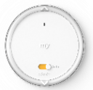
Motorisation radio : Emetteur mural Amy 1 canal fourni par défaut.
Surface maximale : 8m2

Options pour Traditionnel motorisation SOMFY Motorisation RTS
Plus value RTS sur grille Radio RS100 IO | 55,00 €
Emetteur Smoove RTS 1 canal | Sans plus value

Pour moteur filaire
Inverseur (en applique ou encastré) | 21,00 €

Pour moteur radio RS100 io
Emetteur Amy 1 Sunprotect RS100 IO | inclus pour RS100
Emetteur Amy 1 IO | inclus pour IO
Emetteur Amy 4 canaux IO | 131,00 €
Autres options
Couleurs | Page 39
Autres options et accessoires | Page 38

Motorisation SOLAIRE

Plus value sur grille Radio RS100 io

Kit solaire (Moteur 3 à 20nm + batterie + panneau + émetteur) | 232,00 €

Options pour moteur solaire

Alimentation de dépannage | 83,00 €

Volet roulant TRADITIONNEL monté dans coffre tunnel - lame aluminium 56
Motorisation MN filaire et radio

Coffre tunnel Thermic'élite - Coulisse alu 45x27 - Verrouillage par verrous automatiques - Motorisation filaire fournie sans inverseur - Motorisation radio fournie avec un émetteur mural 1 canal - Coloris standards (blanc - ivoire - marron - gris 7035 - gris 7038 - gris 7016 - gris AS 9006)
Dimensions de commande = Largeur dos de coulisse - Hauteur sous coffre

 |  | L de | 300 | 506 | 800 | 900 | 1000 | 1100 | 1200 | 1300 | 1400 | 1500 | 1600 | 1700 | 1800 | 1900 | 2000 | 2100 | 2200
 |  | H à | 450 | 600
Coffre 280 axe 60 : Avec DVA : H maxi 2570 - Avec attaches rigides : H maxi 2450 - Coffre 280 axe 70 : Avec DVA : H maxi 2240 Coffre 300 axe 60 : Avec DVA : H maxi 3450 - Avec attaches rigides : H maxi 3250 - Coffre 300 axe 70 : Avec DVA : H maxi 2750 | Filaire | 850 | 499 |  | 431 | 452 | 473 | 494 | 507 | 528 | 548 | 569 | 606 | 612 | 636 | 656 | 676 | 696 | 716
 | Radio |  |  | 663 | 671 | 692 | 713 | 734 | 737 | 757 | 778 | 798 | 835 | 834 | 854 | 874 | 898 | 914 | 911
 | Filaire | 950 | 513 |  | 444 | 465 | 490 | 499 | 524 | 544 | 569 | 594 | 616 | 636 | 660 | 680 | 704 | 724 | 744
 | Radio |  |  | 675 | 683 | 704 | 730 | 733 | 753 | 778 | 798 | 823 | 838 | 858 | 878 | 902 | 922 | 919 | 938
 | Filaire | 1050 | 522 |  | 456 | 482 | 495 | 520 | 540 | 565 | 590 | 599 | 636 | 660 | 684 | 708 | 728 | 752 | 772
 | Radio |  |  | 683 | 696 | 721 | 729 | 749 | 774 | 794 | 818 | 822 | 858 | 878 | 902 | 926 | 922 | 942 | 965
 | Filaire | 1150 | 532 |  | 469 | 483 | 503 | 528 | 553 | 577 | 587 | 612 | 652 | 676 | 700 | 724 | 744 | 768 | 792
 | Radio |  |  | 692 | 709 | 712 | 737 | 761 | 786 | 806 | 810 | 834 | 870 | 894 | 918 | 915 | 938 | 957 | 981
 | Filaire | 1250 | 541 |  | 470 | 495 | 520 | 548 | 573 | 583 | 608 | 632 | 672 | 700 | 724 | 748 | 772 | 796 | 821
 | Radio |  |  | 704 | 704 | 729 | 753 | 778 | 802 | 806 | 830 | 854 | 890 | 914 | 915 | 938 | 961 | 985 | 1008
 | Filaire | 1350 | 555 |  | 483 | 511 | 536 | 565 | 575 | 603 | 628 | 656 | 696 | 720 | 748 | 772 | 800 | 825 | 828
 | Radio |  |  | 717 | 716 | 741 | 769 | 794 | 798 | 822 | 846 | 874 | 914 | 915 | 938 | 961 | 989 | 1008 | 1005
 | Filaire | 1450 | 564 |  | 499 | 524 | 553 | 567 | 595 | 620 | 648 | 676 | 716 | 744 | 772 | 800 | 825 | 832 | 855
 | Radio |  |  | 730 | 729 | 757 | 782 | 791 | 814 | 842 | 866 | 894 | 911 | 934 | 961 | 985 | 1012 | 1009 | 1031
 | Filaire | 1550 | 574 |  | 511 | 540 | 555 | 583 | 612 | 640 | 668 | 696 | 740 | 768 | 796 | 825 | 832 | 855 | 882
 | Radio |  |  | 738 | 745 | 769 | 779 | 806 | 834 | 858 | 886 | 891 | 930 | 957 | 985 | 1012 | 1009 | 1031 | 1058
 | Filaire | 1650 | 583 |  | 520 | 535 | 567 | 595 | 624 | 652 | 680 | 708 | 752 | 780 | 813 | 820 | 847 | 879 | 906
 | Radio |  |  | 746 | 753 | 763 | 791 | 814 | 842 | 870 | 876 | 903 | 942 | 969 | 996 | 997 | 1024 | 1062 | 1088
 | Filaire | 1750 | 597 |  | 523 | 551 | 583 | 612 | 640 | 672 | 700 | 732 | 776 | 804 | 816 | 843 | 879 | 902 | 933
 | Radio |  |  | 759 | 747 | 775 | 802 | 830 | 862 | 868 | 895 | 922 | 965 | 992 | 993 | 1020 | 1062 | 1088 | 1115
 | Filaire | 1850 | 607 |  | 535 | 567 | 595 | 628 | 660 | 692 | 720 | 752 | 796 | 808 | 839 | 875 | 902 | 930 | 936
 | Radio |  |  | 771 | 759 | 791 | 818 | 846 | 856 | 884 | 915 | 942 | 985 | 986 | 1016 | 1058 | 1084 | 1111 | 1111
 | Filaire | 1950 | 616 |  | 547 | 579 | 612 | 644 | 676 | 708 | 740 | 772 | 800 | 832 | 867 | 898 | 930 | 933 | 963
 | Radio |  |  | 780 | 771 | 802 | 834 | 841 | 872 | 903 | 930 | 961 | 978 | 1009 | 1050 | 1081 | 1111 | 1107 | 1133
 | Filaire | 2050 | 630 |  | 563 | 595 | 628 | 660 | 696 | 728 | 760 | 773 | 820 | 855 | 890 | 922 | 933 | 959 | 990
 | Radio |  |  | 792 | 787 | 818 | 825 | 856 | 887 | 919 | 950 | 956 | 1001 | 1031 | 1073 | 1103 | 1104 | 1130 | 1159
 | Filaire | 2150 | 640 |  | 571 | 603 | 640 | 672 | 708 | 740 | 753 | 788 | 835 | 871 | 906 | 913 | 948 | 975 | 1009
 | Radio |  |  | 801 | 795 | 806 | 837 | 868 | 899 | 930 | 937 | 967 | 1012 | 1058 | 1088 | 1089 | 1119 | 1144 | 1174
 | Filaire | 2250 | 649 |  | 583 | 620 | 656 | 688 | 724 | 741 | 773 | 808 | 863 | 894 | 906 | 940 | 971 | 1001 | 1036
 | Radio |  |  | 813 | 786 | 817 | 852 | 884 | 915 | 925 | 956 | 986 | 1047 | 1077 | 1082 | 1111 | 1141 | 1170 | 1200
 | Filaire | 2350 | 658 |  | 599 | 636 | 672 | 708 | 722 | 757 | 792 | 832 | 882 | 894 | 929 | 963 | 998 | 1028 | 1035
 | Radio |  |  | 822 | 798 | 833 | 864 | 899 | 910 | 940 | 975 | 1020 | 1065 | 1071 | 1100 | 1133 | 1167 | 1192 | 1226
 | Filaire | 2450 | 673 |  | 612 | 648 | 688 | 706 | 741 | 777 | 812 | 855 | 883 | 917 | 952 | 986 | 1020 | 1027 | 1061
 | Radio |  |  | 340,8 | 814 | 845 | 880 | 891 | 925 | 959 | 990 | 1039 | 1060 | 1089 | 1122 | 1155 | 1189 | 1218 | 1251
 | Filaire | 2550 | 682 |  | 624 | 664 | 683 | 722 | 757 | 796 | 835 | 852 | 902 | 940 | 975 | 1013 | 1020 | 1053 | 1087
 | Radio |  |  | 847 | 825 | 860 | 872 | 906 | 940 | 975 | 1024 | 1030 | 1078 | 1111 | 1144 | 1178 | 1211 | 1244 | 1277
 | Filaire | 2650 | 696 |  | 640 | 663 | 698 | 737 | 777 | 816 | 833 | 871 | 925 | 959 | 998 | 1009 | 1046 | 1079 | 1116
 | Radio |  |  | 859 | 837 | 849 | 887 | 921 | 956 | 993 | 1015 | 1048 | 1096 | 1133 | 1167 | 1200 | 1233 | 1266 | 1303
 | Filaire | 2750 | 701 |  | 632 | 671 | 710 | 749 | 788 | 810 | 849 | 883 | 936 | 975 | 986 | 1023 | 1061 | 1094 | 1131
 | Radio |  |  | 868 | 823 | 861 | 895 | 933 | 967 | 989 | 1026 | 1060 | 1107 | 1144 | 1178 | 1215 | 1248 | 1281 | 1314
 | Filaire | 2850 | 715 |  | 643 | 686 | 726 | 765 | 784 | 826 | 868 | 906 | 959 | 971 | 1009 | 1046 | 1083 | 1120 | 1157
 | Radio |  |  | 876 | 834 | 872 | 910 | 948 | 956 | 1008 | 1045 | 1078 | 1130 | 1163 | 1200 | 1237 | 1270 | 1307 | 1340
 | Moins value AR* |  | -21 | -21 | -21 | -21 | -21 | -31 | -31 | -31 | -31 | -31 | -31 | -39 | -39 | -39 | -39 | -39 | -39

300  non dispo | PV Briquelite | 29 | 33 | 41 | 45 | 45 | 49 | 48 | 51 | 57 | 60 | 64 | 68 | 71 | 75 | 81 | 77 | 81
 | PV NeoThermic | 19 | 22 | 24 | 27 | 28 | 31 | 33 | 35 | 40 | 37 | 39 | 42 | 51 | 52 | 56 | 56 | 70
 | PV NeoBric | 46 | 52 | 65 | 72 | 74 | 81 | 81 | 92 | 101 | 101 | 107 | 113 | 126 | 131 | 138 | 142 | 152
 | PV sous face 7016 | 6 | 8 | 13 | 14 | 16 | 17 | 18 | 20 | 21 | 22 | 24 | 25 | 27 | 31 | 33 | 35 | 36
Surface maximale : 10m2 *Attaches rigides obligatoires pour largeur<650

Options pour Traditionnel motorisation MN Manœuvre manuelle par tringle oscillante

Pour moteur filaire Moins value sur grille Filaire
Inverseur (en applique ou encastré) | 21,00 €

Pour moteur radio
Largeur < 451 | -41,00 €
Largeur >= 451 | -3,00 €

Emetteur portatif 1 canal | Sans plus value
Emetteur mural 1 canal | Inclus
Autres options
Couleurs | Page 39
Autres options et accessoires | Page 38

Options manœuvre manuelle
Genouillère 60° | Sans plus value
Genouillère 60° aimantée | 41,00 €
Genouillère 90° | 18,00 €
Genouillère 90° aimantée | 59,00 €

 |  |  |  |  |  |  |  |  |  |  |  |  |  |  |  | Axe 70 - Coulisse 60x27
 |  | H/L | 2300 | 2400 | 2500 | 2600 | 2700 | 2800 | 2900 | 3000 | 3100 | 3200 | 3300 | 3400 | 3500 | 3600 | 3700 | 3800 | 3900 | 4000
Coffre 280 axe 60 : Avec DVA : H maxi 2570 - Avec attaches rigides : H maxi 2450 - Coffre 280 axe 70 : Avec DVA : H maxi 2240 Coffre 300 axe 60 : Avec DVA : H maxi 3450 - Avec attaches rigides : H maxi 3250 - Coffre 300 axe 70 : Avec DVA : H maxi 2750 | Filaire | 850 | 744 | 764 | 784 | 821 | 828 | 851 | 871 | 890 | 910 | 906 | 929 | 948 | 975 | 1059 | 1064 | 1083 | 1105 | 1124
 | Radio |  | 938 | 957 | 977 | 1012 | 1009 | 1031 | 1050 | 1069 | 1088 | 1078 | 1096 | 1115 | 1141 | 1237 | 1270 | 1292 | 1310 | 1329
 | Filaire | 950 | 772 | 796 | 817 | 835 | 863 | 882 | 906 | 926 | 925 | 944 | 967 | 986 | 1020 | 1072 | 1105 | 1128 | 1150 | 1172
 | Radio |  | 965 | 985 | 1008 | 1016 | 1043 | 1062 | 1081 | 1103 | 1093 | 1111 | 1133 | 1152 | 1192 | 1277 | 1310 | 1333 | 1351 | 1373
 | Filaire | 1050 | 804 | 829 | 828 | 867 | 894 | 918 | 941 | 940 | 963 | 986 | 1009 | 1032 | 1031 | 1113 | 1150 | 1172 | 1195 | 1217
 | Radio |  | 992 | 1016 | 1009 | 1047 | 1073 | 1092 | 1115 | 1104 | 1126 | 1163 | 1181 | 1203 | 1229 | 1314 | 1351 | 1373 | 1395 | 1414
 | Filaire | 1150 | 821 | 824 | 847 | 886 | 914 | 937 | 936 | 963 | 986 | 1009 | 1032 | 1027 | 1053 | 1135 | 1172 | 1195 | 1221 | 1243
 | Radio |  | 1008 | 1005 | 1028 | 1062 | 1088 | 1111 | 1104 | 1137 | 1159 | 1181 | 1203 | 1222 | 1251 | 1336 | 1373 | 1395 | 1417 | 1440
 | Filaire | 1250 | 832 | 855 | 879 | 918 | 949 | 952 | 975 | 1001 | 1024 | 1047 | 1042 | 1064 | 1094 | 1180 | 1217 | 1239 | 1265 | 1288
 | Radio |  | 1009 | 1031 | 1054 | 1092 | 1122 | 1126 | 1148 | 1170 | 1192 | 1215 | 1237 | 1259 | 1288 | 1377 | 1414 | 1436 | 1458 | 1480
 | Filaire | 1350 | 859 | 886 | 910 | 953 | 963 | 986 | 1009 | 1036 | 1059 | 1057 | 1079 | 1105 | 1135 | 1221 | 1258 | 1284 | 1310 | 1332
 | Radio |  | 1035 | 1062 | 1084 | 1137 | 1133 | 1159 | 1181 | 1203 | 1226 | 1251 | 1274 | 1296 | 1325 | 1417 | 1454 | 1476 | 1502 | 1524
 | Filaire | 1450 | 890 | 922 | 945 | 963 | 994 | 1020 | 1047 | 1070 | 1068 | 1094 | 1120 | 1143 | 1176 | 1262 | 1302 | 1329 | 1355 | 1377
 | Radio |  | 1062 | 1103 | 1126 | 1137 | 1167 | 1189 | 1215 | 1237 | 1262 | 1285 | 1310 | 1333 | 1362 | 1454 | 1495 | 1517 | 1543 | 1569
 | Filaire | 1550 | 922 | 949 | 952 | 994 | 1028 | 1055 | 1082 | 1079 | 1105 | 1131 | 1157 | 1183 | 1213 | 1302 | 1343 | 1369 | 1399 | 1425
 | Radio |  | 1103 | 1130 | 1126 | 1163 | 1196 | 1218 | 1244 | 1270 | 1296 | 1318 | 1344 | 1369 | 1399 | 1495 | 1532 | 1558 | 1584 | 1609
 | Filaire | 1650 | 937 | 944 | 971 | 1013 | 1047 | 1074 | 1072 | 1098 | 1124 | 1150 | 1176 | 1206 | 1236 | 1325 | 1366 | 1395 | 1422 | 1448
 | Radio |  | 1119 | 1115 | 1141 | 1181 | 1211 | 1237 | 1262 | 1288 | 1314 | 1340 | 1366 | 1388 | 1421 | 1517 | 1554 | 1584 | 1609 | 1635
 | Filaire | 1750 | 944 | 971 | 1001 | 1043 | 1078 | 1079 | 1105 | 1131 | 1161 | 1187 | 1217 | 1243 | 1276 | 1369 | 1410 | 1440 | 1522 | 1548
 | Radio |  | 1119 | 1144 | 1170 | 1211 | 1240 | 1270 | 1296 | 1322 | 1347 | 1373 | 1399 | 1425 | 1458 | 1554 | 1595 | 1624 | 1672 | 1698
 | Filaire | 1850 | 971 | 1001 | 1032 | 1074 | 1083 | 1109 | 1139 | 1169 | 1195 | 1224 | 1254 | 1284 | 1317 | 1410 | 1507 | 1537 | 1567 | 1596
 | Radio |  | 1144 | 1170 | 1196 | 1240 | 1274 | 1299 | 1325 | 1355 | 1381 | 1410 | 1436 | 1462 | 1495 | 1595 | 1657 | 1687 | 1713 | 1742
 | Filaire | 1950 | 1001 | 1032 | 1062 | 1079 | 1113 | 1143 | 1172 | 1202 | 1232 | 1262 | 1291 | 1321 | 1358 | 1503 | 1548 | 1581 | 1611 | 1641
 | Radio |  | 1170 | 1196 | 1226 | 1266 | 1303 | 1329 | 1358 | 1388 | 1414 | 1443 | 1473 | 1499 | 1536 | 1654 | 1698 | 1727 | 1753 | 1783
 | Filaire | 2050 | 1028 | 1062 | 1064 | 1109 | 1146 | 1176 | 1206 | 1236 | 1269 | 1299 | 1329 | 1358 | 1451 | 1548 | 1593 | 1622 | 1656 | 1686
 | Radio |  | 1196 | 1226 | 1255 | 1296 | 1333 | 1362 | 1392 | 1421 | 1447 | 1476 | 1506 | 1536 | 1591 | 1694 | 1738 | 1768 | 1798 | 1827
 | Filaire | 2150 | 1047 | 1050 | 1083 | 1128 | 1165 | 1195 | 1224 | 1258 | 1288 | 1321 | 1407 | 1436 | 1474 | 1570 | 1615 | 1648 | 1678 | 1712
 | Radio |  | 1211 | 1240 | 1270 | 1314 | 1351 | 1381 | 1410 | 1440 | 1469 | 1499 | 1550 | 1580 | 1613 | 1716 | 1761 | 1790 | 1820 | 1849
 | Filaire | 2250 | 1046 | 1079 | 1113 | 1157 | 1195 | 1228 | 1262 | 1291 | 1325 | 1410 | 1444 | 1474 | 1515 | 1611 | 1660 | 1693 | 1723 | 1756
 | Radio |  | 1237 | 1266 | 1299 | 1344 | 1381 | 1410 | 1440 | 1473 | 1502 | 1554 | 1584 | 1613 | 1650 | 1753 | 1801 | 1831 | 1864 | 1893
 | Filaire | 2350 | 1076 | 1109 | 1143 | 1187 | 1228 | 1262 | 1295 | 1381 | 1414 | 1448 | 1481 | 1515 | 1552 | 1652 | 1701 | 1734 | 1767 | 1805
 | Radio |  | 1262 | 1296 | 1325 | 1373 | 1410 | 1440 | 1473 | 1524 | 1558 | 1587 | 1620 | 1650 | 1691 | 1794 | 1838 | 1871 | 1905 | 1938
 | Filaire | 2450 | 1102 | 1135 | 1172 | 1221 | 1258 | 1295 | 1381 | 1418 | 1451 | 1485 | 1518 | 1552 | 1593 | 1693 | 1745 | 1779 | 1842 | 1879
 | Radio |  | 1288 | 1322 | 1355 | 1399 | 1440 | 1473 | 1524 | 1558 | 1591 | 1624 | 1654 | 1687 | 1727 | 1834 | 1879 | 1912 | 1967 | 2000
 | Filaire | 2550 | 1131 | 1165 | 1202 | 1250 | 1291 | 1381 | 1414 | 1451 | 1485 | 1522 | 1555 | 1593 | 1634 | 1738 | 1786 | 1853 | 1887
 | Radio |  | 1314 | 1347 | 1384 | 1429 | 1469 | 1524 | 1558 | 1591 | 1624 | 1657 | 1691 | 1724 | 1764 | 1871 | 1919 | 1975 | 2008
 | Filaire | 2650 | 1157 | 1195 | 1232 | 1280 | 1377 | 1414 | 1451 | 1485 | 1522 | 1559 | 1596 | 1630 | 1674 | 1779 | 1857
 | Radio |  | 1340 | 1377 | 1410 | 1458 | 1521 | 1554 | 1591 | 1624 | 1657 | 1691 | 1727 | 1761 | 1801 | 1912 | 1978
 | Filaire | 2750 | 1172 | 1209 | 1247 | 1351 | 1395 | 1433 | 1470 | 1507 | 1541 | 1578 | 1615 | 1652 | 1697 | 1831
 | Radio |  | 1358 | 1392 | 1425 | 1495 | 1536 | 1572 | 1606 | 1643 | 1676 | 1713 | 1746 | 1783 | 1823 | 1953
 | Filaire | 2850 | 1202 | 1239 | 1332 | 1384 | 1425 | 1466 | 1503 | 1541 | 1578 | 1615 | 1652 | 1693 | 1764
 | Radio |  | 1384 | 1417 | 1476 | 1524 | 1569 | 1602 | 1639 | 1676 | 1709 | 1746 | 1783 | 1820 | 1879
 | Moins value AR |  | -49 | -49 | -49 | -49 | -49 | -49 | -60 | -60 | -60 | -60 | -60 | -70 | -70
300  non dispo | PV Briquelite |  | 84 | 88 | 91 | 95 | 98 | 105 | 109 | 112 | 111 | 108 | 112 | 115 | 123 | 126 | 129 | 133 | 123 | 126
 | PV NeoThermic |  | 70 | 71 | 71 | 71 | 103 | 106 | 107 | 108 | 109 | 140 | 140 | 141 | 146 | 146 | 178 | 179 | 179 | 180
 | PV NeoBric |  | 155 | 159 | 162 | 167 | 183 | 189 | 193 | 196 | 200 | 234 | 237 | 241 | 248 | 251 | 286 | 289 | 293 | 297
 | PV sous face 7016 |  | 37 | 39 | 40 | 42 | 43 | 46 | 48 | 50 | 51 | 54 | 55 | 57 | 58 | 60 | 61 | 64 | 65 | 68

Surface maximale : 10m2


Motorisation radio : Emetteur mural 1 canal fourni par défaut.

 |  | L de | 400 | 400 | 800 | 900 | 1000 | 1100 | 1200 | 1300 | 1400 | 1500 | 1600 | 1700 | 1800 | 1900 | 2000 | 2100 | 2200
 |  | H à | 460 | 415
Coffre 280 axe 60 : Avec DVA : H maxi 2570 - Avec attaches rigides : H maxi 2450 - Coffre 280 axe 70 : Avec DVA : H maxi 2240 Coffre 300 axe 60 : Avec DVA : H maxi 3450 - Avec attaches rigides : H maxi 3250 - Coffre 300 axe 70 : Avec DVA : H maxi 2750 | Filaire | 850 | 659 |  | 539 | 559 | 580 | 601 | 606 | 627 | 647 | 667 | 703 | 706 | 725 | 745 | 765 | 785 | 784
 | RS100 io |  |  | 812 | 761 | 781 | 800 | 820 | 818 | 838 | 857 | 876 | 911 | 906 | 924 | 943 | 962 | 980 | 972
 | Filaire | 950 | 667 |  | 551 | 572 | 593 | 602 | 623 | 643 | 667 | 687 | 706 | 729 | 749 | 769 | 804 | 803 | 822
 | RS100 io |  |  | 824 | 773 | 792 | 816 | 815 | 834 | 857 | 876 | 895 | 906 | 928 | 947 | 965 | 1003 | 994 | 1012
 | Filaire | 1050 | 679 |  | 564 | 588 | 594 | 619 | 639 | 663 | 687 | 690 | 725 | 749 | 773 | 804 | 807 | 830 | 849
 | RS100 io |  |  | 832 | 785 | 808 | 807 | 830 | 853 | 872 | 895 | 891 | 928 | 947 | 969 | 1007 | 1001 | 1020 | 1038
 | Filaire | 1150 | 684 |  | 572 | 582 | 606 | 627 | 651 | 675 | 682 | 702 | 741 | 777 | 796 | 799 | 822 | 845 | 864
 | RS100 io |  |  | 840 | 792 | 795 | 818 | 841 | 861 | 884 | 883 | 902 | 939 | 977 | 999 | 994 | 1012 | 1034 | 1052
 | Filaire | 1250 | 696 |  | 574 | 598 | 623 | 643 | 667 | 674 | 698 | 722 | 773 | 796 | 799 | 822 | 845 | 868 | 891
 | RS100 io |  |  | 848 | 788 | 811 | 834 | 857 | 880 | 879 | 902 | 924 | 977 | 999 | 994 | 1016 | 1038 | 1056 | 1078
 | Filaire | 1350 | 704 |  | 586 | 611 | 635 | 659 | 670 | 694 | 718 | 757 | 796 | 799 | 822 | 845 | 868 | 895 | 894
 | RS100 io |  |  | 855 | 799 | 822 | 845 | 872 | 872 | 894 | 917 | 958 | 995 | 991 | 1016 | 1038 | 1060 | 1082 | 1073
 | Filaire | 1450 | 717 |  | 598 | 623 | 651 | 658 | 686 | 710 | 749 | 777 | 795 | 818 | 845 | 868 | 895 | 894 | 921
 | RS100 io |  |  | 863 | 811 | 838 | 861 | 864 | 887 | 913 | 954 | 977 | 987 | 1012 | 1034 | 1060 | 1082 | 1073 | 1098
 | Filaire | 1550 | 725 |  | 611 | 639 | 651 | 674 | 702 | 741 | 769 | 776 | 815 | 841 | 868 | 891 | 894 | 921 | 947
 | RS100 io |  |  | 875 | 822 | 849 | 853 | 879 | 902 | 947 | 973 | 969 | 1009 | 1034 | 1056 | 1082 | 1077 | 1098 | 1123
 | Filaire | 1650 | 733 |  | 619 | 631 | 658 | 686 | 725 | 753 | 761 | 788 | 826 | 853 | 880 | 883 | 909 | 992 | 1018
 | RS100 io |  |  | 879 | 834 | 835 | 861 | 887 | 932 | 958 | 954 | 980 | 1020 | 1045 | 1071 | 1066 | 1087 | 1140 | 1165
 | Filaire | 1750 | 742 |  | 619 | 647 | 674 | 702 | 741 | 749 | 780 | 807 | 849 | 876 | 879 | 906 | 988 | 1014 | 1040
 | RS100 io |  |  | 887 | 823 | 849 | 876 | 902 | 947 | 947 | 972 | 998 | 1038 | 1063 | 1059 | 1087 | 1140 | 1162 | 1190
 | Filaire | 1850 | 750 |  | 631 | 658 | 690 | 729 | 742 | 768 | 795 | 826 | 868 | 872 | 902 | 984 | 1014 | 1040 | 1038
 | RS100 io |  |  | 899 | 835 | 861 | 891 | 935 | 936 | 965 | 991 | 1016 | 1060 | 1055 | 1080 | 1137 | 1162 | 1186 | 1211
 | Filaire | 1950 | 762 |  | 643 | 674 | 702 | 726 | 757 | 788 | 815 | 845 | 864 | 894 | 977 | 1007 | 1036 | 1034 | 1063
 | RS100 io |  |  | 907 | 846 | 876 | 902 | 925 | 954 | 980 | 1009 | 1034 | 1048 | 1073 | 1130 | 1158 | 1183 | 1211 | 1236
 | Filaire | 2050 | 771 |  | 655 | 686 | 711 | 742 | 772 | 803 | 834 | 842 | 883 | 913 | 999 | 1029 | 1031 | 1060 | 1089
 | RS100 io |  |  | 915 | 857 | 887 | 910 | 940 | 969 | 998 | 1027 | 1024 | 1066 | 1094 | 1151 | 1179 | 1208 | 1232 | 1261
 | Filaire | 2150 | 779 |  | 666 | 680 | 722 | 753 | 784 | 815 | 823 | 853 | 898 | 984 | 1014 | 1016 | 1045 | 1074 | 1103
 | RS100 io |  |  | 922 | 868 | 874 | 918 | 951 | 980 | 1009 | 1009 | 1038 | 1077 | 1133 | 1162 | 1193 | 1222 | 1247 | 1275
 | Filaire | 2250 | 787 |  | 661 | 703 | 738 | 768 | 799 | 808 | 842 | 872 | 973 | 1003 | 1009 | 1038 | 1067 | 1100 | 1129
 | RS100 io |  |  | 930 | 856 | 903 | 932 | 965 | 994 | 995 | 1024 | 1055 | 1126 | 1155 | 1183 | 1215 | 1243 | 1271 | 1300
 | Filaire | 2350 | 800 |  | 672 | 719 | 749 | 784 | 793 | 827 | 857 | 947 | 992 | 998 | 1027 | 1060 | 1092 | 1122 | 1123
 | RS100 io |  |  | 938 | 867 | 914 | 947 | 976 | 981 | 1013 | 1041 | 1101 | 1144 | 1176 | 1204 | 1236 | 1264 | 1293 | 1287
 | Filaire | 2450 | 808 |  | 684 | 730 | 765 | 778 | 812 | 842 | 876 | 965 | 987 | 1016 | 1049 | 1082 | 1114 | 1116 | 1144
 | RS100 io |  |  | 950 | 878 | 929 | 961 | 963 | 995 | 1027 | 1059 | 1119 | 1162 | 1193 | 1225 | 1257 | 1286 | 1280 | 1335
 | Filaire | 2550 | 816 |  | 711 | 745 | 760 | 793 | 827 | 861 | 950 | 958 | 1005 | 1038 | 1071 | 1103 | 1105 | 1137 | 1169
 | RS100 io |  |  | 958 | 907 | 940 | 946 | 981 | 1013 | 1045 | 1105 | 1137 | 1183 | 1215 | 1247 | 1278 | 1273 | 1325 | 1356
 | Filaire | 2650 | 828 |  | 722 | 737 | 775 | 808 | 842 | 879 | 943 | 976 | 1023 | 1060 | 1092 | 1094 | 1130 | 1162 | 1193
 | RS100 io |  |  | 966 | 921 | 928 | 960 | 995 | 1027 | 1059 | 1123 | 1155 | 1201 | 1232 | 1264 | 1263 | 1318 | 1349 | 1380
 | Filaire | 2750 | 833 |  | 711 | 748 | 782 | 816 | 853 | 918 | 954 | 987 | 1034 | 1071 | 1073 | 1109 | 1140 | 1176 | 1208
 | RS100 io |  |  | 974 | 903 | 935 | 970 | 1002 | 1038 | 1098 | 1130 | 1165 | 1211 | 1247 | 1242 | 1273 | 1332 | 1363 | 1394
 | Filaire | 2850 | 845 |  | 722 | 760 | 797 | 831 | 845 | 936 | 972 | 1005 | 1056 | 1059 | 1094 | 1130 | 1165 | 1197 | 1232
 | RS100 io |  |  | 982 | 914 | 949 | 981 | 1016 | 1052 | 1116 | 1147 | 1183 | 1229 | 1229 | 1263 | 1321 | 1352 | 1383 | 1418
 | Moins value AR* |  | -21 | -21 | -21 | -21 | -21 | -31 | -31 | -31 | -31 | -31 | -31 | -39 | -39 | -39 | -39 | -39 | -39

300  non dispo | PV Briquelite | 29 | 33 | 41 | 45 | 45 | 49 | 48 | 51 | 57 | 60 | 64 | 68 | 71 | 75 | 81 | 77 | 81
 | PV NeoThermic | 19 | 22 | 24 | 27 | 28 | 31 | 33 | 35 | 40 | 37 | 39 | 42 | 51 | 52 | 56 | 56 | 70
 | PV NeoBric | 46 | 52 | 65 | 72 | 74 | 81 | 81 | 92 | 101 | 101 | 107 | 113 | 126 | 131 | 138 | 142 | 152
 | PV sous face 7016 | 6 | 8 | 13 | 14 | 16 | 17 | 18 | 20 | 21 | 22 | 24 | 25 | 27 | 31 | 33 | 35 | 36

Options pour Traditionnel motorisation SOMFY Motorisation RTS
Plus value RTS sur grille Radio RS100 IO | 55,00 €
Emetteur Smoove RTS 1 canal | Sans plus value

Pour moteur filaire
Inverseur (en applique ou encastré) | 21,00 €

Pour moteur radio RS100 io
Emetteur Amy 1 Sunprotect RS100 IO | inclus pour RS100
Emetteur Amy 1 IO | inclus pour IO
Emetteur Amy 4 canaux IO | 131,00 €
Autres options
Couleurs | Page 39
Autres options et accessoires | Page 38

Motorisation SOLAIRE (L mini 433)

Plus value sur grille Radio RS100 io

Kit solaire (Moteur 6 ou 10nm, batterie, panneau,  émetteur) | 232,00 €

Options pour moteur solaire

Alimentation de dépannage | 83,00 €
*Attaches rigides obligatoires pour largeur<650 - (1) Moteurs RS100 io jusqu'à 20nm et au-delà moteurs io. Largeur < 415 : moteur io

 |  |  |  |  |  |  |  |  |  |  |  |  |  |  |  | Axe 70 - Coulisse 60x27
 |  | H/L | 2300 | 2400 | 2500 | 2600 | 2700 | 2800 | 2900 | 3000 | 3100 | 3200 | 3300 | 3400 | 3500 | 3600 | 3700 | 3800 | 3900 | 4000
Coffre 280 axe 60 : Avec DVA : H maxi 2570 - Avec attaches rigides : H maxi 2450 - Coffre 280 axe 70 : Avec DVA : H maxi 2240 Coffre 300 axe 60 : Avec DVA : H maxi 3450 - Avec attaches rigides : H maxi 3250 - Coffre 300 axe 70 : Avec DVA : H maxi 2750 | Filaire | 850 | 822 | 841 | 861 | 895 | 898 | 917 | 935 | 954 | 973 | 965 | 983 | 1001 | 1027 | 1162 | 1162 | 1179 | 1197 | 1218
 | RS100 io |  | 1012 | 1031 | 1049 | 1082 | 1077 | 1094 | 1112 | 1130 | 1147 | 1165 | 1183 | 1201 | 1225 | 1332 | 1325 | 1342 | 1363 | 1380
 | Filaire | 950 | 849 | 872 | 891 | 902 | 928 | 947 | 969 | 988 | 980 | 1001 | 1020 | 1038 | 1118 | 1165 | 1201 | 1218 | 1239 | 1257
 | RS100 io |  | 1038 | 1060 | 1078 | 1080 | 1105 | 1123 | 1144 | 1162 | 1179 | 1201 | 1218 | 1236 | 1289 | 1332 | 1363 | 1383 | 1401 | 1421
 | Filaire | 1050 | 876 | 899 | 898 | 932 | 958 | 980 | 999 | 994 | 1016 | 1089 | 1111 | 1129 | 1126 | 1204 | 1236 | 1257 | 1278 | 1300
 | RS100 io |  | 1063 | 1085 | 1077 | 1109 | 1133 | 1155 | 1172 | 1193 | 1215 | 1261 | 1282 | 1300 | 1290 | 1366 | 1401 | 1421 | 1438 | 1459
 | Filaire | 1150 | 895 | 891 | 913 | 950 | 977 | 999 | 991 | 1067 | 1089 | 1111 | 1129 | 1119 | 1144 | 1225 | 1261 | 1278 | 1300 | 1321
 | RS100 io |  | 1082 | 1070 | 1091 | 1126 | 1151 | 1172 | 1190 | 1239 | 1261 | 1282 | 1300 | 1284 | 1308 | 1387 | 1421 | 1442 | 1462 | 1483
 | Filaire | 1250 | 898 | 921 | 943 | 977 | 1007 | 1056 | 1078 | 1100 | 1122 | 1143 | 1133 | 1155 | 1179 | 1261 | 1296 | 1321 | 1342 | 1363
 | RS100 io |  | 1077 | 1098 | 1119 | 1151 | 1179 | 1229 | 1250 | 1271 | 1293 | 1314 | 1297 | 1318 | 1346 | 1425 | 1459 | 1480 | 1524 | 1545
 | Filaire | 1350 | 924 | 947 | 969 | 1063 | 1063 | 1085 | 1111 | 1133 | 1154 | 1144 | 1169 | 1190 | 1218 | 1300 | 1335 | 1360 | 1381 | 1406
 | RS100 io |  | 1101 | 1123 | 1144 | 1208 | 1236 | 1257 | 1282 | 1303 | 1324 | 1308 | 1332 | 1352 | 1380 | 1462 | 1521 | 1542 | 1566 | 1586
 | Filaire | 1450 | 950 | 1029 | 1055 | 1063 | 1092 | 1118 | 1140 | 1165 | 1155 | 1179 | 1201 | 1225 | 1254 | 1339 | 1374 | 1399 | 1420 | 1445
 | RS100 io |  | 1126 | 1176 | 1201 | 1236 | 1264 | 1289 | 1310 | 1335 | 1318 | 1342 | 1363 | 1387 | 1414 | 1521 | 1559 | 1579 | 1604 | 1628
 | Filaire | 1550 | 1033 | 1059 | 1056 | 1092 | 1122 | 1147 | 1173 | 1165 | 1186 | 1211 | 1236 | 1261 | 1289 | 1374 | 1413 | 1438 | 1463 | 1487
 | RS100 io |  | 1179 | 1204 | 1229 | 1264 | 1293 | 1317 | 1342 | 1328 | 1349 | 1373 | 1397 | 1445 | 1473 | 1559 | 1593 | 1617 | 1641 | 1665
 | Filaire | 1650 | 1048 | 1045 | 1071 | 1107 | 1140 | 1165 | 1158 | 1183 | 1208 | 1229 | 1254 | 1278 | 1310 | 1395 | 1434 | 1459 | 1484 | 1509
 | RS100 io |  | 1193 | 1218 | 1243 | 1282 | 1310 | 1335 | 1321 | 1346 | 1370 | 1414 | 1438 | 1462 | 1493 | 1579 | 1614 | 1641 | 1665 | 1690
 | Filaire | 1750 | 1045 | 1071 | 1100 | 1136 | 1169 | 1162 | 1186 | 1211 | 1239 | 1264 | 1289 | 1314 | 1346 | 1434 | 1473 | 1498 | 1611 | 1640
 | RS100 io |  | 1218 | 1243 | 1271 | 1307 | 1339 | 1325 | 1349 | 1401 | 1425 | 1449 | 1473 | 1497 | 1528 | 1614 | 1652 | 1679 | 1772 | 1796
 | Filaire | 1850 | 1071 | 1100 | 1125 | 1165 | 1165 | 1193 | 1218 | 1243 | 1271 | 1296 | 1324 | 1349 | 1381 | 1470 | 1597 | 1625 | 1654 | 1678
 | RS100 io |  | 1243 | 1271 | 1296 | 1335 | 1328 | 1356 | 1404 | 1428 | 1456 | 1480 | 1507 | 1531 | 1562 | 1652 | 1758 | 1782 | 1810 | 1837
 | Filaire | 1950 | 1096 | 1125 | 1154 | 1162 | 1193 | 1222 | 1250 | 1275 | 1303 | 1332 | 1356 | 1385 | 1416 | 1597 | 1636 | 1664 | 1693 | 1721
 | RS100 io |  | 1268 | 1296 | 1324 | 1325 | 1380 | 1407 | 1435 | 1459 | 1487 | 1514 | 1538 | 1566 | 1597 | 1755 | 1796 | 1824 | 1848 | 1875
 | Filaire | 2050 | 1122 | 1151 | 1147 | 1190 | 1222 | 1250 | 1278 | 1307 | 1335 | 1363 | 1392 | 1420 | 1540 | 1632 | 1675 | 1703 | 1732 | 1760
 | RS100 io |  | 1293 | 1321 | 1311 | 1376 | 1411 | 1435 | 1462 | 1490 | 1518 | 1545 | 1573 | 1600 | 1700 | 1793 | 1834 | 1862 | 1889 | 1917
 | Filaire | 2150 | 1140 | 1137 | 1165 | 1204 | 1239 | 1268 | 1296 | 1324 | 1353 | 1381 | 1498 | 1526 | 1562 | 1654 | 1696 | 1728 | 1756 | 1785
 | RS100 io |  | 1310 | 1301 | 1352 | 1394 | 1425 | 1452 | 1480 | 1507 | 1535 | 1562 | 1659 | 1686 | 1720 | 1813 | 1855 | 1882 | 1910 | 1937
 | Filaire | 2250 | 1133 | 1162 | 1190 | 1232 | 1268 | 1300 | 1328 | 1356 | 1385 | 1505 | 1533 | 1562 | 1597 | 1693 | 1735 | 1767 | 1795 | 1827
 | RS100 io |  | 1297 | 1349 | 1376 | 1418 | 1452 | 1483 | 1511 | 1538 | 1569 | 1665 | 1693 | 1720 | 1755 | 1848 | 1892 | 1920 | 1951 | 1978
 | Filaire | 2350 | 1158 | 1186 | 1218 | 1261 | 1296 | 1328 | 1356 | 1477 | 1505 | 1537 | 1569 | 1597 | 1632 | 1728 | 1774 | 1806 | 1834 | 1866
 | RS100 io |  | 1346 | 1373 | 1404 | 1445 | 1480 | 1511 | 1542 | 1638 | 1669 | 1696 | 1727 | 1755 | 1789 | 1886 | 1927 | 1958 | 1989 | 2020
 | Filaire | 2450 | 1183 | 1215 | 1247 | 1289 | 1324 | 1356 | 1477 | 1509 | 1540 | 1569 | 1601 | 1632 | 1668 | 1767 | 1813 | 1845 | 1877 | 1909
 | RS100 io |  | 1370 | 1401 | 1432 | 1473 | 1511 | 1538 | 1638 | 1669 | 1700 | 1727 | 1758 | 1789 | 1827 | 1920 | 1965 | 1996 | 2082 | 2113
 | Filaire | 2550 | 1208 | 1239 | 1271 | 1317 | 1356 | 1477 | 1509 | 1540 | 1572 | 1604 | 1636 | 1668 | 1707 | 1806 | 1852 | 1884 | 1916
 | RS100 io |  | 1394 | 1425 | 1456 | 1500 | 1538 | 1638 | 1669 | 1700 | 1731 | 1762 | 1793 | 1824 | 1862 | 1958 | 2003 | 2089 | 2120
 | Filaire | 2650 | 1232 | 1264 | 1300 | 1346 | 1473 | 1505 | 1537 | 1572 | 1604 | 1636 | 1671 | 1703 | 1742 | 1841 | 1887
 | RS100 io |  | 1418 | 1452 | 1483 | 1528 | 1634 | 1665 | 1696 | 1731 | 1762 | 1793 | 1827 | 1858 | 1896 | 1996 | 2092
 | Filaire | 2750 | 1247 | 1282 | 1314 | 1448 | 1487 | 1523 | 1555 | 1590 | 1622 | 1654 | 1689 | 1721 | 1760 | 1863
 | RS100 io |  | 1432 | 1466 | 1497 | 1610 | 1648 | 1683 | 1714 | 1748 | 1779 | 1813 | 1844 | 1875 | 1917 | 2064
 | Filaire | 2850 | 1271 | 1307 | 1431 | 1477 | 1516 | 1551 | 1586 | 1618 | 1654 | 1689 | 1724 | 1756 | 1799
 | RS100 io |  | 1456 | 1490 | 1593 | 1638 | 1676 | 1710 | 1745 | 1779 | 1810 | 1844 | 1879 | 1910 | 2003
 | Moins value AR |  | -49 | -49 | -49 | -49 | -49 | -49 | -60 | -60 | -60 | -60 | -60 | -70 | -70
300  non dispo | PV Briquelite |  | 84 | 88 | 91 | 95 | 98 | 105 | 109 | 112 | 111 | 108 | 112 | 115 | 123 | 126 | 129 | 133 | 123 | 126
 | PV NeoThermic |  | 70 | 71 | 71 | 71 | 103 | 106 | 107 | 108 | 109 | 140 | 140 | 141 | 146 | 146 | 178 | 179 | 179 | 180
 | PV NeoBric |  | 155 | 159 | 162 | 167 | 183 | 189 | 193 | 196 | 200 | 234 | 237 | 241 | 248 | 251 | 286 | 289 | 293 | 297
 | PV sous face 7016 |  | 37 | 39 | 40 | 42 | 43 | 46 | 48 | 50 | 51 | 54 | 55 | 57 | 58 | 60 | 61 | 64 | 65 | 68
Moteur RS100 io ← |  |  |  |  | → Moteur IO Surface maximale : 10m2


Motorisation radio : Emetteur mural Amy 1 canal fourni par défaut.


 |  | L de | 385 | 591 | 700 | 800 | 900 | 1000 | 1100 | 1200 | 1300 | 1400 | 1500 | 1600 | 1700 | 1800 | 1900 | 2000 | 2100
 |  | H à | 535 | 685
 | Filaire | 850 | 417 |  | 313 | 326 | 335 | 348 | 356 | 361 | 378 | 382 | 395 | 403 | 406 | 414 | 427 | 435 | 452
 | Radio |  |  | 564 | 527 | 539 | 547 | 559 | 568 | 566 | 578 | 586 | 598 | 606 | 603 | 610 | 622 | 630 | 646
 | Filaire | 950 | 426 |  | 322 | 335 | 348 | 361 | 361 | 374 | 391 | 399 | 408 | 410 | 423 | 435 | 443 | 456 | 472
 | Radio |  |  | 576 | 535 | 547 | 559 | 572 | 566 | 578 | 594 | 598 | 610 | 607 | 618 | 626 | 638 | 650 | 648
 | Filaire | 1050 | 434 |  | 335 | 348 | 356 | 361 | 374 | 386 | 403 | 412 | 414 | 427 | 439 | 452 | 464 | 477 | 493
 | Radio |  |  | 584 | 547 | 559 | 568 | 566 | 578 | 590 | 606 | 614 | 610 | 622 | 634 | 646 | 653 | 648 | 663
 | Filaire | 1150 | 448 |  | 343 | 361 | 365 | 378 | 391 | 408 | 424 | 423 | 435 | 448 | 460 | 477 | 489 | 501 | 518
 | Radio |  |  | 596 | 559 | 572 | 570 | 582 | 594 | 606 | 626 | 618 | 630 | 642 | 653 | 665 | 660 | 675 | 690
 | Filaire | 1250 | 456 |  | 456 | 356 | 361 | 374 | 391 | 403 | 420 | 427 | 435 | 452 | 464 | 481 | 493 | 506 | 522
 | Radio |  |  | 605 | 568 | 566 | 578 | 594 | 606 | 618 | 622 | 630 | 642 | 657 | 669 | 663 | 679 | 690 | 709
 | Filaire | 1350 | 465 |  | 465 | 357 | 374 | 386 | 403 | 416 | 423 | 443 | 452 | 464 | 481 | 497 | 510 | 526 | 539
 | Radio |  |  | 617 | 566 | 578 | 594 | 606 | 622 | 622 | 638 | 650 | 665 | 677 | 675 | 686 | 702 | 717 | 732
 | Filaire | 1450 | 474 |  | 369 | 386 | 403 | 416 | 423 | 439 | 460 | 472 | 489 | 501 | 518 | 535 | 551 | 568 | 574
 | Radio |  |  | 625 | 574 | 590 | 602 | 618 | 618 | 634 | 653 | 661 | 677 | 675 | 690 | 705 | 717 | 732 | 751
 | Filaire | 1550 | 482 |  | 378 | 395 | 412 | 419 | 435 | 452 | 472 | 485 | 501 | 518 | 535 | 551 | 568 | 574 | 594
 | Radio |  |  | 633 | 582 | 598 | 614 | 614 | 630 | 646 | 665 | 677 | 675 | 690 | 705 | 721 | 736 | 751 | 770
 | Filaire | 1650 | 461 |  | 361 | 382 | 400 | 417 | 439 | 435 | 456 | 477 | 493 | 510 | 526 | 547 | 550 | 566 | 590
 | Radio |  |  | 642 | 590 | 606 | 607 | 626 | 642 | 657 | 677 | 679 | 694 | 709 | 724 | 740 | 759 | 774 | 793
 | Filaire | 1750 | 469 |  | 374 | 391 | 413 | 430 | 452 | 448 | 472 | 489 | 510 | 526 | 547 | 550 | 570 | 586 | 611
 | Radio |  |  | 650 | 598 | 603 | 618 | 634 | 653 | 669 | 675 | 690 | 709 | 724 | 740 | 759 | 774 | 793 | 812
 | Filaire | 1850 | 478 |  | 382 | 404 | 421 | 443 | 465 | 460 | 485 | 506 | 522 | 543 | 550 | 566 | 586 | 606 | 627
 | Radio |  |  | 658 | 591 | 610 | 630 | 646 | 665 | 663 | 686 | 705 | 721 | 740 | 755 | 774 | 789 | 808 | 831
 | Filaire | 1950 | 487 |  | 395 | 417 | 439 | 461 | 482 | 481 | 506 | 526 | 543 | 550 | 570 | 590 | 611 | 631 | 639
 | Radio |  |  | 670 | 603 | 622 | 642 | 661 | 663 | 682 | 705 | 721 | 740 | 759 | 778 | 797 | 816 | 831 | 832
 | Filaire | 2050 | 495 |  | 404 | 426 | 448 | 469 | 495 | 493 | 518 | 539 | 546 | 566 | 586 | 611 | 631 | 635 | 666
 | Radio |  |  | 679 | 614 | 634 | 653 | 656 | 675 | 694 | 717 | 736 | 755 | 774 | 793 | 812 | 831 | 828 | 865
 | Filaire | 2150 | 504 |  | 413 | 439 | 461 | 482 | 508 | 506 | 530 | 542 | 562 | 582 | 606 | 627 | 631 | 658 | 686
 | Radio |  |  | 691 | 622 | 646 | 648 | 667 | 690 | 709 | 732 | 755 | 774 | 793 | 812 | 835 | 832 | 865 | 891
 | Filaire | 2250 | 517 |  | 426 | 452 | 474 | 500 | 526 | 522 | 538 | 558 | 582 | 606 | 627 | 635 | 662 | 686 | 714
 | Radio |  |  | 699 | 634 | 637 | 660 | 679 | 702 | 721 | 747 | 766 | 789 | 808 | 827 | 828 | 861 | 883 | 906
 | Filaire | 2350 | 526 |  | 434 | 461 | 487 | 513 | 539 | 522 | 550 | 574 | 598 | 619 | 627 | 651 | 682 | 706 | 729
 | Radio |  |  | 712 | 625 | 648 | 667 | 690 | 713 | 732 | 759 | 782 | 801 | 823 | 820 | 843 | 880 | 898 | 924

Surface maximale : 8m2
Options pour Traditionnel motorisation MN
Pour moteur filaire
Inverseur (en applique ou encastré) | 21,00 €
Pour moteur radio
Emetteur portatif 1 canal | Sans plus value
Emetteur mural 1 canal | Inclus
Autres options
Couleurs | Page 39
Autres options et accessoires | Page 38

Manœuvre manuelle par tringle oscillante
Moins value sur grille Filaire
Largeur < 535 | -90,00 €
Largeur >= 535 | -28,00 €
Options manœuvre manuelle
Genouillère 60° | Sans plus value
Genouillère 60° aimantée | 41,00 €
Genouillère 90° | 18,00 €
Genouillère 90° aimantée | 59,00 €


Motorisation radio : Emetteur mural 1 canal fourni par défaut.


 |  | h/l | 2200 | 2300 | 2400 | 2500 | 2600 | 2700 | 2800 | 2900 | 3000
 | Filaire | 850 | 464 | 472 | 485 | 493 | 506 | 501 | 514 | 530 | 538
 | Radio |  | 637 | 648 | 656 | 667 | 675 | 686 | 694 | 709 | 721
 | Filaire | 950 | 485 | 493 | 506 | 518 | 518 | 526 | 538 | 554 | 566
 | Radio |  | 656 | 667 | 679 | 686 | 698 | 709 | 717 | 732 | 743
 | Filaire | 1050 | 506 | 518 | 526 | 526 | 538 | 550 | 562 | 578 | 576
 | Radio |  | 675 | 686 | 698 | 709 | 721 | 732 | 740 | 755 | 746
 | Filaire | 1150 | 535 | 547 | 546 | 558 | 570 | 586 | 598 | 599 | 611
 | Radio |  | 702 | 713 | 724 | 736 | 751 | 762 | 774 | 768 | 780
 | Filaire | 1250 | 539 | 555 | 554 | 566 | 582 | 594 | 611 | 607 | 623
 | Radio |  | 721 | 732 | 747 | 759 | 770 | 785 | 776 | 791 | 806
 | Filaire | 1350 | 559 | 562 | 574 | 590 | 602 | 619 | 615 | 631 | 651
 | Radio |  | 747 | 759 | 774 | 789 | 801 | 794 | 806 | 824 | 839
 | Filaire | 1450 | 590 | 602 | 619 | 635 | 635 | 651 | 666 | 694 | 710
 | Radio |  | 766 | 778 | 793 | 808 | 802 | 817 | 828 | 861 | 876
 | Filaire | 1550 | 611 | 627 | 643 | 643 | 658 | 682 | 698 | 718 | 715
 | Radio |  | 785 | 801 | 816 | 806 | 820 | 850 | 865 | 883 | 874
 | Filaire | 1650 | 606 | 623 | 627 | 643 | 666 | 686 | 702 | 703 | 722
 | Radio |  | 808 | 827 | 820 | 835 | 865 | 880 | 898 | 892 | 907
 | Filaire | 1750 | 627 | 631 | 655 | 674 | 690 | 710 | 707 | 730 | 745
 | Radio |  | 827 | 824 | 854 | 869 | 887 | 902 | 896 | 914 | 932
 | Filaire | 1850 | 631 | 658 | 674 | 694 | 714 | 711 | 730 | 753 | 772
 | Radio |  | 824 | 858 | 872 | 891 | 906 | 899 | 917 | 935 | 954
 | Filaire | 1950 | 666 | 686 | 706 | 725 | 726 | 745 | 765 | 788 | 807
 | Radio |  | 865 | 883 | 902 | 921 | 910 | 928 | 946 | 968 | 986
 | Filaire | 2050 | 686 | 706 | 725 | 730 | 749 | 768 | 788 | 811 | 830
 | Radio |  | 883 | 902 | 921 | 914 | 932 | 950 | 968 | 990 | 1008
 | Filaire | 2150 | 706 | 729 | 730 | 749 | 768 | 792 | 811 | 834 | 857
 | Radio |  | 909 | 928 | 921 | 943 | 961 | 979 | 1000 | 1022 | 1040
 | Filaire | 2250 | 733 | 738 | 757 | 780 | 799 | 822 | 845 | 868 | 891
 | Radio |  | 928 | 921 | 943 | 961 | 982 | 1000 | 1022 | 1044 | 1065
 | Filaire | 2350 | 734 | 757 | 780 | 799 | 822 | 845 | 868 | 895 | 914
 | Radio |  | 921 | 939 | 961 | 982 | 1000 | 1022 | 1044 | 1065 | 1087

Surface maximale : 8m2
Options pour Traditionnel motorisation MN
Pour moteur filaire
Inverseur (en applique ou encastré) | 21,00 €
Pour moteur radio
Emetteur portatif 1 canal | Sans plus value
Emetteur mural 1 canal | Inclus
Autres options
Couleurs | Page 39
Autres options et accessoires | Page 38

Manœuvre manuelle par tringle oscillante
Moins value sur grille Filaire
Largeur < 535 | -90,00 €
Largeur >= 535 | -28,00 €
Options manœuvre manuelle
Genouillère 60° | Sans plus value
Genouillère 60° aimantée | 41,00 €
Genouillère 90° | 18,00 €
Genouillère 90° aimantée | 59,00 €

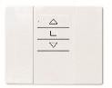
Motorisation radio : Emetteur mural 1 canal fourni par défaut.

 |  | L de | 400 | 400 | 700 | 800 | 900 | 1000 | 1100 | 1200 | 1300 | 1400 | 1500 | 1600 | 1700 | 1800 | 1900 | 2000 | 2100
 |  | H à | 535 | 490
 | Filaire | 850 | 494 |  | 402 | 415 | 427 | 435 | 447 | 444 | 460 | 464 | 476 | 484 | 484 | 492 | 504 | 511 | 527
 | RS100 io |  |  | 646 | 606 | 613 | 625 | 632 | 643 | 634 | 648 | 656 | 663 | 674 | 663 | 673 | 680 | 691 | 702
 | Filaire | 950 | 501 |  | 415 | 423 | 435 | 447 | 448 | 456 | 472 | 480 | 488 | 488 | 500 | 511 | 519 | 531 | 532
 | RS100 io |  |  | 654 | 613 | 625 | 632 | 643 | 637 | 645 | 659 | 667 | 678 | 666 | 677 | 688 | 698 | 705 | 720
 | Filaire | 1050 | 508 |  | 423 | 435 | 447 | 448 | 460 | 468 | 484 | 492 | 492 | 504 | 515 | 527 | 539 | 536 | 548
 | RS100 io |  |  | 662 | 621 | 632 | 643 | 637 | 648 | 659 | 674 | 681 | 670 | 680 | 691 | 702 | 712 | 723 | 737
 | Filaire | 1150 | 515 |  | 435 | 447 | 448 | 460 | 472 | 488 | 504 | 500 | 511 | 523 | 535 | 546 | 548 | 559 | 586
 | RS100 io |  |  | 670 | 632 | 643 | 637 | 648 | 663 | 674 | 689 | 677 | 688 | 698 | 712 | 723 | 734 | 745 | 777
 | Filaire | 1250 | 522 |  | 443 | 444 | 460 | 472 | 484 | 500 | 504 | 511 | 527 | 539 | 550 | 551 | 574 | 589 | 605
 | RS100 io |  |  | 678 | 640 | 637 | 648 | 659 | 674 | 685 | 680 | 691 | 702 | 712 | 727 | 737 | 766 | 777 | 794
 | Filaire | 1350 | 532 |  | 444 | 460 | 472 | 488 | 500 | 504 | 523 | 531 | 546 | 558 | 559 | 586 | 597 | 612 | 631
 | RS100 io |  |  | 686 | 634 | 648 | 659 | 674 | 689 | 680 | 698 | 705 | 720 | 734 | 745 | 777 | 787 | 801 | 816
 | Filaire | 1450 | 536 |  | 452 | 468 | 484 | 496 | 500 | 515 | 535 | 546 | 558 | 559 | 586 | 601 | 616 | 627 | 629
 | RS100 io |  |  | 694 | 641 | 656 | 670 | 685 | 680 | 691 | 709 | 720 | 734 | 745 | 777 | 791 | 805 | 816 | 834
 | Filaire | 1550 | 543 |  | 460 | 476 | 492 | 496 | 511 | 527 | 546 | 558 | 559 | 586 | 601 | 616 | 631 | 629 | 648
 | RS100 io |  |  | 702 | 652 | 667 | 681 | 677 | 688 | 702 | 720 | 730 | 745 | 777 | 791 | 805 | 819 | 834 | 851
 | Filaire | 1650 | 553 |  | 468 | 484 | 492 | 507 | 523 | 539 | 562 | 563 | 589 | 605 | 624 | 639 | 637 | 652 | 674
 | RS100 io |  |  | 710 | 656 | 674 | 670 | 684 | 698 | 716 | 734 | 748 | 780 | 794 | 809 | 826 | 841 | 855 | 873
 | Filaire | 1750 | 560 |  | 476 | 484 | 500 | 519 | 535 | 550 | 559 | 589 | 605 | 620 | 639 | 637 | 655 | 670 | 689
 | RS100 io |  |  | 718 | 667 | 663 | 680 | 695 | 709 | 727 | 745 | 777 | 794 | 809 | 826 | 841 | 855 | 873 | 890
 | Filaire | 1850 | 567 |  | 476 | 492 | 511 | 527 | 546 | 551 | 570 | 601 | 620 | 635 | 637 | 652 | 670 | 685 | 707
 | RS100 io |  |  | 726 | 656 | 673 | 688 | 705 | 720 | 737 | 759 | 791 | 805 | 823 | 841 | 855 | 873 | 887 | 908
 | Filaire | 1950 | 574 |  | 488 | 504 | 523 | 543 | 548 | 567 | 601 | 620 | 639 | 637 | 655 | 674 | 692 | 711 | 713
 | RS100 io |  |  | 734 | 666 | 684 | 702 | 716 | 734 | 752 | 791 | 809 | 823 | 841 | 858 | 876 | 894 | 912 | 907
 | Filaire | 2050 | 581 |  | 496 | 515 | 535 | 540 | 559 | 589 | 612 | 631 | 633 | 652 | 670 | 689 | 707 | 706 | 785
 | RS100 io |  |  | 742 | 673 | 691 | 709 | 727 | 745 | 780 | 801 | 819 | 837 | 855 | 873 | 890 | 908 | 900 | 949
 | Filaire | 2150 | 588 |  | 507 | 527 | 532 | 555 | 574 | 605 | 631 | 633 | 652 | 674 | 692 | 711 | 710 | 785 | 807
 | RS100 io |  |  | 750 | 684 | 702 | 723 | 741 | 759 | 794 | 816 | 837 | 855 | 873 | 894 | 912 | 904 | 952 | 973
 | Filaire | 2250 | 595 |  | 515 | 521 | 544 | 563 | 597 | 616 | 626 | 644 | 666 | 685 | 707 | 706 | 782 | 800 | 825
 | RS100 io |  |  | 758 | 691 | 712 | 730 | 752 | 787 | 805 | 830 | 848 | 869 | 887 | 908 | 900 | 949 | 966 | 990
 | Filaire | 2350 | 602 |  | 510 | 532 | 551 | 574 | 608 | 615 | 637 | 659 | 681 | 700 | 702 | 724 | 796 | 818 | 843
 | RS100 io |  |  | 766 | 698 | 720 | 741 | 759 | 798 | 816 | 841 | 862 | 880 | 901 | 897 | 914 | 962 | 983 | 1004

Surface maximale : 8m2

Options pour Traditionnel motorisation SOMFY
Motorisation RTS
Plus value RTS sur grille Radio RS100 IO | 55,00 €
Emetteur Smoove RTS 1 canal | Sans plus value

Pour moteur filaire
Inverseur (en applique ou encastré) | 21,00 €

Pour moteur radio RS100 io
Emetteur Amy 1 Sunprotect RS100 IO | inclus pour RS100
Emetteur Amy 1 IO | inclus pour IO
Emetteur Amy 4 canaux IO | 131,00 €
Autres options
Couleurs | Page 39
Autres options et accessoires | Page 38

Motorisation SOLAIRE (L mini 508)
Plus value sur grille Radio RS100 io
Kit solaire (Moteur 3 à 20nm + batterie + panneau + émetteur) | 232,00 €
Options pour moteur solaire
Alimentation de dépannage | 83,00 €

 | H/L | 2100 | 2200 | 2300 | 2400 | 2500 | 2600 | 2700 | 2800 | 2900 | 3000
Filaire | 850 | 527 | 525 | 532 | 544 | 551 | 563 | 567 | 578 | 589 | 600
RS100 io |  | 702 | 712 | 720 | 730 | 737 | 748 | 773 | 784 | 794 | 805
Filaire | 950 | 532 | 540 | 551 | 563 | 586 | 578 | 589 | 600 | 615 | 622
RS100 io |  | 720 | 730 | 737 | 748 | 777 | 784 | 794 | 805 | 816 | 826
Filaire | 1050 | 548 | 559 | 582 | 593 | 589 | 600 | 611 | 622 | 637 | 630
RS100 io |  | 737 | 748 | 773 | 784 | 794 | 805 | 816 | 826 | 841 | 827
Filaire | 1150 | 586 | 597 | 612 | 607 | 618 | 629 | 641 | 652 | 648 | 663
RS100 io |  | 777 | 787 | 798 | 809 | 823 | 834 | 844 | 855 | 845 | 855
Filaire | 1250 | 605 | 616 | 615 | 626 | 637 | 652 | 663 | 656 | 674 | 684
RS100 io |  | 794 | 805 | 816 | 830 | 841 | 851 | 866 | 852 | 865 | 879
Filaire | 1350 | 631 | 626 | 641 | 652 | 666 | 681 | 674 | 688 | 702 | 717
RS100 io |  | 816 | 830 | 844 | 855 | 869 | 880 | 869 | 883 | 897 | 910
Filaire | 1450 | 629 | 644 | 659 | 674 | 685 | 681 | 695 | 710 | 782 | 792
RS100 io |  | 834 | 848 | 862 | 873 | 887 | 876 | 890 | 904 | 945 | 959
Filaire | 1550 | 648 | 663 | 678 | 692 | 688 | 702 | 771 | 785 | 803 | 795
RS100 io |  | 851 | 866 | 880 | 894 | 883 | 897 | 938 | 952 | 969 | 955
Filaire | 1650 | 674 | 689 | 703 | 699 | 717 | 785 | 800 | 814 | 812 | 826
RS100 io |  | 873 | 890 | 905 | 893 | 907 | 952 | 966 | 980 | 968 | 985
Filaire | 1750 | 689 | 707 | 702 | 774 | 789 | 803 | 821 | 812 | 833 | 847
RS100 io |  | 890 | 908 | 897 | 938 | 955 | 969 | 987 | 972 | 992 | 1005
Filaire | 1850 | 707 | 706 | 774 | 792 | 810 | 825 | 819 | 833 | 854 | 868
RS100 io |  | 908 | 897 | 942 | 959 | 973 | 990 | 975 | 992 | 1012 | 1025
Filaire | 1950 | 713 | 785 | 803 | 818 | 836 | 830 | 847 | 865 | 886 | 903
RS100 io |  | 907 | 949 | 966 | 983 | 1000 | 988 | 1005 | 1022 | 1039 | 1056
Filaire | 2050 | 785 | 803 | 821 | 839 | 833 | 851 | 868 | 886 | 907 | 924
RS100 io |  | 949 | 966 | 983 | 1000 | 988 | 1008 | 1025 | 1042 | 1062 | 1103
Filaire | 2150 | 807 | 825 | 846 | 840 | 858 | 879 | 896 | 914 | 938 | 956
RS100 io |  | 973 | 990 | 1011 | 998 | 1015 | 1032 | 1052 | 1092 | 1113 | 1133
Filaire | 2250 | 825 | 843 | 840 | 858 | 879 | 896 | 917 | 935 | 959 | 977
RS100 io |  | 990 | 1007 | 998 | 1015 | 1035 | 1052 | 1096 | 1113 | 1136 | 1153
Filaire | 2350 | 843 | 837 | 858 | 879 | 896 | 917 | 938 | 956 | 980 | 1001
RS100 io |  | 1004 | 995 | 1015 | 1032 | 1052 | 1096 | 1113 | 1133 | 1156 | 1173
Surface maximale : 8m2

Options pour Traditionnel motorisation SOMFY
Motorisation RTS
Plus value RTS sur grille Radio RS100 IO | 55,00 €
Emetteur Smoove RTS 1 canal | Sans plus value

Pour moteur filaire
Inverseur (en applique ou encastré) | 21,00 €

Pour moteur radio RS100 io
Emetteur Amy 1 Sunprotect RS100 IO | inclus pour RS100
Emetteur Amy 1 IO | inclus pour IO
Emetteur Amy 4 canaux IO | 131,00 €
Autres options
Couleurs | Page 39
Autres options et accessoires | Page 38

Motorisation SOLAIRE
Plus value sur grille Radio RS100 io
Kit solaire (Moteur 3 à 20nm + batterie + panneau + émetteur) | 232,00 €
Options pour moteur solaire
Alimentation de dépannage | 83,00 €

Volet roulant TRADITIONNEL - Options
 | Option sur volet | Article  sup.
Commandes pour moteur filaire
Inverseur (en applique ou encastré) | 21,00 €
Commandes pour moteur radio MN
Emetteur portatif 1 canal | Sans plus value | 66,00 €
Emetteur mural 1 canal | Inclus | 66,00 €
Emetteur portatif 5 canaux |  | 80,00 €
Emetteur mural 5 canaux |  | 80,00 €
Commandes pour moteur radio RS100 et radio IO Somfy
Emetteur Amy 1 Sunprotect RS100 IO | Inclus | 84,00 €
Emetteur Amy 1 IO | Inclus | 83,00 €
Emetteur Amy 2 canaux IO |  | 118,00 €
Emetteur Amy 4 canaux IO |  | 131,00 €
Emetteur Situo IO 1 canal | 23,00 € | 100,00 €
Emetteur Situo IO 5 canaux |  | 135,00 €
Horloge Chronis IO |  | 285,00 €
Tahoma Switch |  | 378,00 €
Emetteur Situo 5 Hybride bi-radio IO /RTS |  | 159,00 €

 | Option sur volet | Article  sup.
Manœuvre manuelle

Manœuvre manuelle par tringle oscillante
Moins value sur grille Filaire MN
Volet tradi | Sur prix largeur avec moteur court | -72,00 €
 | Sur prix largeur avec moteur standard | -13,00 €
Coffre tunnel | Sur prix largeur avec moteur court | -41,00 €
 | Sur prix largeur avec moteur standard | -3,00 €
Tradi express | Sur prix largeur avec moteur court | -90,00 €
 | Sur prix largeur avec moteur standard | -28,00 €

Options manœuvre manuelle
Genouillère 60° | Inclus
Genouillère 60° aimantée | 41,00 €
Genouillère 90° | 18,00 €
Genouillère 90° aimantée | 59,00 €
Serrure sur lame finale | 135,00 €
Manœuvre manuelle par tirage direct
Lire prix moteur Filaire MN (L mini : 630 / L maxi : 2000)
Motorisation RTS Somfy
Plus value RTS sur grille Radio RS100 IO | 55,00 €
Emetteur Smoove RTS 1 canal | Sans plus value | 96,00 €
Emetteur Situo RTS 1 canal | 12,00 € | 108,00 €
Motorisation solaire Somfy
Kit solaire  (Moteur 3 à 20nm + batterie + panneau + émetteur) | 232,00 €
Plus value sur grille Radio RS100 IO
Alimentation de dépannage |  | 83,00 €

Commande de secours
Indisponible en motorisation solaire
Plus value moteur avec commande de secours* | 136,00 €
Genouillère 60° | Inclus
Genouillère 60° aimantée | 41,00 €
Genouillère 90° | 18,00 €
Genouillère 90° aimantée | 59,00 €
Kit inverseur + contact à clé + télérupteur | 139,00 €
Options divers
Flasques de guidage Ø 188 | 18,00 €

DISPONIBILITE ET PRIX DES COLORIS*

 | Lames PVC | Lames aluminium |  |  |  |  |  |  | Coffres aluminium |  |  |  |  | Lames finales aluminium | Coulisses aluminium | Forfait
 |  | Lame 37 | Lame CD942 | Lame 56 | Lame 55 | Lame 77 | Lame hublot  Lame ventilée | Lame orientable | 137 | 150 - 165 | 180 - 205 | 250 | 300 - 360
Blanc 9010 | Blanc PVC | Tarif | Tarif | Tarif | Tarif | Tarif | Tarif | 9016  Tarif | Tarif | Tarif | Tarif | Tarif | Tarif | Tarif | Tarif | Forfait laquage 77€ net pour commande inféreiure à 2000€ net
Ivoire 1015 | Beige PVC |  |  |  |  |  | 22 €/ml  +  forfait
Gris 7035 | Gris PVC
Gris 7038 |  |  |  |  |  | Tarif |  | Tarif
Gris 7016 |  | Tarif |  |  |  |  | Tarif |  | Tarif
  Alu AS 9006 |  |  |  |  |  |  | 22 €/ml  +  forfait
Marron 8019 |  | Tarif |  |  |  |  |  |  | Tarif
Rouge 3004 |  |  | 14 €/m2 | 14 €/m2 | 14 €/m2 | 14 €/m2 | 22 €/ml  +  forfait |  |  | 44 €/ml  largeur  +  forfait | 54 €/ml  largeur  +  forfait | 66 €/ml  largeur  +  forfait | 90 €/ml  largeur  +  forfait | 18 €/ml  largeur  +  forfait | 40 €/ml  hauteur  +  forfait
Bleu 5011
Vert 6005
Vert 6009
Vert 6021 |  |  |  | 14 €/m2
Gris 7011 |  |  |  |  | 14 €/m2
Gris 7012
Gris 7021 |  |  | 14 €/m2
Gris 7022 |  |  |  |  |  | 14 €/m2
Gris 7039 |  |  | Tarif | Tarif |  | 14 €/m2
Marron 8014 |  |  | 14 €/m2 | 14 €/m2 | 14 €/m2 | 14 €/m2
Noir 9005 |  |  | Tarif | Tarif | Tarif | Tarif
  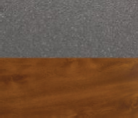    Ral 9007 |  |  | 14 €/m2 | 14 €/m2
Noir 2100 Sablé |  |  | Tarif | Tarif |  | 14 €/m2
Gris 2900 Sablé |  |  | Tarif | Tarif
Chêne Doré |  |  | 14 €/m2 | 14 €/m2 |  |  |  |  |  | 44€/ml  largeur | 54€/ml  largeur | 66€/ml  largeur | 90€/ml  largeur  ** | 18€/ml  largeur  *** | 40€/ml  hauteur  ***
Autres couleurs |  | Sur demande de faisabilité
* Liste des couleurs non contractuelle (veuillez vous référer à un nuancier RAL original pour un aperçu réel des coloris) Tous les coloris ne sont pas tenus en stock. Renseignez-vous pour les délais.
**Chêne doré non disponible en coffre 360 - ***Chêne doré : tous les modèles ne sont pas disponibles, renseignez-vous.


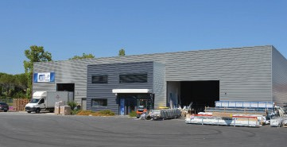

w w w .mnf ermetur es .c om 04 67 78 06 63

2 sit es de pr o duc tion

2066 Avenue Marcel Pagnol 34470 Pérols
Chemin du Mas de Pastrou Route de Montagnac
34560 Villeveyrac

4 c ommer ciaux

Secteur Gard & Vaucluse :
commercial.sudest@mnfermetures.com 06 76 26 21 95

Secteur Est-Hérault :
commercial.est@mnfermetures.com 06 52 96 52 14

Secteur Ouest-Hérault :
commercial@mnfermetures.com 06 85 09 36 13

Secteur Aude & Pyrénées-Orientales :
commercial.ouest@mnfermetures.com 07 66 35 19 05

